 |  | TGP/8/1  ORIĢINĀLS – Angļu valodā [Latviešu valodā]  DATUMS: 2010. gada 21. oktobris

STARPTAUTISKĀ JAUNU AUGU ŠĶIRŅU AIZSARDZĪBAS SAVIENĪBA

ŽENĒVA

Saistīts ar dokumentu “Vispārīgs ievads atšķirīguma, viendabīguma un stabilitātes novērtēšanā un jaunu augu šķirņu saskaņotu aprakstu izstrādāšanā” (Dokuments TG/1/3)

DOKUMENTS TGP/8
ATŠĶIRĪGUMA, VIENDABĪGUMA UN STABILITĀTES NOVĒRTĒŠANĀ IZMANTOTAIS IZMĒĢINĀJUMA PLĀNS UN METODES

Dokumentu pieņēmusi Padome
četrdesmit ceturtajā kārtējā sesijā
2010. gada 21. oktobrī
SATURA RĀDĪTĀJS LAPPUSE

IEVADS 6

I DAĻA: AVS IZMĒĢINĀJUMA PLĀNS UN DATU ANALĪZE 7

1. AVS IZMĒĢINĀJUMA PLĀNS 7

1.1. Ievads 7
1.2. Audzēšanas cikli 8
1.2.1. Ievads 8
1.2.2. Neatkarīgie audzēšanas cikli 8
1.3. Pārbaudes veikšanas vieta 9
1.3.1. Nolūks 9
a) Kopējā pārbaudei veltītā laika posma samazināšana 9
b) Rezerves pārbaude 9
c) Dažādi agroklimatiskie apstākļi 9
1.3.2. Informācijas izmantošana no vairākām pārbaudes vietām 9
a) Papildu pārbaudes 10
b) AVS pārbaudes veikšana, pamatojoties uz datiem par tādām pašām pazīmēm, kādas ir pārbaudītas dažādās pārbaudes veikšanas vietās 10
1.4. Pārbaudes veikšanas nosacījumi 10
1.5. Pārbaudes plāns 10
1.5.1. Ievads 10
1.5.2. Augu skaits pārbaudē 11
1.5.3. Pārbaudes shēma 11
1.5.3.1. Ievads 11
1.5.3.2. Atsevišķi lauciņi 13
1.5.3.3. Atkārtojumu lauciņi (statistiskā analīze) 13
1.5.3.3.1. Ievads 13
1.5.3.3.2. Atkārtojumu lauciņi atsevišķu augu datu statistiskajai analīzei 13
1.5.3.3.3. Randomizācija 14
1.5.3.3.4. Randomizēti nepilnīgo bloku plāni 17
1.5.3.3.5. Plāns divu noteiktu šķirņu salīdzināšanai bez pastarpinājuma 18
1.5.3.3.6. Citi izmēģinājuma plāna statistiskie aspekti 19
1.5.3.3.6.1. Ievads 19
1.5.3.3.6.2. Pārbaudes hipotēzes 19
1.5.3.3.6.3. Optimālā paraugu lieluma noteikšana 21
1.5.3.3.7. Pārbaudes elementi statistiskās analīzes izmantošanas gadījumā 21
1.5.3.3.7.1. Ievads 21
1.5.3.3.7.2. Lauciņi un bloki 22
1.5.3.3.7.3. Šķirņu izvietošana lauciņos 22
1.5.3.3.7.4. Lauciņa izmērs, forma un konfigurācija 23
1.5.3.3.7.5. Lauciņu neatkarība 23
1.5.3.3.7.6. Augu izvietojums lauciņā/novērošanai paredzētais lauciņa veids 24
1.5.3.4. “Aklie” randomizētie testi 24
1.6. Metožu maiņa 24

2. DATU UN PIEŅĒMUMU VALIDĒŠANA 25

2.1. Ievads 25
2.2. Datu validēšana 25
2.3. Statistiskās analīzes pieņēmumi un šo pieņēmumu validēšana 27
2.3.1. Statistiskās analīzes pieņēmumi, kuri saistīti ar dispersiju analīzi 28
2.3.1.1. Ievads 28
2.3.1.2. Neatkarīgi novērojumi 28
2.3.1.3. Dispersijas viendabīgums 28
2.3.1.4. Normāli sadalīti novērojumi 29
2.3.1.5. Bloka aditivitāte un šķirnes ietekmes 30
2.3.2. Statistiskās analīzes pieņēmumu validēšana 31
2.3.2.1. Ievads 31
2.3.2.2. Datu meklēšana 31
2.3.2.3. zīmējumu izmantošana 31

3. STATISTISKO METOŽU IZMANTOŠANA ATŠĶIRĪGUMA NOVĒRTĒŠANAI 36

3.1. Ievads 36
3.2. Statistisko metožu izmantošana divu vai vairāku neatkarīgu audzēšanas ciklu gadījumā 36
3.2.1. Ievads 36
3.3. Atšķirīguma novērtēšanai izvēlēto statistisko metožu kopsavilkums 37
3.4. Statistisko metožu prasības atšķirīguma novērtēšanai 38

II DAĻA: AVS PĀRBAUDĒ IZMANTOTĀS IZVĒLĒTĀS METODES 40

1. GAIA METODOLOĢIJA 40

1.1. Daži novēroto atšķirību apkopošanas un svēršanas iemesli 40
1.2. GAIA fenotipiskā attāluma aprēķināšana 41
1.3. Sīkāka informācija par GAIA metodoloģiju 41
1.3.1. Pazīmju svēršana 41
1.3.2. Izmantošanas piemēri 43
1.3.2.1. “Paaugstināta atšķirīguma” noteikšana 43
1.3.2.2. Citi izmantošanas piemēri 43
1.3.3. GAIA fenotipiskā attāluma aprēķināšana 44
1.3.4. GAIA programmatūra 45
1.3.5. Zea mays datu piemērs 46
1.3.5.1. Ievads 46
1.3.5.2. Vērtējumu analīze 47
1.3.5.3. Elektroforēzes analīze 48
1.3.5.4. Mērījumu analīze 50
1.3.5.5. Tās pašas pazīmes mērījumi un skala 1–9 52
1.3.6. GAIA ekrāna attēla kopijas piemērs 53

2. HIBRĪDŠĶIRŅU VECĀKAUGU FORMULA 56

2.1. Ievads 56
2.2. Metodes prasības 56
2.3. Jaunas vecākaugu līnijas oriģinalitātes noteikšana 56
2.4. Formulas apstiprināšana 57
2.5. Vecākaugu līniju viendabīgums un stabilitāte 58
2.6. Hibrīda apraksts 58

3. VAIRĀKU GADU KOMPLEKSĀ ATŠĶIRĪGUMA ANALĪZE (COYD) 59

3.1. Metodes piemērošanas prasību kopsavilkums 59
3.2. Kopsavilkums 59
3.3. Ievads 60
3.4. COYD metode 60
3.5. COYD izmantošana 61
3.6. COYD piemērošana īpašiem apstākļiem 61
3.6.1. Atšķirības starp gadiem pazīmju izpausmes diapazonā 61
3.6.2. Neliels šķirņu skaits pārbaudēs: ilgtermiņa COYD 62
3.6.3. Norādītās ikgadējās izmaiņas atsevišķas šķirnes pazīmēs 62
3.7. COYD piemērošana 63
3.8. Atsauču saraksts 63
3.9. COYD statistiskās metodes 66
3.9.1. Dispersiju analīze 66
3.9.2. Modificētā kopīgās regresijas analīze (MJRA) 66
3.9.3. COYD salīdzinājums ar citiem kritērijiem 67
3.10. COYD programmatūra 67
3.11. COYD piemērošanā izmantotās shēmas 75

4. 2X1 % METODE 78

4.1. Metodes piemērošanas prasības 78
4.2. 2x1 % kritērijs (metode) 78

5. PĪRSONA HĪ-KVADRĀTA TESTA PIEMĒROŠANA KONTINGENCES TABULĀM 79

6. FIŠERA PRECĪZAIS TESTS 83

6.1. Atšķirīguma novērtējums 83

7. MATCH PIEEJA 86

7.1. Metodes piemērošanas prasības 86
7.2. Match metode 86

8. METODE VIENDABĪGUMA NOVĒRTĒŠANAI PĒC NETIPISKAJIEM AUGIEM 87

8.1. Noteikts populācijas standarts 87
8.1.1. Ievads 87
8.1.2. Pieejas izmantošana kultūraugu viendabīguma novērtēšanas nolūkos 87
8.1.3. Jautājumi, kuri jāņem vērā, lemjot par metodes izmantošanu 89
8.1.4. Piemēri 90
8.1.5. Ievads informācijā par tabulām un zīmējumiem 93
8.1.6. Metode vienai atsevišķai pārbaudei 94
8.1.7. Metode vairāk nekā vienai pārbaudei (gadam) 94
8.1.7.1. Ievads 94
8.1.7.2. Apvienotā pārbaude 95
8.1.7.3. Divposmu pārbaude 95
8.1.7.4. Secīgas pārbaudes 96
8.1.8. Piezīme par I un II veida kļūdu līdzsvarošanu 96
8.1.9. Statistisko terminu un simbolu definēšana 97
8.1.10. tabulas un zīmējumi 98

9. VAIRĀKU GADU KOMPLEKSĀ VIENDABĪGUMA ANALĪZE (COYU) 105

9.1. Metodes piemērošanas prasību kopsavilkums 105
9.2. Kopsavilkums 105
9.3. Ievads 106
9.4. COYU kritērijs 106
9.5. COYU izmantošana 107
9.6. Sīkāka matemātiska informācija 108
9.7. Agrīni pieņemti lēmumi par trīs gadu pārbaudi 110
9.8. COYU aprēķinu piemērs 111
9.9. COYU piemērošana 113
9.10. COYU programmatūra 113
9.10.1. DUST datorprogramma 113
9.11. COYU piemērošanā izmantotās shēmas 118

10. VIENDABĪGUMA NOVĒRTĒJUMS SASKAŅĀ AR RELATĪVĀS DISPERSIJAS METODI 121

10.1. Relatīvās dispersijas metodes izmantošana 121
10.2. Sliekšņa robežvērtība dažādiem parauga lielumiem 121
10.3. Relatīvās dispersijas pārbaude praksē 122
10.4. Relatīvās dispersijas metodes piemērs 122
10.5. Saistība starp relatīvo dispersiju un relatīvo standartnovirzi 123

IEVADS

Šā dokumenta nolūks ir sniegt vadlīnijas par izmēģinājuma plānu un datu analīzi, kā arī informāciju par AVS (atšķirīguma, viendabīguma un stabilitātes) pārbaudē izmantotajām noteiktajām metodēm. Šis dokuments ir strukturēts šādi:

I DAĻA: AVS IZMĒĢINĀJUMA PLĀNS UN DATU ANALĪZE: sniedz vadlīnijas par izmēģinājumu plānu, datu validēšanu un pieņēmumiem, kuriem ir jāapstiprinās statistiskās analīzes nolūkos;

II DAĻA: AVS PĀRBAUDĒ IZMANTOTĀS METODES: sniedz sīkāku informāciju par noteiktām metodēm, kuras attiecas uz dokumentiem TGP/9 “Atšķirīguma pārbaude” un TGP/10 “Viendabīguma pārbaude”, ja tiek uzskatīts, ka papildu ieteikumi būtu lietderīgi.

Pārskats par atšķirīguma pārbaudes procesa sastāvdaļām, kas saistīts ar šajā dokumentā aplūkoto izmēģinājuma plānu un metodēm, ir sniegts shematiskajā pārskatā par atšķirīguma pārbaudes procesu, kurš izklāstīts dokumenta TGP/9 “Atšķirīguma pārbaude” 1. iedaļā “Ievads”.

I DAĻA: AVS IZMĒĢINĀJUMA PLĀNS UN DATU ANALĪZE

1. AVS IZMĒĢINĀJUMA PLĀNS

1.1. Ievads

1.1.1. Pārbaudes veikšanas norādījumi ir sniegti Pārbaudes vadlīnijās. Ir izstrādātas vairākas pārbaudes vadlīnijas, un to saraksts tiek pastāvīgi papildināts; atjauninātais saraksts ir pieejams dokumentā TGP/2 “UPOV pieņemto Pārbaudes vadlīniju saraksts” un UPOV mājas lapā (http://www.upov.int/en/publications/tg_rom/). Tomēr UPOV iesaka šādu kārtību, lai sniegtu norādījumus par atšķirīguma, viendabīguma un stabilitātes pārbaudi gadījumos, ja pārbaudes vadlīnijas nav izstrādātas.

Citu Savienības locekļu pieredze AVS pārbaužu veikšanā

1.1.2. Lai pārliecinātos par to, vai citiem Savienības locekļiem ir praktiska pieredze AVS pārbaužu veikšanā, iestāde, kura veic pārbaudi, tiek aicināta ieskatīties dokumentā TGP/5 “Pieredze un sadarbība AVS pārbaudes jautājumos” (http://www.upov.int/en/publications/tgp un GENIE datubāzē (http://www.upov.int/genie/en/).

1.1.3. Ja šāda pieredze ir pieejama, ekspertus aicina vērsties pie attiecīgajiem Savienības locekļiem un atbilstoši vispārīgajā ievadā noteiktajiem principiem mēģināt pēc iespējas saskaņot pārbaudes procedūras. Pēc tam attiecīgos Savienības locekļus aicina Savienībai paziņot saskaņoto pārbaudes procedūru, ievērojot dokumentā TGP/5 “Pieredze un sadarbība AVS pārbaudes jautājumos” noteiktos pasākumus, vai atbilstošos gadījumos ieteikt Savienībai sagatavot pārbaudes vadlīnijas par attiecīgajām sugām.

AVS pārbaudes procedūras, kuras piemēro jaunām sugām vai šķirņu grupām

1.1.4. Ja citiem Savienības locekļiem nav praktiskās AVS pārbaužu pieredzes attiecībā uz noteiktām šķirnēm vai šķirņu grupām, ekspertiem būs jāizstrādā pašiem savas pārbaudes procedūras.

1.1.5. Izstrādājot šādas pārbaudes procedūras, iestādēm tiek ieteikts tās saskaņot ar vispārīgajā ievadā noteiktajiem principiem (dokuments TG/1/3), un pārbaudes vadlīniju izstrādāšanas norādījumiem, kuri ietverti dokumentā TGP/7 “Pārbaudes vadlīniju izstrādāšana”. Turpmāki ieteikumi ir sniegti dokumentā TGP/13 “Norādījumi attiecībā uz jauniem tipiem un sugām”.

1.1.6. Pārbaudes procedūrām jābūt dokumentētām saskaņā ar Pārbaudes vadlīniju prasībām tiktāl, ciktāl to ļauj gūtā pieredze un informācija.

1.1.7. Saskaņā ar norādījumiem, kuri sniegti vispārīgajā ievadā un dokumentā TGP/7, šī iedaļa atbilst UPOV Pārbaudes vadlīniju 3. iedaļas “Pārbaudes metode” struktūrai.

1.2. Audzēšanas cikli

1.2.1. Ievads

1.2.1.1. Galvenais apsvērums, kas jāņem vērā saistībā ar audzēšanas pārbaudēm, ir atbilstoša audzēšanas ciklu skaita noteikšana. Šajā gadījumā dokumenta TGP/7 I pielikuma TG standartformas 4.1.2. iedaļa nosaka:

“4.1.2. Stabilas atšķirības

Novērotās šķirņu atšķirības var būt tik nepārprotamas, ka pietiek ar vienu audzēšanas ciklu. Turklāt atsevišķos gadījumos vides ietekme nav tāda, ka būtu nepieciešams vairāk nekā viens audzēšanas cikls, lai pārbaudītu, vai novērotās šķirņu atšķirības ir pietiekami stabilas. Viens no veidiem, kā pārliecināties, vai audzēšanas izmēģinājumā novērotā pazīmes atšķirība ir pietiekami stabila, ir pārbaudīt šo pazīmi vismaz divos neatkarīgos audzēšanas ciklos.”

1.2.1.2. UPOV Pārbaužu vadlīnijas, ja tās ir noderīgas, precizē ieteicamo audzēšanas ciklu skaitu. Sagatavojot ieteikumus, eksperti, kuri izstrādā UPOV Pārbaudes vadlīnijas, ņem vērā tādus faktorus kā audzēšanas pārbaudē salīdzināmo šķirņu skaitu, vides ietekmi uz pazīmju izpausmēm un mainīguma pakāpi starp šķirnēm, ņemot vērā šķirnes pavairošanas īpatnības, piemēram, vai tā pavairojas veģetatīvi, pašapputes, svešapputes ceļā vai ir hibrīdšķirne.

1.2.1.3. Ja UPOV nav izveidojusi atsevišķas Pārbaudes vadlīnijas noteiktām sugām vai citai(-ām) grupai(-ām), pārbaude ir jāveic saskaņā ar principiem, kuri noteikti Vispārīgajā ievadā, jo īpaši saskaņā ar ieteikumiem, kuri norādīti 9. iedaļā “AVS pārbaudes veikšana gadījumos, ja pārbaudes vadlīnijas nav izstrādātas” (skatīt/sk. 1.1.1.–1.1.7. punktu).

1.2.2. Neatkarīgie audzēšanas cikli

1.2.2.1. Kā norādīts 1.2.1.1. iedaļā, viens no veidiem, kā pārliecināties, vai audzēšanas izmēģinājumā novērotā pazīmes atšķirība ir pietiekami stabila, ir pārbaudīt šo pazīmi vismaz divos neatkarīgos audzēšanas ciklos.

1.2.2.2. Neatkarības novērtēšanas pamatā ir ekspertu pieredze.

1.2.2.3. Ja pazīme ir novērota audzēšanas izmēģinājumā divos neatkarīgos audzēšanas ciklos, parasti šo pazīmi var novērot divos neatkarīgos stādījumos vai sējumos. Tomēr dažiem daudzgadīgiem kultūraugiem, tādiem kā augļu kokiem, audzēšanas cikli izpaužas kā viens izmēģinājums, kas tiek novērots divus gadus pēc kārtas.

1.2.2.4. Ja pārbaudēs kultūraugi tiek stādīti vai sēti laukā vai siltumnīcā secīgos gados, tos var uzskatīt par neatkarīgiem audzēšanas cikliem.

1.2.2.5. Ja divi audzēšanas izmēģinājumi notiek tajā pašā vietā un tajā pašā gadā, tos var uzskatīt par diviem neatkarīgiem audzēšanas cikliem, ja starp tiem ir atbilstošs laika posms. Gadījumā, ja pārbaudēs augi tiek audzēti siltumnīcās vai citās labi kontrolētās vidēs, ar nosacījumu, ka laika posms starp divām sējām nav “pārāk īss”, divus audzēšanas ciklus var uzskatīt par neatkarīgiem audzēšanas cikliem.

1.2.2.6. Ja divos audzēšanas ciklos augi tiek audzēti tajā pašā gadā un tajā pašā laikā, piemērots attālums vai piemērotas audzēšanas apstākļu atšķirības starp šīm divām vietām var atbilst neatkarības prasībām.

1.2.2.7. Neatkarīgu audzēšanas ciklu izmantošanas pamatprincips ir šāds – ja novērotā pazīmju atšķirība izriet no genotipiskās atšķirības starp šķirnēm, tad šo atšķirību varēs novērot, ja šķirnes tiks atkārtoti salīdzinātas līdzīgā vidē, taču neatkarīgā audzēšanas ciklā.

1.3. Pārbaudes veikšanas vieta

1.3.1. Nolūks

1.3.1.1. Dokuments TGP/7 “Pārbaudes vadlīniju izstrādāšana” (skatīt 1. pielikuma TG standartformas 3.2. iedaļu) izskaidro, ka “Parasti pārbaudes tiek veiktas vienā vietā”. Tomēr, piemēram, pārbaudes veikšanu vairāk nekā vienā vietā var uzskatīt par atbilstošu šādos nolūkos:

a) Kopējā pārbaudei veltītā laika posma samazināšana

1.3.1.2. Vairāk nekā vienu pārbaudes veikšanas vietu parasti izmanto, piemēram, ar nolūku iegūt informāciju par vairāk nekā vienu neatkarīgu audzēšanas ciklu tajā pašā gadā, kā to paredz 1.2.2.6. iedaļa. Tas varētu samazināt kopējo pārbaudei veltīto laika posmu un paātrināt lēmuma pieņemšanu.

b) Rezerves pārbaude

1.3.1.3. Atbildīgās iestādes var norādīt primāro pārbaudes veikšanas vietu, bet veikt papildu rezerves pārbaudi citā vietā. Parasti tiek izmantoti tikai dati no primārās pārbaudes veikšanas vietas, bet gadījumos, ja šī vieta nav bijusi atbilstoša, būtu pieejami dati no rezerves pārbaudes, lai novērstu viena gada rezultātu zudumu, ar nosacījumu, ja šajā pārbaudes veikšanas vietā nav notikusi būtiska šķirnes–vietas mijiedarbība.

c) Dažādi agroklimatiskie apstākļi

1.3.1.4. Dažādiem šķirņu veidiem var būt nepieciešami dažādi agroklimatiskie audzēšanas apstākļi. Šādos gadījumos selekcionāram būtu jāprecizē kandidātšķirnes veids, lai šķirni varētu iedalīt atbilstošā pārbaudes veikšanas vietā. 1.3.2.2. iedaļa “Papildu pārbaudes” aplūko situāciju, kurā šķirņu augus ir nepieciešams audzēt īpašā vidē, lai pārbaudītu noteiktas īpašības, piemēram, ziemcietību. Tomēr šādos gadījumos katra šķirne tiks pārbaudīta vienā pārbaudes veikšanas vietā.

1.3.2. Informācijas izmantošana no vairākām pārbaudes veikšanas vietām

1.3.2.1. Ja tiek izmantota vairāk nekā viena pārbaudes veikšanas vieta, AVS novērtējuma un šķirnes aprakstu izveidošanas nolūkos ir svarīgi izveidot lēmumu noteikumus par to, kā izmantot datus no vairākām pārbaudes veikšanas vietām. Iespējas ir šādas:

a) Papildu pārbaudes

1.3.2.2. Dokuments TGP/7 “Pārbaudes vadlīniju izstrādāšana” paskaidro, ka papildus galvenajai audzēšanas pārbaudei atsevišķu īpašību novērtēšanu var veikt ar papildu pārbaužu palīdzību (skatīt dokumenta TGP/7 1. pielikuma TG standartformas 3.6. iedaļu). Piemēram, papildu pārbaudes var veikt noteiktu pazīmju novērtēšanas nolūkos, piemēram, siltumnīcu pārbaudes, lai noteiktu rezistenci pret slimībām, laboratorijas pārbaudes, lai noteiktu ķīmiskos komponentus utt. Šādos gadījumos datus par noteiktām pazīmēm var iegūt arī citās vietās, ne tikai galvenajā audzēšanas pārbaudes vietā.

b) AVS pārbaudes veikšana, pamatojoties uz datiem par tādām pašām pazīmēm, kādas ir novērtētas dažādās pārbaudes veikšanas vietās

1.3.2.3. Lai samazinātu kopējo pārbaudes periodu gadījumā, ja ir ieteikts veikt divus neatkarīgus audzēšanas ciklus (skatīt 1.3.1. iedaļas a) apakšpunktu), otru pārbaudes veikšanas vietu var izmantot, lai pārbaudītu tās atšķirības konsekvenci, kura novērota pirmajā pārbaudes veikšanas vietā. Parasti šādi gadījumi notiek, ja atšķirīguma novērtējuma pamatā ir vērtējumi/pieraksti (skatīt dokumenta TGP/9 5.2.1.1. iedaļas b) apakšpunktu un 5.2.3. iedaļu) un var uzskatīt, ka atšķirīguma novērtējuma pamatā ir dati no pirmās pārbaudes veikšanas vietas.

1.3.2.4. Gadījumos, ja atšķirīguma novērtējuma pamatā ir tādu audzēšanas pārbaudes datu statistiskā analīze, kuri iegūti divos vai vairākos neatkarīgos audzēšanas ciklos (skatīt dokumenta TGP/9 5.2.1. iedaļas c) apakšpunktu un 5.2.4. iedaļu), ir vēlams apkopot datus par dažādām pārbaudes vietām, nevis dažādiem pārbaudes gadiem, lai samazinātu kopējo pārbaudes periodu vai lai varētu izmantot rezerves pārbaudes datus. Šādas pieejas piemērotība būs atkarīga no konkrētā kultūrauga īpatnībām (skatīt 1.2. iedaļu). Jo īpaši rūpīgi jāpārbauda tas, vai nepieciešamie pieņēmumi apstiprinās. Šajā ziņā ir jānorāda, ka (COYD) kritērijs tika pārbaudīts attiecībā uz datiem par dažādiem gadiem, nevis attiecībā uz datiem no dažādām pārbaudes veikšanas vietām.

1.4. Pārbaudes veikšanas nosacījumi

Dokuments TGP/7 “Pārbaudes veikšanas vadlīniju izstrādāšana” paskaidro, ka “pārbaudes jāveic apstākļos, kuri nodrošina apmierinošu augšanu, lai izpaustos šķirnes attiecīgās pazīmes un lai varētu veikt pārbaudi”. Īpaši norādījumi, ja nepieciešams, tiks sniegti attiecīgajās pārbaudes vadlīnijās.

1.5. Pārbaudes plāns

1.5.1. Ievads

AVS pārbaudes pamatā galvenokārt ir audzēšanas pārbaude. Noteiktu pazīmju vai noteiktu AVS aspektu novērtēšanas nolūkos var veikt papildu audzēšanas pārbaudes; piemēram, vārpu rindu viendabīguma pārbaudi vai papildu lauka pārbaudes augiem dažādās attīstības pakāpēs, tādiem kā jauniem un nobriedušiem kokiem. Turklāt var būt pazīmes, kurām nepieciešams veikt papildu pārbaudes, piemēram, lai noteiktu rezistenci pret slimībām. Turpmākajās iedaļās izklāstīto paskaidrojumu nolūks ir sniegt vadlīnijas par audzēšanas pārbaudēs piemērotajiem principiem.

1.5.2. Augu skaits pārbaudēs

Augu skaitu pārbaudēs ietekmē vairāki faktori – šķirnes ģenētiskā struktūra, sugu pavairošanas veids, agronomiskās īpašības un pārbaudes “iespējamība”. Vissvarīgākie augu skaita noteikšanas kritēriji ir mainīgums šķirnes ietvaros un starp šķirnēm un atšķirīguma un viendabīguma novērtēšanas metode.

1.5.3. Pārbaudes shēma

1.5.3.1. Ievads

1.5.3.1.1. Pārbaudes shēmas veidu noteiks pieejas, kuras izmantotas atšķirīguma, viendabīguma un stabilitātes novērtēšanā. Pieejas, kuras tiks izmantotas atšķirīguma novērtēšanai, ir izskaidrotas dokumenta TGP/9 “Atšķirīguma pārbaude” 5.2.1. iedaļā:

“5.2.1. Ievads

5.2.1.1. Atšķirīguma novērtēšanas pieejas, kuru pamatā ir audzēšanas izmēģinājums, var rezumēt šādi:

a) blakus augošu augu vizuāla salīdzināšana audzēšanas izmēģinājumā (skatīt 5.2.2. iedaļu);

b) novērtēšana pēc piešķirtajiem vērtējumiem/pierakstiem par atsevišķu šķirni (“vērtējumiem”): atšķirīguma vērtējuma pamatā ir norādītais šķirnes pazīmes izpausmes līmenis (skatīt 5.2.3. iedaļu);

c) audzēšanas izmēģinājumā iegūto datu statistiska analīze, t. i., atšķirīguma novērtējuma pamatā ir audzēšanas izmēģinājumā iegūto datu statistiskā analīze. Šī pieeja paredz, ka pazīmes novērtēšanai ir nepieciešams pietiekami liels skaits pierakstu (vērtējumu) par šķirni (skatīt 5.2.4. iedaļu).

5.2.1.2. Atšķirīguma novērtēšanai izvēlētā pieeja vai pieeju apvienojums, kuru ietekmē šķirnes pavairošanās īpatnības un pazīmes izpausmes veids, nosaka novērojumu veikšanas metodi un pierakstu veidu (VG, MG, VS vai MS). Tipiskākie gadījumi ir apkopoti tabulā 4.5. iedaļā.

1.5.3.1.2. Pieejas, kuras izmantotas viendabīguma novērtēšanā, ir izskaidrotas dokumenta TGP/10 “Viendabīguma pārbaude” 2.5.1. iedaļā:

“2.5.1. Šķirnei raksturīgais pazīmes izpausmes mainīguma veids nosaka to, kā šī pazīme tiks izmantota kultūraugu viendabīguma noteikšanas nolūkos. Gadījumos, ja netipiskos augus var “vizualizēt”, viendabīguma novērtēšanai ieteicams izmantot netipisko augu pieeju. Citos gadījumos tiek izmantota standartnoviržu pieeja. Tādējādi šķirnes viendabīgumu var noteikt tikai pēc netipiskajiem augiem vai tikai pēc standartnovirzēm, vai arī viena veida pazīmes novērtēt pēc netipiskajiem augiem, bet cita veida pazīmes pēc standartnovirzēm. Šie gadījumi tiek plašāk aplūkoti 6. iedaļā.”

1.5.3.1.3. Dokumenta TGP/7 “Pārbaudes vadlīniju izstrādāšana” ASW 5 lauciņa plāns nosaka šādus AVS pārbaudes veidus:

ASW 5 (TG standartforma: 3.4. nodaļa) – Lauciņa plāns

a) Atsevišķi lauciņi
“Katra pārbaude jāplāno tā, lai tajā pārbaudītu kopumā vismaz {…} [augus]/[kokus]”

b) Ar atstarpēm augošu augu un rindu lauciņi
“Katra pārbaude jāplāno tā, lai tajā pārbaudītu kopumā vismaz {…} ar atstarpēm augošus augus un {…} rindu lauciņa metrus.”

c) Atkārtojumu lauciņi (vai atkārtojumi)
“Katra pārbaude jāplāno tā, lai tajā pārbaudītu kopumā vismaz {…} augus, kuri jāsadala {…} atkārtojumos.”

Ar atstarpēm augošu augu un rindu lauciņi ir pamats dažādu pārbaužu veidošanai un neveido atkārtojumu lauciņus (skatīt 1.5.3.3. iedaļu).

1.5.3.1.4. Atsevišķu lauciņu pārbaudes ir piemērotas, ja atšķirīgums tiek novērtēts, izmantojot blakus augošu augu vizuālu salīdzināšanu vai vērtējumus/pierakstus par atsevišķu šķirni (skatīt dokumenta TGP/9 4.3.2.3. iedaļu), un ja viendabīgums tiek novērtēts ar netipisko augu palīdzību. To parastākie piemēri ir veģetatīvi pavairojamas dekoratīvo un augļu koku šķirnes.

1.5.3.1.5. Atkārtojumu lauciņi ir piemēroti, ja atšķirīguma novērtēšanai vismaz dažām pazīmēm ir nepieciešams šķirnes vidējās vērtības aprēķins, kas iegūts augu grupu novērošanas vai mērīšanas procesā (skatīt dokumenta TGP/9 4.3.2.4. iedaļu). Parasti šādos gadījumos viendabīgumu novērtē saskaņā ar netipiskajiem augiem. To parastākie piemēri ir pašapputes lauksaimniecības kultūraugi (piemēram, graudaugi).

1.5.3.1.6. Atkārtojumu lauciņi ir piemēroti, ja pieraksti par vairākiem atsevišķiem individuāliem augiem vai augu daļām ir nepieciešami atsevišķa auga datu statistiskajai analīzei, lai novērtētu atšķirīgumu vismaz dažām pazīmēm (parasti kvantitatīvām pazīmēm) (skatīt dokumenta TGP/9 4.3.3. iedaļu). Šādos gadījumos parasti noteiktu pazīmju viendabīgumu novērtē ar standartnovirzes palīdzību. To parastākie piemēri ir svešapputes šķirnes.

1.5.3.1.7. Turpmākajā tabulā apkopoti izmēģinājuma plānu izplatītākie veidi saskaņā ar atšķirīguma un viendabīguma novērtēšanas metodi.

 |  | VIENDABĪGUMS
 |  | Netipisko augu pieeja | Standartnovirze
ATŠĶIRĪGUMS | Blakus augošu augu vizuāla salīdzināšana  (VG) | Atsevišķi lauciņi (skatīt 1.5.3.2. iedaļu
ATŠĶIRĪGUMS | Vērtējumi/pieraksti par atsevišķu šķirni  (VG, MG) | Atsevišķi lauciņi (skatīt 1.5.3.2. iedaļu
ATŠĶIRĪGUMS | Šķirnei noteiktā vidējā vērtība  Augu grupas vērtējumu/pierakstu statistiskā analīze  [Atkārtojumu lauciņi grupu datu pierakstiem  (MG/MS) | Atkārtojumu lauciņi
ATŠĶIRĪGUMS | Par individuālajiem augiem iegūto datu statistiskā analīze  (MS) |  | Atkārtojumu lauciņi (skatīt 1.5.3.3. iedaļu

MG: augu grupas vai augu daļu vienreizējs mērījums
MS: vairāku atsevišķu augu vai augu daļu mērījums
VG: vizuāls novērtējums, pamatojoties uz augu grupas vai augu daļu vienreizēju novērošanu
VS: vizuāls novērtējums, pamatojoties uz atsevišķu augu vai augu daļu novērošanu
(Skatīt dokumenta TGP/9 “Atšķirīguma pārbaude” 4. nodaļu “Pazīmju novērošana” un TGP/7 pielikuma I-TG standarformu ASW 7 b)).

1.5.3.1.8. Dažreiz, ja pastāv tādi apstākļi, kādi raksturoti dokumenta TGP/9 6.4. iedaļā, varētu būt lietderīgi veikt randomizētos “aklos” testus. Šādos gadījumos var lietot tos lauciņus vai augu daļas, kuras jau izmantotas pārbaudē (piemēram, “randomizētos šķirņu lauciņus” un “šķirņu augu daļas”, kuras minētas dokumenta TPG/9 6.4.4. iedaļā). Citos gadījumos augi ir jāsēj īpaši randomizēto “aklo” testu veikšanai, piemēram, lauciņi ar abu šķirņu augiem, kuri būs jāatšķir, un lauciņi, kuros augi tiek sēti nejaušā, bet zināmā kārtībā. Šajā gadījumā šie šķirņu maisījumu lauciņi fiziski kļūst par lauka pārbaudes sastāvdaļu. Randomizēto “aklo” testu veikšanu pārmaiņus var īstenot podos audzētu augu šķirņu maisījuma veidā, kur divu šķirņu augi tiek audzēti siltumnīcā, un tas arī tiks uzskatīts par pārbaudes paplašinājumu. 1.5.3.4. iedaļā aplūkotas šo randomizēto “aklo” testu veikšanas shēmas.

1.5.3.2. Atsevišķi lauciņi

Šis izmēģinājuma plāns paredz, ka katrai izmēģinājumā iekļautajai šķirnei būs atsevišķs lauciņš, un atšķirīgumu un viendabīgumu vērtēs vienā un tajā pašā lauciņā.

1.5.3.3. Atkārtojumu lauciņi (statistiskā analīze)

1.5.3.3.1. Ievads

Ja atšķirīguma novērtēšanai ir nepieciešams vairāk nekā viens atsevišķs vērtējums/pieraksts par šķirni, tiek izmantoti atkārtojumu lauciņi. Augu grupas datus var izmantot, lai aprēķinātu šķirnes vidējo vērtību, vai arī atsevišķu augu datus var izmantot statistiskās analīzes nolūkos.

1.5.3.3.2. Atkārtojumu lauciņi atsevišķu augu datu statistiskajai analīzei

1.5.3.3.2.1. Ja atšķirīguma un viendabīguma novērtēšanas pamatā ir atsevišķu augu datu statistiskā analīze, pārbaudē tiks iekļauti vairāki lauciņi. Lauciņus grupēs tādos atkārtojumos, kur katrā atkārtojumā būs iekļauts viens lauciņš no katras šķirnes. Šķirņu izvietošana lauciņos būs saistīta ar randomizāciju (skatīt 1.5.3.3.3. iedaļu). Ja tiek veikta šāda statistiskā analīze, izmantoto izmēģinājuma plānu piemēri ir šādi:

– pilnīgi randomizēts plāns un randomizēts pilnīgo bloku plāns (skatīt 1.5.3.3. iedaļu);

– randomizētie nepilnīgo bloku plāni (skatīt 1.5.3.3.4. iedaļu);

– plāns divu noteiktu šķirņu salīdzināšanai bez pastarpinājuma (skatīt 1.5.3.3.5. iedaļu).

1.5.3.3.2.2. Ar statistiskās analīzes palīdzību atšķirīgumu var novērtēt visām pazīmēm vai dažām pazīmēm (jo īpaši kvantitatīvām pazīmēm) un, lai novērtētu atšķirīgumu citām pazīmēm (pseidokvalitatīvām un kvalitatīvām pazīmēm), izmanto blakus augošu augu vizuālu salīdzināšanu vai vērtējumus/pierakstus par atsevišķu šķirni, ja tas ir lietderīgi.

1.5.3.3.2.3. Viendabīgumu var novērtēt, izmantojot standartnovirzi visām vai dažām pazīmēm, un citu pazīmju viendabīguma novērtēšanai var izmantot netipiskus augus, ja tas ir lietderīgi (skatīt dokumenta TGP/10/1 6.4. iedaļu).

1.5.3.3.3. Randomizācija

1.5.3.3.3.1. Ja audzēšanas pārbaudē ir jābūt katras šķirnes atkārtojumu lauciņiem, ir jāpieņem lēmumi, vai atkārtojumu lauciņi būtu jāapvieno blokos un kāds būtu šo lauciņu izvietojums blokā, t. i., izmēģinājuma plāns. Tas nosaka to, kā kontrolēt vietēju, nevēlamu vai traucējošu mainīgumu un tādējādi to, cik precīzs būs atšķirīguma un viendabīguma novērtējums. Tāpat pastāv pieņēmums, ka mainīgums rodas no dažādiem avotiem, un kādā veidā tas var ietekmēt paraugu izmēru izvēli, kas savukārt atkal ietekmē precizitāti. Precizitāte ir būtiska tāpēc, ka tā ietekmē lēmumu pieņemšanu. Ja dati ir relatīvi neprecīzi un lēmumu pamatā ir šie dati, pastāv liela iespēja, ka tiks pieņemts neatbilstošs vai nepareizs lēmums. Tas aplūkots turpmāk.

1.5.3.3.3.2. Plānojot izmēģinājumu, ir svarīgi izvēlēties zemes laukumu, kas ir pēc iespējas vienveidīgāks, lai samazinātu mainīgumu starp vienas šķirnes lauciņiem, t. i., nejaušo mainīgumu. Pieņemot, ka ir lauks, par kuru ir zināms, ka vislielākais mainīgums raksturīgs “ziemeļu-dienvidu” virzienā, piemēram, līdzīgi kā šajā zīmējumā:

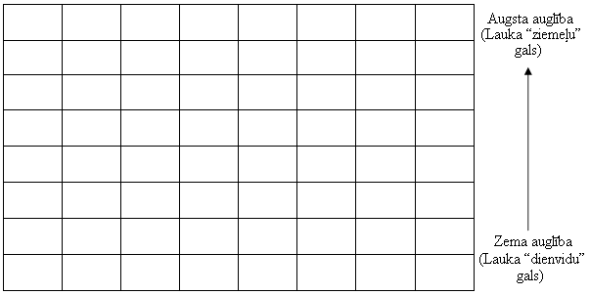

1.5.3.3.3.3. Aplūkosim piemēru, kur četras šķirnes tiek savstarpēji salīdzinātas izmēģinājumā šajā laukā, kurā katrai no šķirnēm ir četri dažādi lauciņi. Ir būtiski, lai šķirnes lauciņos izvietotu randomizētā kārtībā. Ja šķirnes ir izvietotas sistemātiski, ne visas šķirnes noteikti būs tādos pašos apstākļos (skatīt turpmāko tabulu).

Šķirne A | Šķirne A | Šķirne A | Šķirne A | Šķirne B | Šķirne B | Šķirne B | Šķirne B | Rinda ar augstāku auglību
Šķirne C | Šķirne C | Šķirne C | Šķirne C | Šķirne D | Šķirne D | Šķirne D | Šķirne D | Rinda ar zemāku auglību

Ja augsnes auglība samazinās virzienā no lauka ziemeļiem uz dienvidiem, tad augu šķirnes A un B ir augušas daudz auglīgākos lauciņos nekā citas šķirnes. Lauciņu auglības atšķirības ietekmē šķirņu salīdzinājumu. Atšķirības starp šķirnēm un auglības atšķirības mēdz jaukt.

1.5.3.3.4. Lai izvairītos no sistemātiskām kļūdām, šķirnes ir ieteicams randomizēt lauka ietvaros. Ja četras šķirnes būtu pilnīgi randomizētas sešpadsmit lauciņos, iegūtu šādu shēmu:

Šķirne C | Šķirne A | Šķirne A | Šķirne B | Šķirne C | Šķirne D | Šķirne B | Šķirne C | Rinda ar augstāku auglību
Šķirne C | Šķirne A | Šķirne D | Šķirne A | Šķirne D | Šķirne B | Šķirne D | Šķirne B | Rinda ar zemāku auglību

1.5.3.3.3.5. Tomēr aplūkojot plānu, var secināt, ka šķirne C trīs reizes atrodas augšējā rindā (ar augstu auglību) un tikai vienreiz otrajā rindā (ar zemāku auglību). Šķirnes D gadījumā vērojama pretēja situācijā. Ņemot vērā to, ka ir zināms, ka šajā laukā ir auglības gradients, šis joprojām nav labs plāns, taču tas ir labāks nekā pirmais sistemātiskais plāns.

1.5.3.3.6. Ja zināms, ka laukā ir noteikti sistemātiski mainīguma avoti, piemēram, iepriekšējā rindkopā aplūkotais auglības gradients, šo informāciju var ņemt vērā, veidojot tā saucamos blokus. Bloki ir jāveido tā, lai mainīgums katrā blokā būtu minimāls. Saskaņā ar pieņemtajiem gradientiem var izvēlēties vai nu divus blokus, no kuriem katru veido viena rinda, vai četrus blokus – divus blokus katrā rindā ar četriem lauciņiem katrā blokā. Lielākās pārbaudēs (vairāk lauciņu) pēdējais variants visbiežāk būs labākais, jo neliels mainīgums būs vērojams arī starp rindām, kaut arī starp rindām ir lielākais gradients.

I bloks |  |  |  | II bloks
Šķirne A | Šķirne C | Šķirne D | Šķirne B | Šķirne A | Šķirne C | Šķirne D | Šķirne B | Rinda ar augstāku auglību
Šķirne B | Šķirne C | Šķirne A | Šķirne D | Šķirne C | Šķirne A | Šķirne D | Šķirne B | Rinda ar zemāku auglību
III bloks |  |  |  | IV bloks

Alternatīvs veids, kā samazināt jebkura gradienta ietekmi starp slejām, ir lietot lauciņus, kuri platumā ir uz pusi mazāki, bet garumā pārsniedz divas rindas, t. i., izmantot garus un šaurus lauciņus.

I bloks |  |  |  | II bloks |  |  |  | III bloks |  |  |  | IV bloks
Var  A | Var  C | Var  D | Var  B | Var  A | Var  C | Var  D | Var  B | Var  B | Var  C | Var  A | Var  D | Var  C | Var  A | Var  D | Var  B

Abos iepriekš norādītajos lauciņu plānos “ziemeļu-dienvidu'" mainīgums neietekmēs šķirņu salīdzināšanu.

1.5.3.3.3.7. Randomizētajā pilnīgo bloku plānā lauciņu skaits blokā ir vienāds ar šķirņu skaitu. Visas šķirnes katrā blokā ir pa vienai, un šķirņu kārtība katrā blokā ir randomizēta. Randomizētā pilnīgo bloku plāna priekšrocība ir tāda, ka standartnovirze starp lauciņiem (šķirnēm), kas ir nejaušā mainīguma rādītājs, neietver mainīgumu, jo starp iedaļām ir atšķirības. Galvenais nejaušās izvietošanas iemesls ir tāds, ka tā nodrošina, lai rezultāti nebūtu pretrunīgi un tādā veidā atspoguļo salīdzinātās šķirnes. Citiem vārdiem sakot, šķirnes vidējā vērtība atspoguļos patiesās šķirnes spējas un netiks pazemināta vai paaugstināta, ja šķirne nokļūs labākos vai sliktākos lauciņos. Randomizācijas interesanta iezīme ir tāda, ka tā liek atsevišķu lauciņu novērojumiem “izturēties” kā neatkarīgiem novērojumiem (lai gan tie tādi varētu nebūt). Parasti bloku veidošana nav saistīta ar papildu izmaksām, tādēļ ieteicams izvietot lauciņus blokos.

1.5.3.3.3.8. Bloku veidošana tiek aplūkota, ņemot vērā augsnes auglības atšķirības. Arī dažus citus sistemātiskos mainīguma avotus var izmantot kā bloku veidošanas pamatojumu. Lai gan lauka neviendabīguma pakāpe ne vienmēr ir skaidra, un tātad bloku izvietošanas veids nav zināms, parasti bloku veidošana citu iemeslu dēļ ir laba doma. Ja pārbaudē ir dažādas sējmašīnas, dažādi novērotāji, dažādas novērošanas dienas, tad šādas ietekmes, ja tās lauciņiem tiek piešķirtas randomizētā kārtībā, tiek iekļautas atlikuma standartnovirzē. Tomēr, ja visos lauciņos katrā blokā augi tiek sēti ar to pašu sējmašīnu, tos novērojis tas pats novērotājs, tajā pašā dienā utt., šīs ietekmes nav jāiekļauj atlikuma standartnovirzē.

1.5.3.3.3.9. Pārvaldība var ietekmēt lauciņu formas izvēli. Dažus kultūraugus ir vieglāk audzēt garos un šauros, nevis kvadrātveida lauciņos. Parasti tiek uzskatīts, ka šķirnes no blakus lauciņiem garus un šaurus lauciņus ietekmē vairāk nekā kvadrātveida lauciņus. Lauciņu izmērs ir jāizvēlas tādā veidā, lai būtu pieejams paraugu ņemšanai nepieciešamais augu skaits. Dažiem kultūraugiem varētu būt nepieciešami aizsargaugi (platības), lai izvairītos no lielas konkurences ietekmes. Tomēr pārāk lieliem lauciņiem ir nepieciešams vairāk zemes, un tas bieži var palielināt nejaušo mainīgumu starp lauciņiem. Arī fiziski līdzīgu šķirņu augu audzēšana kopā, piemēram, augu no līdzīga garuma šķirnēm, var samazināt konkurenci starp blakus lauciņiem. Ja nav informācijas par lauka auglību, tad bieži vien kompaktu bloku shēmas (t. i., ar gandrīz kvadrātveida iedaļām) būs vispiemērotākās tāpēc, ka, jo lielāks attālums starp diviem lauciņiem, jo atšķirīgāki tie parasti būs. Saskaņā ar abiem iepriekš minētajiem plāniem blokus var novietot tā, kā tas parādīts, vai tos var novietot “vienu virs otra” (skatīt turpmāk norādīto tabulu). Parasti tas būtiski neietekmēs mainīgumu starp lauciņiem – ja vien kāda no shēmām neliks ekspertam izmantot neviendabīgāku augsni.

Šķirne A | Šķirne C | Šķirne D | Šķirne B | I bloks | Rinda ar augstāku auglību
Šķirne A | Šķirne C | Šķirne D | Šķirne B | II bloks
Šķirne B | Šķirne C | Šķirne A | Šķirne D | III bloks
Šķirne C | Šķirne A | Šķirne D | Šķirne B | IV bloks | Rinda ar zemāku auglību

1.5.3.3.4. Randomizētie nepilnīgo bloku plāni

1.5.3.3.4.1. Ja šķirņu skaits ir ļoti liels (>20–40), tad pietiekami vienveidīgu pilnīgu bloku izveide varētu būt neiespējama. Šajā gadījumā mazāku bloku veidošana varētu būt izdevīgāka; katrā no tiem būtu tikai daļa no kopējā šķirņu skaita. Šādi plāni tiek dēvēti par nepilnīgo bloku plāniem. Literatūrā ir atrodami vairāki nepilnīgo bloku plānu veidi, piemēram, līdzsvarotie nepilnīgo bloku plāni un daļēji līdzsvarotie nepilnīgo bloku plāni, tādi kā režģveida plāni un rindu un sleju plāni. Viens no izplatītākajiem šķirnes pārbaužu veidiem ir režģveida plāns. Vispārīgie režģveida plāni (saukti arī par a-plāniem) ir ļoti elastīgi, un tos var veidot jebkuram šķirņu daudzumam un plaša diapazona iedaļu izmēriem, un daudziem atkārtojumiem. Viena no vispārīgā režģveida plāna iezīmēm ir tāda, ka nepilnīgas iedaļas veido veselu atkārtojumu. Tas nozīmē, ka šādi plāni būs vismaz tikpat labi kā randomizētie pilnīgo bloku plāni, ņemot vērā to, ka analīzi var veikt, izmantojot režģveida plānu vai randomizēto pilnīgo bloku modeli. Ja nosacījumi ir izpildīti, priekšroka būtu jādod režģveida modelim. Visatbilstošākā apakšbloka izmēra noteikšana ir atkarīga no dažādiem faktoriem, tādiem kā augsnes mainīgums un atšķirīgas pazīmju uzņēmības pret šo mainīgums. Tomēr, ja informācija nav pieejama, piemēram, no pirmās pārbaudes, piemērotais apakšbloku skaits ir jārēķina kā vesels skaitlis, kas ir tuvs kvadrātsaknei no šķirņu skaita, piemēram, 100 šķirnēm būs nepieciešami 10 apakšbloki.

1.5.3.3.4.2. Nepilnīgie bloki ir jāveido tā, lai visas šķirnes būtu iespējams efektīvi salīdzināt. A-plāna piemērs ir attēlots turpmākajā tabulā.

I bloks | I apakšbloks | Šķirne F | Šķirne E | Šķirne O | Šķirne S
I bloks | II apakšbloks | Šķirne M | Šķirne H | Šķirne  J | Šķirne T
I bloks | III apakšbloks | Šķirne B | Šķirne C | Šķirne D | Šķirne G
I bloks | IV apakšbloks | Šķirne L | Šķirne A | Šķirne R | Šķirne N
I bloks | V apakšbloks | Šķirne Q | Šķirne K | Šķirne P | Šķirne  I

II bloks | I apakšbloks | Šķirne D | Šķirne P | Šķirne F | Šķirne A
II bloks | II apakšbloks | Šķirne R | Šķirne E | Šķirne  J | Šķirne B
II bloks | III apakšbloks | Šķirne N | Šķirne G | Šķirne Q | Šķirne H
II bloks | IV apakšbloks | Šķirne K | Šķirne S | Šķirne M | Šķirne C
II bloks | V apakšbloks | Šķirne O | Šķirne  I | Šķirne T | Šķirne L

III bloks | I apakšbloks | Šķirne D | Šķirne T | Šķirne E | Šķirne Q
III bloks | II apakšbloks | Šķirne B | Šķirne M | Šķirne A | Šķirne  I
III bloks | III apakšbloks | Šķirne C | Šķirne F | Šķirne L | Šķirne H
III bloks | IV apakšbloks | Šķirne R | Šķirne G | Šķirne K | Šķirne O
III bloks | V apakšbloks | Šķirne P | Šķirne  J | Šķirne N | Šķirne S

Saskaņā ar iepriekš minēto piemēru pārbaudē tiks audzēti augi no 20 šķirnēm un trīs atkārtojumiem. Šajā plānā katra bloka 5 apakšbloki veido pilnīgu atkārtojumu. Tādējādi katrā atkārtojumā ir iekļautas visas šķirnes, tostarp jebkurš šķirņu pāris tajā pašā apakšblokā nokļūst vienreiz vai nenokļūst nemaz. Piezīme: literatūrā blokus un apakšblokus dažkārt dēvē arī par superblokiem un blokiem.

1.5.3.3.4.3. Nepilnīgo bloku plāns visnoderīgākais ir pārbaudēs, kurās grupēšanas pazīmes nav pieejamas. Ja grupēšanas pazīmes ir pieejamas, tad pārbaudēs, kurās ir daudzas šķirnes, būtu vēlams veikt dažas izmaiņas, piemēram, izmantot grupu veidošanas pazīmes, lai izveidotu vairākas atsevišķas, nevis vienu pārbaudi; skatīt dokumenta TGP/9/1 2.3. iedaļu “Šķirņu grupēšana pēc pazīmēm”.

1.5.3.3.5. Plāns divu noteiktu šķirņu salīdzināšanai bez pastarpinājuma

1.5.3.3.5.1. Ja nepieciešams detalizēts šķirņu pāru salīdzinājums, kas veikts ar statistiskās analīzes palīdzību, varētu būt lietderīgi šīs šķirnes augus audzēt blakus lauciņos. Veidojot plānu, kurā salīdzinājumi starp noteiktiem šķirņu pāriem tiks pilnveidoti, var izmantot līdzīgu teoriju tai, kura izmantota sadalīto lauciņu plānu gadījumā. Veidojot plānu, šķirņu pāri tiek uztverti kā vesela lauciņa faktors un šķirņu salīdzinājums katrā pārī kā apakšlauciņa faktors. Tā kā katrs veselais lauciņš sastāv tikai no diviem apakšlauciņiem, salīdzinājumi pāros būs (daudz) precīzāki nekā tad, ja izmantotu randomizētu bloku plānu.

1.5.3.3.5.2. Ja, piemēram, četri šķirņu pāri (A–B, C–D, E–F un G–H) ir jāsalīdzina ļoti precīzi, tad to var izdarīt ar šāda plāna palīdzību, kurā ir 12 veseli lauciņi ar 2 apakšlauciņiem katrā lauciņā.

1. pāris, šķirne A | 3. pāris, šķirne E | 4. pāris, šķirne H
1. pāris, šķirne B | 3. pāris, šķirne F | 4. pāris, šķirne G
3. pāris, šķirne F | 2. pāris, šķirne D | 1. pāris, šķirne A
3. pāris, šķirne E | 2. pāris, šķirne C | 1. pāris, šķirne B
4. pāris, šķirne G | 1. pāris, šķirne B | 2. pāris, šķirne C
4. pāris, šķirne H | 1. pāris, šķirne A | 2. pāris, šķirne D
2. pāris, šķirne D | 4. pāris, šķirne H | 3. pāris, šķirne E
2. pāris, šķirne C | 4. pāris, šķirne G | 3. pāris, šķirne F

Šajā plānā katra sleja atspoguļo atkārtojumu. Katrs atkārtojums pēc tam tiek sadalīts četros nepilnīgos blokos (veselos lauciņos), no kuriem katru veido divi apakšbloki. Četri šķirņu pāri ir randomizēti nepilnīgos blokos katrā atkārtojumā, un šķirņu kārtība katrā nepilnīgajā blokā ir randomizēta. Salīdzinājums starp tā paša pāra šķirnēm tiek veikts daudz precīzāk nekā salīdzinājums starp dažādu pāru šķirnēm.

1.5.3.3.6. Citi izmēģinājuma plāna statistiskie aspekti

1.5.3.3.6.1. Ievads

1.5.3.3.6.1.1. Šajā iedaļā raksturoti vairāki jēdzieni, kuri ir svarīgi to audzēšanas pārbaužu plānošanā, kurās atšķirīgums un/vai viendabīgums tiek novērtēts ar audzēšanas pārbaudes datu statistiskās analīzes palīdzību.

1.5.3.3.6.2. Pārbaudes hipotēzes

1.5.3.3.6.2.1. Ja audzēšanas pārbaudes datu statistiskā analīze ir jāizmanto atšķirīguma un/vai viendabīguma novērtēšanai, audzēšanas pārbaudes nolūks būs iegūt precīzas un nepretrunīgas pazīmju vidējās vērtības katrai šķirnei, kā arī lemt par mainīgumu šķirnes ietvaros ar standartnovirzes aprēķināšanas palīdzību. Šķirņu atšķirīguma novērtējumu pamatā ir pazīmju vidējās vērtības. Šķirnei raksturīgais pazīmes izpausmes mainīguma veids nosaka to, kā attiecīgā pazīme tiek izmantota kultūraugu viendabīguma noteikšanā. Gadījumos, ja netipiskos augus var “vizualizēt”, viendabīguma novērtēšanai ieteicams izmantot netipisko augu pieeju. Citos gadījumos izmanto standartnoviržu pieeju.

1.5.3.3.6.2.2. Atšķirīguma un viendabīguma novērtēšanā tiek pārbaudīta nulles hipotēze (H₀), un tā tiek apstiprināta vai noraidīta. Ja tā tiek noraidīta, tas nozīmē, ka tiek apstiprināta alternatīvā hipotēze (H₁). Nulles un alternatīvās hipotēzes attiecībā uz lēmumiem par atšķirīgumu un viendabīgumu tiek norādītas šajā tabulā:

 | Nulles hipotēze (H₀) | Alternatīvā hipotēze (H₁)
Atšķirīgums | Divas šķirnes nav atšķirīgas attiecībā uz šo pazīmi | Divas šķirnes ir atšķirīgas
Viendabīgums | Šķirne ir viendabīga attiecībā uz šo pazīmi | Šķirne nav viendabīga

1.5.3.3.6.2.3. Katrs novērtējums tiek veikts, aprēķinot novērojumu pārbaudes statistiku ar formulas palīdzību. Ja pārbaudes statistikas absolūtā vērtība ir lielāka nekā izvēlētā kritiskā vērtība, nulles hipotēze (H0) tiek noraidīta, alternatīvā hipotēze (H1) tiek apstiprināta, un pārbaude tiek uzskatīta par nozīmīgu. Ja pārbaudes statistika nav lielāka kā tās izraudzītā kritiskā vērtība, tiek apstiprināta nulles hipotēze (H0). Tas, kā izvēlēties kritisko vērtību, kuru salīdzināt ar pārbaudes statistiku, tiek izskaidrots turpmāk.

1.5.3.3.6.2.4. Jāņem vērā, ka tad, ja nulles hipotēze (H0) tiek noraidīta atšķirīguma ziņā, jāsecina, ka kandidātšķirne ir atšķirīga.

1.5.3.3.6.2.5. No otras puses, ja nulles hipotēze (H0) tiek noraidīta viendabīguma ziņā, kandidātšķirņi nevar uzskatīt par viendabīgu.

1.5.3.3.6.2.6. Pārbaudes statistikas pamatā ir augu paraugi, kurus pārbauda audzēšanas apstākļu modelī. Tādējādi, ja procesu atkārtotu citā laikā, iegūtu citu pārbaudes statistikas vērtību. Šī raksturīgā mainīguma dēļ pastāv iespēja, ka varētu būt radies cits secinājums salīdzinājumā ar to secinājumu, kuru iegūtu, ja pārbaudi atkārtotu bezgalīgi. Šādas “statistiskās kļūdas” var rasties divos veidos; vispirms aplūkosim secinājumus par atšķirīgumu:

– secinājumi, kuru pamatā ir pārbaudes statistika, t. i., no AVS pārbaudes, paredz, ka divas šķirnes ir atšķirīgas, taču tās nebūtu atšķirīgas, ja pārbaudi atkārtotu bezgalīgi. Tā ir pazīstama kā I tipa kļūda, un tās risku norāda ar α;

– secinājumi, kuru pamatā ir pārbaudes statistika, t. i., no AVS pārbaudes, paredz, ka divas šķirnes nav atšķirīgas, taču tās būtu atšķirīgas, ja pārbaudi atkārtotu bezgalīgi. Tā ir pazīstama kā II tipa kļūda, un tās risku norāda ar β.

 | Secinājumi, kuru pamatā ir pārbaudes statistika
Secinājumi, ja pārbaudi atkārtotu bezgalīgi | Šķirnes nav atšķirīgas  (H₀ pareizi) | Šķirnes ir atšķirīgas  (H₁ pareizi)
Šķirnes ir atšķirīgas  (H₁ pareizi) | Atšķirīgi rezultāti, II tipa kļūda, veikta ar varbūtību β | Tāds pats rezultāts
Šķirnes nav atšķirīgas  (H₀ pareizi) | Tāds pats rezultāts | Atšķirīgi rezultāti, I tipa kļūda, veikta ar varbūtību α

1.5.3.3.6.2.7. Tāpat, lemjot par viendabīgumu, kura pamatā ir pārbaudes statistika, t. i., no AVS pārbaudes, ir iespējams lemt, vai šķirne nav viendabīga, taču gadījumā, ja pārbaudi atkārtotu bezgalīgi, šķirne būtu viendabīga, t. i., I tipa (α) kļūda. Pārmaiņus II tipa (β) kļūda ir secinājums, kura pamatā ir pārbaudes statistika, kas liecina par šķirnes viendabīgumu, taču gadījumā, ja pārbaudi atkārtotu bezgalīgi, šķirne nebūtu viendabīga. Turpmākajā tabulā parādīta divu veidu statistiska kļūda, kuru varētu pieļaut, veicot viendabīguma pārbaudi.

 | Secinājumi, kuru pamatā ir pārbaudes statistika
Secinājumi, ja pārbaudi atkārtotu bezgalīgi | Šķirne ir viendabīga  (H₀ pareizi) | Šķirne nav viendabīga  (H₁ pareizi)
Šķirne ir viendabīga  (H₀ pareizi) | Tāds pats rezultāts | Atšķirīgi rezultāti, I tipa kļūda, veikta ar varbūtību α
Šķirne nav viendabīga  (H₁ pareizi) | Atšķirīgi rezultāti, II tipa kļūda, veikta ar varbūtību β | Tāds pats rezultāts

1.5.3.3.6.2.8. I tipa kļūdas pieļaušanas risku viegli var kontrolēt ar α izvēles palīdzību, kas nosaka to kritisko vērtību, ar kuru pārbaudes statistika tiek salīdzināta. α ir pazīstams arī kā pārbaudes lielums un pārbaudes svarīguma pakāpe. II tipa kļūdas pieļaušanas risku kontrolēt ir daudz grūtāk, jo tas ir atkarīgs, piemēram, atšķirīguma gadījumā, no patiesās atšķirības lieluma starp šķirnēm, no izvēlētā α un pārbaudes precizitātes, kuru nosaka atkārtojumu skaits un mērījumiem raksturīgais mainīgums. Eksperts var samazināt II tipa kļūdas pieļaušanas risku ar precizitātes palielināšanas palīdzību, piemēram, palielinot atkārtojumu skaitu, samazinot nejaušo mainīgumu, izvēloties augu skaitu lauciņā (vai paraugu skaitu), kontrolējot vietēju, nevēlamu vai traucējošu mainīgumu, piesardzīgi izvēloties izmēģinājuma plānu un uzlabojot mērījumu/novērojumu veikšanas veidu, un tādējādi samazinot novērotāja kļūdu.

1.5.3.3.6.3. Optimālā paraugu lieluma noteikšana

1.5.3.3.6.3.1. Pārbaudes precizitāte nav atkarīga tikai no paraugu lieluma. Pārbaudes precizitāte, kuras pamatā ir viena izmēģinājuma laikā veiktie novērojumi, kvantitatīvu pazīmju gadījumā arī ir atkarīga no vismaz trīs mainīguma avotiem:

– no mainīguma starp atsevišķiem augiem lauciņā, t. i., “lauciņa ietvaros” vai “auga” dispersijas komponenta: dažādu mainīguma avotu – dažādu plānu, dažādu novērošanas laiku, dažādu mērījumu kļūdu – apvienojuma;
– no mainīguma starp bloku lauciņiem, t. i., “starp lauciņiem” vai “lauciņa” dispersijas komponenta;
– no mainīguma, kuru izraisījusi vide, t. i., no pazīmju izpausmes mainīguma starp gadiem (no vienas vietas citā).

1.5.3.3.6.3.2. Lai noteiktu vislabāko parauga lielumu kvantitatīvajai pazīmei, ir nepieciešams zināt iepriekš minēto mainīguma avotu standartnovirzi, prognozētās šķirņu atšķirības, kurām ir jābūt nozīmīgām, un šķirņu un bloku skaitu pārbaudē. Papildus ir nepieciešams noteikt I tipa (α) un II tipa (β) kļūdas varbūtību. Optimālā paraugu daudzuma aprēķināšana katrai pazīmei ļauj noteikt visatbilstošāko paraugu lielumu šajā pārbaudei visām kvantitatīvajām pazīmēm. Viendabīguma novērtēšanā jo īpaši II tipa kļūda dažreiz ir nozīmīgāka nekā I tipa kļūda. Dažos gadījumos II tipa kļūda var būt lielāka nekā 50 %, kas var nebūt pieļaujams.

1.5.3.3.6.3.3. Šķirnes vidējās vērtības precizitāte vienā gadā vai viena cikla izmēģinājumā ir atkarīga no atkārtojumu skaita, no augu skaita lauciņā un izmēģinājuma plāna. Ja šīs vidējās vērtības, piemēram, tiek izmantotas ikgadējā vai cikliskajā analīzē (COYD), to precizitātes sniegtais lietderīgums izpaudīsies tikai netiešā veidā, jo šīs analīzes standartnovirzes pamatā ir mijiedarbība starp šķirnēm un gadiem vai cikliem. Tāpat, ja atšķirības starp šķirnēm gadu vai ciklu gaitā ir ļoti lielas, vidējās vērtības precizitāte katrā izmēģinājumā nav tik svarīga.

1.5.3.3.6.3.4. Ja tās ir lietderīgas, UPOV Pārbaudes vadlīnijas iesaka piemērotu paraugu lielumu pārbaudei kopumā, ņemot vērā iepriekš minētos faktorus.

1.5.3.3.7. Pārbaudes elementi statistiskās analīzes izmantošanas gadījumā

1.5.3.3.7.1. Ievads

1.5.3.3.7.1.1. Lemjot par pārbaudes shēmu, ir būtiski ņemt vērā apstākļu mainīgumu atbilstoši vietai. Tādēļ ir nepieciešams pieņemt lēmumus par: lauciņa izmēru, lauciņu formu, lauciņu izvietojumu un to, vai ir nepieciešamas barjeru rindas, robežjoslas un aizsargjoslas.

1.5.3.3.7.1.2. Atšķirīguma novērtēšanai ir nepieciešams tāds pazīmju novērojums, kas nav pretrunīgs. Dažos gadījumos, lai samazinātu neatbilstības, kuras izraisa mijiedarbība starp lauciņiem, t. i., mijiedarbība starp augiem dažādos lauciņos un citas īpašas robežu ietekmes, tādas kā ēnojums un augsnes mitrums, ir nepieciešams izmantot robežrindas un joslas. Tāpat uz pārbaudes lauka robežām bieži tiek izmantotas aizsargjoslas, lai samazinātu ārēju ietekmju varbūtību, ka kādam lauciņam tiktu radītas lielākas priekšrocības nekā citām. Novērojot augu pazīmes lauciņā, lauciņa robežrindas un robežjoslas parasti neņem vērā.

1.5.3.3.7.1.3. Turpmākais zīmējums varētu būt noderīgs, lai sniegtu dažus skaidrojumus par atsevišķiem pārbaudes elementiem:

Aizsargjosla
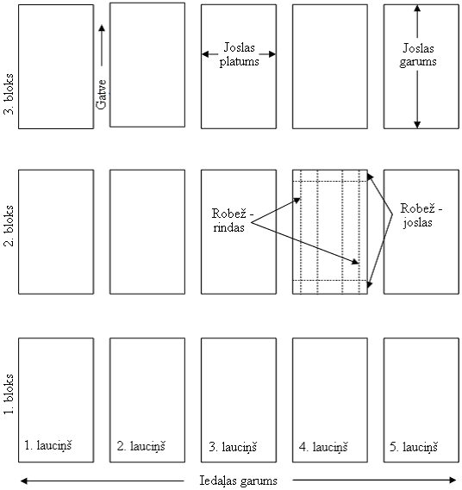

1.5.3.3.7.2. Lauciņi un bloki

Lauciņš ir izmēģinājuma vienība, kurā tiek izvietotas šķirnes. Lauciņā tiek audzēti vienas šķirnes augi. Atkarībā no audzēšanas pārbaudes veida, lauciņš var būt zemes platība vai podos audzētu augu grupa. Bloks ir lauciņu grupa, kurā tiek izvietotas šķirnes. Audzēšanas pārbaudē var būt tikai viens bloks vai vairāk nekā viens bloks.

1.5.3.3.7.3. Šķirņu izvietošana lauciņos

1.5.3.3.7.3.1. Lēmumu par šķirņu izvietošanu lauciņos ietekmēs vairāki faktori: jo īpaši izvēlētā atšķirīguma (skatīt 1.5.3.1.1. iedaļu) un viendabīguma (skatīt 1.5.3.1.2. iedaļu) novērtēšanas pieeja.

1.5.3.3.7.3.2. Ja atšķirīgumu novērtē ar audzēšanas pārbaudes datu statistiskās analīzes palīdzību, tad atkarībā no pārbaudes plāna ir jāizmanto randomizācija vai daļēja randomizācija, jo tā nodrošina, ka izvietojums nav subjektīvs. Nejaušais izvietojums nodrošina to, ka tad, kad notiks šķirnes vidējo vērtību salīdzināšana, saskaņā ar prognozēm tiks izolētas tādas citu faktoru ietekmes, kuras atstāj iespaidu uz augu pazīmēm, piemēram, augsnes apstākļi.

1.5.3.3.7.3.3. Iedaļās 1.5.3.2. un 1.5.3.3.1.–1.5.3.3.5. tiek sniegta sīkāka informācija par dažādiem veidiem, kā izvietot šķirnes lauciņos un blokos.

1.5.3.3.7.4. Lauciņa izmērs, forma un konfigurācija

1.5.3.3.7.4.1. Pārbaudes vadlīniju 3. iedaļā “Izmēģinājuma metode” tiek sniegta informācija par pārbaudes ilgumu, pārbaudes veikšanas vietu, pārbaudes plānu, pārbaudāmo augu/augu daļu skaitu, kā arī par papildu pārbaudēm, kuras var izmantot noteiktu pazīmju novērtēšanai. Pārbaudes vadlīnijas var noteikt to pierakstu veidu, kas nepieciešams atšķirīguma novērtēšanai (atsevišķs pieraksts augu grupai vai augu daļām (G) vai pieraksti par vairākiem atsevišķiem, individuāliem augiem vai augu daļām (S)). Tomēr viendabīgums tiek vērtēts kā vienots paraugs, kuru pārbauda, izmantojot netipisko augu pieeju un/vai standartnovirzes pieeju (skatīt dokumenta TGP/10 3. iedaļu). Šīs pieejas nosaka paraugu lielumu, t. i., augu skaitu, kas ir jānovēro, un tādējādi tās nosaka arī minimālo efektīvo lauciņa izmēru. Lai lemtu par faktisko lauciņa izmēru, ir jāņem vērā, vai būs nepieciešamas jebkādas robežrindas un joslas.

1.5.3.3.7.4.2. Lauciņa izmērs un lauciņa forma ir atkarīga arī no augsnes un citiem apstākļiem, apūdeņošanas iekārtām vai sējmašīnām un ražas novākšanas mašīnām. Lauciņa formu var definēt kā proporciju starp lauciņa garumu dalītu ar lauciņa platumu. Šai proporcijai var būt būtiska nozīme, lai mazinātu apstākļu mainīgumu blokā (piemēram, augsnes mainīgumu).

1.5.3.3.7.4.3. Kvadrātveida lauciņiem ir mazākais kopējais robežu garums (perimetrs). No teorētiskā viedokļa kvadrātveida forma ir visatbilstošākā, lai mazinātu dažādu fenotipu mijiedarbību. Arī šķirņu grupēšana var palīdzēt mazināt šo mijiedarbību.

1.5.3.3.7.4.4. No tehnoloģiskā viedokļa priekšroka tiek dota šauriem un gariem lauciņiem. Labākās garuma-platuma proporcijas ir pa vidu starp 5:1 un 15:1 un ir atkarīgas no lauciņa izmēra un šķirņu skaita. Jo lielāks šķirņu skaits blokos, jo šaurāki ir lauciņi, taču tie nedrīkst būt tik šauri, lai radītu konkurences problēmu starp lauciņiem.

1.5.3.3.7.5. Lauciņu neatkarība

1.5.3.3.7.5.1. Ja atšķirīgums un viendabīgums tiks novērtēts ar audzēšanas pārbaudes datu statistiskās analīzes palīdzību, viena no būtiskākajām izmēģinājuma vienībām izvirzītajām prasībām ir neatkarība.

1.5.3.3.7.5.2. Lauciņu neatkarība nozīmē to, ka lauciņā izdarītos novērojumus neietekmē apstākļi citos lauciņos. Piemēram, ja augi no garajām šķirnēm tiek stādīti blakus augiem no īsajām šķirnēm, var parādīties negatīva ietekme, jo augi no garās šķirnes nomāks īsās šķirnes augus un tādējādi tiks radīta priekšrocība garās šķirnes augiem. Šādā gadījumā, lai izvairītos no šīs atkarības, abās lauciņa pusēs var iestādīt augu papildu rindas, t. i., robežrindas un joslas. Vēl viena šīs ietekmes mazināšanas iespēja ir audzēt fiziski līdzīgu šķirņu augus kopā.

1.5.3.3.7.6. Augu izvietojums lauciņā/lauciņa veids novērošanai

UPOV Pārbaudes vadlīnijas var precizēt lauciņa veidu(-us) audzēšanas pārbaudei (piemēram, augi, kuri audzēti ar atstarpēm, rindu lauciņš, vagu lauciņš utt.), atšķirīguma, kā arī viendabīgumu un stabilitātes pārbaudīšanas nolūkos.

1.5.3.4. “Aklie” randomizētie testi

1.5.3.4.1. Kādā pārbaudes daļā var būt lauciņi, kuros augi tiek sēti īpaši randomizēto “aklo” testu veikšanas nolūkos, tādi kā lauciņi, kuros ir abu šķirņu augi, kuri ir savstarpēji jāatšķir, un tādi, kuros augi tiek sēti nejaušā, taču zināmā kārtībā, vai arī podos audzētu augu maisījums, kur divu šķirņu augi tiek audzēti siltumnīcā. Divas šķirnes veido kandidātšķirni, kā arī šķirni, ar kuru kandidātšķirnes atšķirīgums tiek salīdzināts. Randomizēto “aklo” testu veikšanas princips ir tāds, ka ekspertam, dažkārt audzētājam, tiek parādīti augi, un, apskatot katru no augiem, viņam ir jānosaka, kurš augs ir no kandidātšķirnes un kurš no citas šķirnes.

1.5.3.4.2. Lai to īstenotu, augi ir jāparāda vai jāsēj nejaušā, bet tomēr tādā secībā, lai pārbaudītājs zinātu, kura no šķirnēm tā ir, eksperts izvērtē katru augu, un pārbaudītājs norāda to reižu skaitu, kad citas šķirnes ir pareizi noteiktas. Lai veicinātu testa veikšanas “aklumu”, katrai no divām šķirnēm ir atšķirīgs augu skaits, piemēram, 51 augs no kandidātšķirnes un 69 citas šķirnes augi, nevis 60 augi no katras šķirnes. Tā kā atšķirības var parādīties dažādās augšanas pakāpēs, eksperts var novērtēt augus vairāk nekā vienu reizi.

1.6. Metožu maiņa

AVS novērtēšanas metožu maiņai var būt būtiska ietekme uz lēmumiem. Tādēļ ir rūpīgi jāpārdomā, kā nodrošināt to, lai lēmums par metožu maiņu būtu pamatots.

2. DATU UN PIEŅĒMUMU VALIDĒŠANA

2.1. Ievads

Ir svarīgi, lai dati būtu pareizi, t. i., bez kļūdām. Datiem jābūt pareiziem neatkarīgi no tā, vai dati ir vērtējumi, kuri iegūti vizuālās novērošanas (V) (skatīt dokumenta TGP/9 4.2.1. iedaļu) vai mērījumu veikšanas procesā (M) (skatīt dokumenta TGP/9 4.2.2. iedaļu), un vai tie izriet no atsevišķa pieraksta par augu grupu (G) (skatīt dokumenta TGP/9 4.3.2. iedaļu) vai arī no pierakstiem par atsevišķu, individuālu augu vai augu daļu skaitu (S) (skatīt dokumenta TGP/9 4.3.3. iedaļu) statistiskās analīzes veikšanas nolūkos. Iedaļa “Datu validēšana” raksturo to, kā datus var validēt vai pārbaudīt. Šīs iepriekšējās pārbaudes var veikt visiem datiem neatkarīgi no tā, vai šie dati pēc tam tiks analizēti ar statistisko metožu palīdzību.

2.2. Datu validēšana

2.2.1. Šī iedaļa aplūko datu validēšanu, lai nodrošinātu, ka datos nav (acīmredzamu) kļūdu.

2.2.2. Lai izvairītos no kļūdām rezultātu interpretācijā, dati vienmēr ir jāpārbauda, lai tie būtu loģiski saskaņoti un nebūtu pretrunā svarīgākajai informāciju par diapazoniem, kuri varētu rasties attiecībā uz dažādām pazīmēm. Šo pārbaudi var veikt manuāli (parasti vizuālā veidā) vai automātiski. Statistisko metožu izmantošanas gadījumā pieņēmumu validēšanu var izmantot arī, lai pārbaudītu, ka datos nav kļūdu (skatīt 2.3.2.1.1. iedaļu).

2.2.3. 1. tabula parāda izvilkumu no dažiem pierakstiem par 10 augiem no lauciņa ar lauka zirņiem. “Sēklas formai" (PQ) vērtējumi tiek vizuāli norādīti skalā ar vērtībām 1 (lodveida), 2 (olveida), 3 (cilindriskā), 4 (rombveida), 5 (trīsstūrveida) vai 6 (nesimetriska). “Sēklai: nabiņas melnā pigmentācija” (QL) parasti tiek vizuāli norādīta skalā ar vērtībām 1 (nav) vai 9 (ir). “Stublāja garumam” (QN) mērījumi tiek doti cm, un saskaņā ar iepriekšējo pieredzi ir zināms, ka lielākajā daļā gadījumu stublāja garums būs starp 40 un 80 cm. “Pielapes garums” tiek mērīts mm, un lielākajā daļā gadījumu tas būs no 50 līdz 90 milimetriem. Tabulā parādītas trīs veidu kļūdas, kuras dažreiz tiek pieļautas, ja pierakstus veic ar roku: 4. augam, “Sēklas formai” norādītā vērtība 7 nav viens no atļautajiem vērtējumiem un tātad ir izveidojusies kļūdas dēļ. To varētu būt izraisījis nepareizi nolasīts, ar roku uzrakstīts “1”. Līdzīga situācija ir vērojama 8. auga pazīmes gadījumā. “Sēklai: nabiņas melnā pigmentācija”, kur nav atļauts norādīt vērtējumu 8, un tai jābūt kļūdai. “Stublāja garums” 6. augam pārsniedz prognozēto diapazonu, un to varētu būt izraisījusi skaitļu kārtības maiņa, tātad 96 tika norādīts 69 vietā. “Pielapes garums” 668 mm ir acīmredzami nepareizs. To varēja izraisīt nejauša skaitļa 6 atkārtošana divreiz. Visos gadījumos ir jāveic īpaša pārbaude, lai noskaidrotu, kādām būtu jābūt pareizajām vērtībām.

1. tabula. Izvilkums no pierakstu lapas par lauka zirņiem

Auga nr. | Sēklas forma (UPOV 1) | Sēkla: nabiņas melnā pigmentācija  (UPOV 6) | Stublāja garums (UPOV 12) | Pielapes garums (UPOV 31)
 | (PQ) | (QL) | (QN) | (QN)
1 | 1 | 1 | 43 | 80
2 | 2 | 1 | 53 | 79
3 | 1 | 1 | 50 | 72
4 | 7 | 1 | 43 | 668
5 | 2 | 9 | 69 | 72
6 | 1 | 1 | 96 | 72
7 | 1 | 1 | 51 | 70
8 | 2 | 8 | 64 | 63
9 | 1 | 1 | 44 | 62
10 | 2 | 1 | 49 | 62

2.2.4. Grafiski attēlojumi vai pazīmju diagrammas var palīdzēt validēt datus. Piemēram, pārbaudot pazīmju sadalījuma biežumu, var identificēt mazas neatbilstošu novērojumu grupas. Arī kvantitatīvu pazīmju gadījumā ļoti efektīvi atklāt neatbilstošus novērojumus var izkliedētās diagrammas pārbaude, kurā ietverti tie pazīmju pāri, kuri, visticamāk, ir cieši saistīti.

2.2.5. Arī citus grafiskās diagrammas veidus var izmantot datu kvalitātes validēšanai. Tā saucamā “kastes diagramma” ir efektīvs veids, lai iegūtu pārskatu par kvantitatīvajiem datiem. “Kastes diagrammā” katra grupa (lauciņš vai šķirne) tiek iezīmēta kā kaste. Šajā gadījumā dati par “Lapas garumu” (mm) tiek izmantoti no izmēģinājuma, kas veikts 3 blokos, kurus veido 26 lauciņi ar 20 augiem katrā lauciņā. Katrā blokā 26 dažādas eļļas rapša šķirnes nejaušā veidā tika izvietotas katrā lauciņā. 1. zīmējumā visi 60 “Lapu garumi” par katru no 26 šķirnēm tika saskaitīti kopā. (Ja blokā ir lielas atšķirības, tad labāku “kastes diagrammu” var iegūt, ņemot vērā lauciņa vidējo vērtību atšķirības). Diagramma parāda lielākās individuālo novērojumu daļas diapazonu (parasti 75 %). Horizontāla līnija caur kasti un simbols norāda attiecīgi mediānu un vidējo vērtību. Katras kastes galā tiek novilktas vertikālas līnijas, lai norādītu iespējamo novērojumu diapazonu ārpus kastes, bet līnijas ir izvietotas noteiktā augstumā (parasti 1,5 reizes augstāk nekā kaste). Visbeidzot, neparastākie novērojumi tiek parādīti atsevišķi. 1. zīmējumā var redzēt, ka viens 13. šķirnes novērojums acīmredzami ir daudz plašāks nekā citi šīs šķirnes novērojumi. Tāpat ir redzams, ka 16. šķirnei ir ļoti izteikti lapu garumi un ka aptuveni 4 novērojumi atrodas relatīvi tālu no vidējās vērtības. Šajā zīmējumā papildus citām lietām var noteikt arī mainīgumu un sadalījuma simetriju. Tādējādi var redzēt, ka 15. šķirnes mainīgumam ir relatīvi plašs diapazons un ka šīs šķirnes sadalījums ir mazliet asimetrisks (jo vidējā vērtība un mediāna atrodas relatīvi tālu viena no otras).

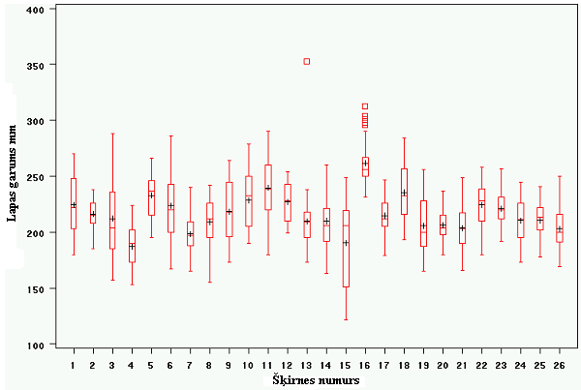

1. zīmējums. “Kastes diagramma” 26 eļļas rapša šķirņu lapu garumam.

2.2.6. Ja tiek atklāti neatbilstoši novērojumi, ir būtiski mēģināt atrast iemeslu, kādēļ novērojumos ir novirzes. Dažos gadījumos varētu būt iespējams atgriezties laukā un pārbaudīt, vai augu vai lauciņu ir sabojājuši ārējie faktori (piemēram, truši), vai arī notikusi kļūda mērījumos. Pēdējā gadījumā labojuma veikšana ir iespējama. Citos gadījumos varētu būt nepieciešams ieskatīties iepriekš veiktajos pierakstos (vai citos mērījumos attiecībā uz to pašu augu/lauciņu), lai atklātu neatbilstoša novērojuma iemeslu. Parasti novērojumus ir iespējams atcelt tikai saskaņā ar pamatotiem iemesliem.

2.3. Statistiskās analīzes pieņēmumi un šo pieņēmumu validēšana

Ja dati tiek analizēti statistiskā veidā, tad pieņēmumiem attiecībā uz teoriju, kura ir statistisko metožu pamatā, ir jāapstiprinās – vismaz aptuveni. Šī iedaļa raksturo pieņēmumus, kuri ir pamatā visizplatītākajām statistiskās analīzes metodēm, kuras izmantotas AVS pārbaudes veikšanā. Nākamā iedaļa attiecas uz statistiskajai analīzei nepieciešamo pieņēmumu validēšanu: tā raksturo, kā šos pieņēmumus var novērtēt.

Šeit raksturotās pieņēmumu validēšanas metodes, kuru pamatā ir statistiskās metodes, ir paredzētas atsevišķu izmēģinājumu (randomizētu bloku) analīzei. Tomēr principi ir tādi paši kā tie, kuri izmantoti, analizējot datus no vairākiem izmēģinājumiem vairāku gadu garumā. Tiek analizētas šķirnes vidējās vērtības gada laikā, nevis lauciņu vidējās vērtības, un tādējādi bloki ir līdzvērtīgi gadiem.

2.3.1. Statistiskās analīzes pieņēmumi, kuri saistīti ar dispersiju analīzi

2.3.1.1. Ievads

2.3.1.1.1. Pirmkārt, ir būtiski, lai audzēšanas pārbaudi/izmēģinājumu pareizi izplānotu un tajā būtu iekļauta randomizācija. Visbūtiskākie dispersijas metožu analīzes pieņēmumi ir šādi:

∞ neatkarīgi novērojumi;
∞ dispersijas viendabīgums;
∞ bloka aditivitāte un šķirnes ietekmes uz randomizētu bloku plānu;
∞ parastā veidā sadalīti novērojumi (atlikumi).

2.3.1.1. Kāds varētu norādīt, ka datos nedrīkst būt kļūdas. Tomēr to nav nepieciešams norādīt kā pieņēmumu. Pirmkārt, tāpēc, ka tas jau tika ietverts iepriekšējā iedaļā par datu validēšanu un, otrkārt, tāpēc, ka gadījumā, ja kļūdu nav vispār (vai vismaz lielu kļūdu), iepriekš minētie pieņēmumi izrādīsies kļūdaini, jo novērojumi netiks sadalīti parastā veidā un tiem būs dažādas dispersijas (dispersiju neviendabīgums).

2.3.1.1.3. Šeit minētie pieņēmumi ir visbūtiskākie situācijās, kad statistiskās metodes, kuru pamatā ir Mazāko kvadrātu metode, tiek izmantotas hipotēžu pārbaudīšanai. Ja šādas statistiskās metodes tiek izmantotas tikai ietekmju (vidējo vērtību) novērtēšanai, pieņēmumi ir mazāk svarīgi, un pieņēmums par parastā veidā sadalītiem novērojumiem nav nepieciešams.

2.3.1.2. Neatkarīgi novērojumi

Tas ir ļoti svarīgs pieņēmums. Tas nozīmē, ka pieraksti nedrīkst būt atkarīgi no citiem pierakstiem tajā pašā analīzē (novērojumu savstarpējā atkarība var būt ietverta modelī, bet nav ietverta COYD un COYU vai citās metodēs, kuras norādītas dokumentā TGP/8). Atkarību var izraisīt, piemēram, konkurence starp blakus lauciņiem, randomizācijas trūkums vai neatbilstoša randomizācija. Sīkāku informāciju par novērojumu neatkarības nodrošināšanu var atrast I daļā: 1.5.3.3.7. iedaļā “Izmēģinājuma elementi statistiskās analīzes izmantošanas gadījumā”.

2.3.1.3. Dispersijas viendabīgums

Dispersijas viendabīgums nozīmē to, ka, izņemot nejaušo mainīgumu, dispersijai visos novērojumos ir jābūt identiskai. Raksturīgākās novirzes no pieņēmumiem par dispersijas viendabīgumu bieži vien raksturīgas vienai no divām šādām grupām:

i) dispersija ir atkarīga no vidējās vērtības, piemēram, jo lielāka vidējā vērtība, jo lielāka standartnovirze. Šajā gadījumā datus bieži var pārveidot tādā veidā, lai pārveidotajā skalā dispersijas būtu aptuveni vienveidīgas. Dažas raksturīgākās pazīmju pārveidošanas ir šādas: logaritmiskā pārveidošana (kur standartnovirze ir aptuveni proporcionāla vidējai vērtībai), kvadrātsaknes pārveidošana (kur dispersija ir aptuveni proporcionāla vidējai vērtībai, piemēram, reižu skaitam) un leņķa pārveidošana (kur dispersija ir zema abos skalas galos un augstāka pa vidu, parasti raksturīga procentiem);

ii) dispersija ir atkarīga, piemēram, no šķirnes, gada vai bloka. Ja dispersijas ir atkarīgas no šādiem mainīgajiem, veidā, kas nav saistīts ar vidējo vērtību, dispersijas viendabīguma sasniegšana ar pārveidošanas palīdzību nav iespējama. Šādos gadījumos varētu būt nepieciešams izmantot daudz sarežģītākas statistiskās metodes, kuras ņemtu vērā nevienlīdzīgas dispersijas, vai arī likvidēt novērojumu grupu ar dispersijas novirzēm (gadījumā, ja tikai dažiem novērojumiem ir dispersijas novirzes). Lai atainotu dispersijas viendabīguma nozīmīgumu, iztēlojas pārbaudi ar 10 šķirnēm, kurā šķirnēm A, B, C, D, E, F, G un H katrai ir dispersija 5, bet šķirnēm I un J katrai ir dispersija 10. Iespējamība noteikt atšķirības starp šīm šķirnēm, ja patiešām tām ir vienāda vidējā vērtība, ir parādīta 2. tabulā. 2. tabulā šķirņu salīdzinājumu pamatā ir apvienotā dispersija, kā tas ir ierasts tradicionālas ANOVA gadījumā. Ja šķirnes tiek salīdzinātas, izmantojot 1 % nozīmības līmeni, varbūtība, ka divas šķirnes ar dispersiju 10 būtiski atšķirsies viena no otras, ir gandrīz 5 reizes lielāka (4,6 %), nekā tai vajadzētu būt. No otras puses, būtisku atšķirību varbūtība starp divām šķirnēm ar dispersiju 5 samazinās līdz 0,5 %, kaut gan tai būtu jābūt 1 % līmenī. Tas nozīmē, ka kļūst pārāk grūti noteikt atšķirības starp divām šķirnēm ar mazām dispersijām un pārāk viegli noteikt atšķirības starp šķirnēm ar lielām dispersijām.

2. tabula. Patiesa būtisku atšķirību varbūtība starp divām identiskām šķirnēm gadījumā, ja pieņēmums par dispersijas vienveidīgumu nav apstiprinājies (šķirnēm A un H ir dispersija 5, un šķirnēm I un J ir dispersija 10).

Salīdzinājumi, šķirņu nosaukumi | Nozīmīguma līmeņa oficiāla pārbaude
 | 1 % | 5 %
A un B | 0,5 % | 3,2 %
A un I | 2,1 % | 8,0 %
I un J | 4,6 % | 12,9 %

2.3.1.4. Normāli sadalīti novērojumi

Atlikumiem jābūt aptuveni sadalītiem normālā veidā. Atlikums ir daļa no novērojuma, kurš netiek izskaidrots pēc modeļa piemērošanas. Tā ir atšķirība starp modeļa novērojumu un precizējumu. Ideāls normāls sadalījums nozīmē to, ka datu sadalījums ir simetrisks ap vidējo vērtību un pazīmes ir izvietotas zvanveida formā (skatīt 2. zīmējumu). Ja atlikumi netiek sadalīti normālā veidā, pašreizējais nozīmības līmenis var būtiski novirzīties no nominālā līmeņa. Novirze var būt vērojama abos virzienos, atkarībā no veida, kā pašreizējais atlikumu sadalījums novirzās no normālā sadalījuma. Tomēr novirze no normas parasti nav tik svarīga kā novirze no diviem iepriekšējiem pieņēmumiem.
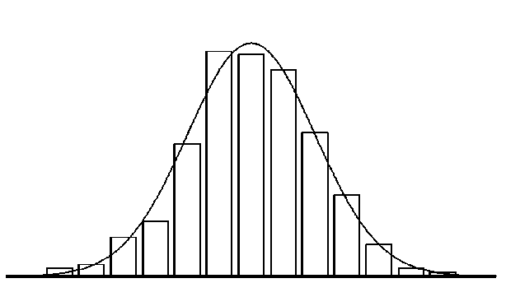
2. zīmējums. Histogramma normāli sadalītiem datiem ar ideālu normālu sadalījumu, kas atainots kā līkne.

2.3.1.5. Bloka aditivitāte un šķirnes ietekmes

2.3.1.5.1. Bloku un šķirņu ietekmes tiek uzskatītas par aditīvām, jo kļūdas nosacījumu veido nejaušās dispersijas un bloka un šķirnes mijiedarbības summa. Tas nozīmē, ka attiecīgās šķirnes ietekme visos blokos ir vienāda. Tas tiek parādīts 3. tabulā, kurā tiek atspoguļotas mākslīgu datu lauciņa vidējās vērtības (lapas garums mm) attiecībā uz diviem maziem izmēģinājumiem, kuros ir trīs bloki un četras šķirnes. I izmēģinājumā bloku un šķirņu ietekmes ir aditīvas, jo atšķirības starp jebkurām divām šķirnēm ir tādas pašas visos blokos, piemēram, atšķirības starp šķirni A un B ir 4 mm visos trijos blokos. II izmēģinājumā ietekmes nav aditīvas, piemēram, atšķirības starp šķirni A un B ir 2,2 un 8 mm trijos blokos.

3. tabula. Mākslīgā lauciņa vidējās vērtības lapas garumam mm no diviem izmēģinājumiem, kuri atspoguļo aditīva bloka un šķirnes ietekmes (pa kreisi) un bloka, kurš nav aditīvs, un šķirnes ietekmes (pa labi).

I izmēģinājums |  |  |  |  | II izmēģinājums
Šķirne |  | bloks |  |  | Šķirne |  | bloks
 | 1 | 2 | 3 |  |  | 1 | 2 | 3
A | 240 | 242 | 239 |  | A | 240 | 242 | 239
B | 244 | 246 | 243 |  | B | 242 | 244 | 247
C | 245 | 247 | 244 |  | C | 246 | 244 | 243
D | 241 | 243 | 240 |  | D | 241 | 242 | 241

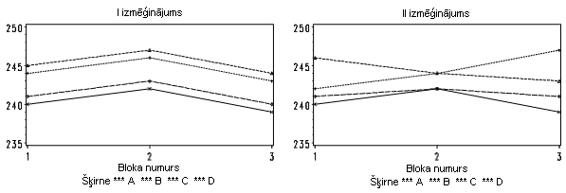

3. zīmējums. Mākslīgā lauciņa vidējās vērtības no diviem izmēģinājumiem, kuras parāda aditīvo bloku un šķirnes ietekmes (pa kreisi), un bloka, kurš nav aditīvs, un šķirnes ietekmes (pa labi), izmantojot tādus pašus datus kā 3. tabulā.

2.3.1.5.2. Tie paši dati 3. zīmējumā tiek parādīti grafiskā veidā. Ieskicējot vidējās vērtības pret bloku skaitu un pievienojot novērojumus par to pašu šķirni, kuri attēloti kā taisnas līnijas, tiek izveidots grafiks. Tāpat varētu izmantot arī vidējo vērtību ieskicēšanu pret šķirņu nosaukumiem un pievienot novērojumus, kuri attiecas uz tiem pašiem blokiem (un tas varētu būt vēlamāks variants, jo īpaši, ja tajā pašā zīmējumā tiks atainotas daudzas šķirnes). Aditivitātes pieņēmums apstiprinās, ja šķirņu rindas ir paralēlas (izņemot nejaušo mainīgumu). Tā kā katrai šķirnei katrā blokā ir tikai viena datu vērtība, nav iespējams nošķirt mijiedarbības ietekmi un nejaušo mainīgumu. Tāpēc praksē situācija nav tik vienkārša un skaidra kā šajā aprakstā, jo nejaušais mainīgums šīs ietekmes var noslēpt.

2.3.2. Statistiskās analīzes pieņēmumu validēšana

2.3.2.1. Ievads

2.3.2.1.1. Galvenais validēšanas mērķis ir pārbaudīt, vai pieņēmumi, kuri izriet no statistiskās analīzes, tiek izpildīti. Tomēr šī validēšana var noderēt arī kā otrreizēja pārbaude, lai pārliecinātos, ka datos nav kļūdu.

2.3.2.1.2. Pastāv dažādas metodes, kuras var izmantot pieņēmumu validēšanai. Dažas no tām ir šādas:

∞ datu meklēšana, lai pārbaudītu pieņēmumus;
∞ lauciņu vai zīmējumu veidošana, lai pārbaudītu pieņēmumus;
∞ oficiālu statistisko pārbaužu veikšana dažādiem pieņēmumu veidiem. Literatūrā ir pieejamas vairākas metodes, lai pārbaudītu netipiskus datus, dispersijas vienveidību, aditivitāti un normu. Šādas metodes šeit netiks pieminētas daļēji tāpēc, ka daudzas no tām ir atkarīgas no apsvērumiem, kuri būtiski neietekmē COYD un COYU, un daļēji tāpēc, ka šādu metožu spēja lielā mērā ir atkarīga no paraugu lieluma (tas nozīmē, ka mazu datu kopu gadījumā varētu palikt neatklāts būtisks pieņēmumu trūkums, bet mazas un nebūtiskas novirzes var kļūt statistiski nozīmīgas lielās datu kopās).

2.3.2.2. Datu meklēšana

Praksē šī metode ir piemērojama tikai tad, ja ir jāpārbauda daži novērojumi. Lielām datu kopām šī metode prasa pārāk daudz laika, ir vienmuļa, un risks, ka aizdomīgi dati varētu palikt bez ievērības, datu izskatīšanas laikā tikai palielinās. Turklāt šīs metodes izmantošanas gadījumā ir ļoti grūti izvērtēt datu sadalījumu un dispersijas vienveidīguma pakāpi.

2.3.2.3. Zīmējumu izmantošana

2.3.2.3.1. Var sagatavot dažādus zīmējumu veidus, kuri ir noderīgi dažādu aspektu validēšanai. Daudzos no šiem zīmējumiem atlikumi tiek ieskicētas dažādos veidos. (Atlikumi ir atšķirības starp novērotajām vērtībām un vērtībām, kuras paredz statistiskais modelis).

2.3.2.3.2. Diagrammu atlikumu un paredzēto vērtību salīdzināšanai var izmantot, lai spriestu par dispersijas atkarību no vidējās vērtības. Ja atkarības nav, tad novērojumiem vajadzētu būt norādītiem aptuveni (bez sistemātiskās novirzes) horizontālajā joslā simetriski apkārt nullei (4. zīmējums). Gadījumos, ja dispersija palielinās kopā ar vidējo vērtību, novērojumi tiks izvietoti piltuves veidā, un tās šaurākais gals norādīs uz kreiso pusi. Netipiskie novērojumi, kuri var būt kļūdas, zīmējumā tiks norādīti kā novērojumi, kuri acīmredzami neatrodas tuvu horizontālajai joslai, kuru veido lielākā citu novērojumu daļa. Saskaņā ar piemēru, kurš izmantots 4. zīmējumā, šķiet, ka visi novērojumi ir tipiski (vērtība vienā kreisajā apakšējā stūrī, kuras atlikums ir aptuveni -40 mm, sākotnēji šķiet netipiska, bet vairākiem novērojumiem ir tāda paša skaitliskā lieluma pozitīvas vērtības). Šeit ir svarīgi norādīt, ka netipiski dati obligāti nenozīmē to, ka tie atspoguļo kļūdu, vai arī to, ka kļūda obligāti parādīsies netipisku datu veidā.

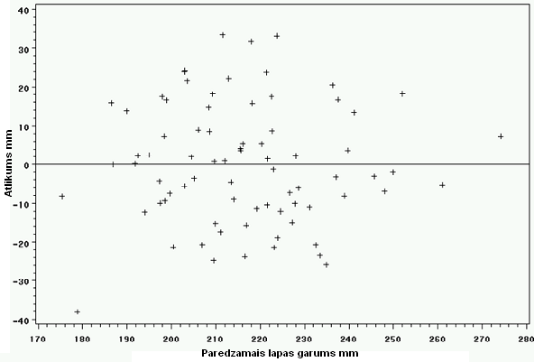

4. zīmējums. Diagramma atlikumu un paredzēto lapas garuma vērtību salīdzināšanai 26 eļļas rapša šķirnēm 3 blokos.

2.3.2.3.3. Līdzīgi kā 2. zīmējumā atlikumus var izmantot arī histogrammas izveidošanai, kura ļauj spriest par sadalījuma pieņēmumiem.

2.3.2.3.4. Katra lauciņa diapazonu (maksimālā vērtība mīnus minimālā vērtība) vai standartnovirzi var ieskicēt salīdzinājumā ar dažiem citiem mainīgajiem, tādiem kā lauciņa vidējās vērtības, šķirnes numurs vai lauciņa numurs. Šādus zīmējumus (5. zīmējums) var izmantot, lai noteiktu šķirnes ar īpašu lielu mainīgumu (visus šķirnes lauciņus ar lielu vērtību) vai lauciņus, kuros mainīgums ir īpaši liels (iespējams, to izraisījis atsevišķs augs). Ir skaidri redzams, ka diapazons vienam no 13. šķirnes lauciņiem ir daudz plašāks nekā diviem citiem lauciņiem. Arī diapazons vienā no 3.šķirnes lauciņiem šķiet relatīvi plašs.

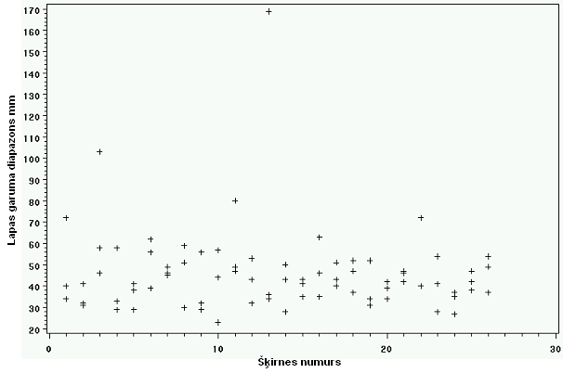

5. zīmējums. Atšķirības starp 20 lapu garuma minimumu un maksimumu 3 lauciņos attiecībā pret eļļas rapša šķirnes numuru.

2.3.2.3.5. Zīmējumu nr. 5 ar lauciņa vidējām vērtībām (vai šķirnei pielāgotajām vidējām vērtībām) attiecībā pret lauciņa numuru var izmantot, lai noskaidrotu, vai pazīmes ir atkarīgas no lauciņa atrašanās vietas laukā (6. zīmējums). Protams tas paredz, lai lauciņi tiktu numurēti tā, ka skaitļi norāda lauciņa relatīvo atrašanās vietu. 6. zīmējuma piemērā tiek parādīta skaidra tendence, kura atspoguļo, ka lapas garums nedaudz samazinās atbilstoši lauciņa numuram. Tomēr lielākā daļa tendenču, kuras saistītas ar pārbaudē izmantojamo platību – šajā gadījumā –, tiks skaidrotas kā atšķirības starp blokiem (1.–26. lauciņš ir 1. iedaļā, 27.–52. lauciņš ir 2. iedaļā un 53.–78. lauciņš ir 3. iedaļā).

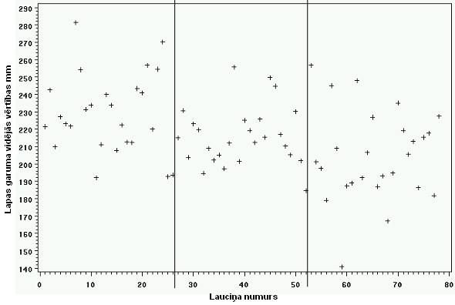

6. zīmējums. Lauciņa 20 lapu garumu vidējās vērtības attiecībā pret lauciņa numuriem

2.3.2.3.6. Lauciņa vidējās vērtības var izmantot arī zīmējuma veidošanai, ja bloku aditivitāti un šķirnes ietekmes var pārbaudīt vizuālā veidā (skatīt 3. zīmējumu).

2.3.2.3.7. Normālās varbūtības diagrammas (7. zīmējums). Šis grafika veids tiek izmantots, lai novērtētu, kādā mērā mainīgais sadalījums atbilst normālajam sadalījumam. Izvēlētais mainīgais tiks ieskicēts izkliedētajā diagrammā pretī vērtībām “prognozētās vērtības normāla sadalījuma gadījumā”. Standarta normālās varbūtības diagramma tiek veidota šādi: vispirms atlikumus (novirzes no paredzējumiem) sarindo rindas kārtībā. Atbilstoši šīm rindām programma izskaitļo prognozētās vērtības normāla sadalījuma gadījumā, turpmākajā tekstā sauktas par z vērtībām. Šīs z vērtības ieskicē diagrammā uz X ass. Ja novērotie atlikumi (kuri ieskicēti uz Y ass) tiek sadalīti normālā veidā, visām vērtībām būtu jāsarindojas vienā taisnā līnijā. Ja atlikumi nav sadalīti normālā veidā, tie novirzīsies no līnijas. Šajā diagrammā arī netipiskie dati var kļūt acīmredzami. Ja pastāv vispārīgs piemērotības trūkums, un dati šķietami veido skaidru shēmu (piemēram, S burta veidā) apkārt līnijai, tad mainīgos kaut kā vajadzētu pārveidot.

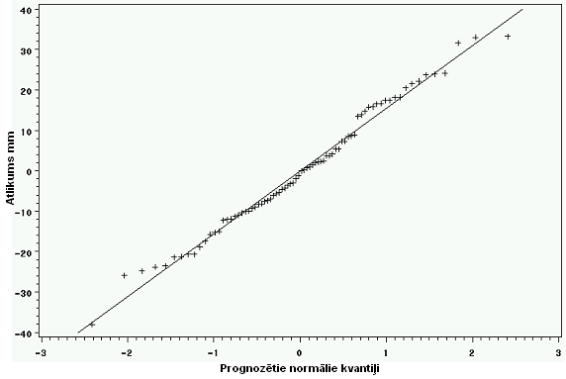

7. zīmējums. Normālās varbūtības diagramma lapas garuma atlikumiem 26 eļļas rapša šķirnēm 3 blokos.

3. STATISTISKO METOŽU IZMANTOŠANA ATŠĶIRĪGUMA NOVĒRTĒŠANAI

3.1. Ievads

3.1.1. Šajā iedaļā skatīti daži vispārīgi apsvērumi, kuri jāņem vērā, izvēloties piemērotas statistiskās metodes atšķirīguma novērtēšanai. Tajā apspriesti faktori, kuri ietekmē metodes izvēli un, ņemot vērā to, ka statistiskā pārbaude, kura tiek izmantota katrā metodē, ir būtiska metodes daļa, tajā ir iekļauts īss apraksts par statistiskajām metodēm, faktoriem, kuri ietekmē to izvēli, un daži komentāri par to lietderību noteiktās situācijās.

3.1.2. Visbiežāk statistiskās metodes izmanto, lai novērtētu svešapputes šķirņu izmērāmo kvantitatīvo īpašību atšķirīgumu, ja šķirnes audzēšanas pārbaudes datus ir ietekmējis mainīgums. Šī mainīguma dēļ, lai nošķirtu patiesas šķirnes atšķirības no gadījuma atšķirībām un tādējādi lemtu par to, vai kandidātšķirne ir atšķirīga, un pieņemtu šo lēmumu ar noteiktu pārliecību, ka šis lēmums ir pareizs, ir nepieciešami atšķirīguma kritēriji, kuru pamatā ir statistiskās metodes.

3.1.3. Mainīgums var izpausties, piemēram, starp augiem, starp lauciņiem un starp gadiem. Tas, cik daudzi audzēšanas cikli – viens vai vairāk nekā viens – ir nepieciešami, lai pārliecinātos, ka starp šķirnēm novērotās atšķirības ir pietiekami pastāvīgas, būs atkarīgs no tāda mainīguma līmeņiem vai apmēriem, kura pamatā ir šie dažādie, sugām novērotie mainīguma avoti. Šā dokumenta I daļas 1.2. iedaļā sniegta informācija par audzēšanas cikliem.

3.2. Statistisko metožu izmantošana divu vai vairāku neatkarīgu audzēšanas ciklu gadījumā

3.2.1. Ievads

3.2.1.1. Daudzas dažādas statistiskās atšķirīguma noteikšanas metodes ir izstrādātas īpaši gadījumiem, kad ir vismaz divi neatkarīgi audzēšanas cikli. Metodes izvēle daļēji ir atkarīga no sugām un daļēji no tā, vai ir izpildītas dažādu statistisko metožu prasības attiecībā uz pārbaudi un datiem. Ja šīs prasības nav izpildītas, piemēram, ja taksonā ir tikai viena vai tikai dažas zināmas šķirnes un tādēļ liela pārbaude nav iespējama, tad var izmantot citas piemērotas pieejas.

3.2.1.2. Ja ir vismaz divi neatkarīgi audzēšanas cikli, tad piemērotu atšķirīguma novērtēšanas statistisko metožu kopējie principi ir šādi:

– statistiskās pārbaudes, kuras nosaka atšķirības starp šķirņu vidējām vērtībām, izmanto, lai noskaidrotu, vai starp šķirnēm ir būtiskas atšķirības to pazīmju izpausmē;
– saskaņā ar prasību atšķirībām jābūt saskanīgas dažādos audzēšanas ciklos. Šī prasība var būt daļa no statistiskās pārbaudes kā COYD metodes gadījumā vai nebūt statistiskās pārbaudes daļa kā 2x1 % un Match metožu gadījumā.

Īsuma labad turpmākajā tekstā tiek izmantots termins “gads”, lai gan šiem nolūkiem to var savstarpēji aizstāt ar terminu “neatkarīgs audzēšanas cikls”.

3.2.1.3. Piemērotu statistisko metožu piemēri ir šādi:

a) COYD un ilgtermiņa COYD metodes atšķirīguma novērtēšanai, kuras UPOV ir izstrādājis, lai analizētu datus no audzēšanas pārbaudēm, kuras ilgst divus vai vairākus gadus un kurās ir vismaz minimālais pārbaudei nepieciešamo šķirņu skaits vai dati no veiksmīgām pārbaudēm, kas veiktas iepriekšējos gados. Tas, vai atšķirības ir pietiekami saskanīgas, tiek novērtēts ar statistiskās pārbaudes palīdzību, kuras pamatā ir divpusējs LSD, lai noteiktu, vai atšķirības starp šķirnes vidējām vērtībām ir būtiskas gadu gaitā. Sīkāka informācija par COYD un ilgtermiņa COYD metodēm, un prasībām to izmantošanai sniegta dokumenta TGP/8 II daļas 3. iedaļā;

b) 2x1 % atšķirīguma novērtēšanas metode, kuru arī ir izstrādājis UPOV, lai analizētu datus no audzēšanas pārbaudēm, kas ilgst divus vai vairākus gadus. Lai salīdzinātu šķirņu vidējās vērtības gada laikā un novērtētu atšķirības par katru gadu, tiek izmantota statistiskā pārbaude, kuras pamatā ir divpusējs LDS. To, vai atšķirības ir pietiekami saskanīgas, nosaka prasība, ka divām šķirnēm jābūt ievērojami atšķirīgām tajā pašā virzienā vismaz 1 % līmenī abos gados vai, ja pārbaudes tiek veiktas trīs gadu garumā, vismaz divos no trim gadiem. Sīkāka informācija par 2x1 % metodi un tās salīdzinājums ar COYD metodi ir sniegts dokumenta TGP/8 II daļas 4. iedaļā;

c) Match pieeja atšķirīguma novērtēšanai tika izveidota, lai analizētu datus no vairāk nekā viena audzēšanas cikla. Pirmajā audzēšanas ciklā pārbaudes veic audzētājs un otrajā audzēšanas ciklā pārbaudes veikšanas iestāde (skatīt dokumenta TGP/6 “Noteikumi par AVS pārbaudes veikšanu” 2. iedaļu “Noteikumu par AVS pārbaudes veikšanu piemēri”). Tas, vai atšķirības ir pietiekami saskanīgas, tiek novērtēts ar statistiskās pārbaudes palīdzību (piemēram, LSD, multiplās salīdzināšanas testu (MRT), Hī-kvadrāta vai Fišera precīzo testu), lai izmērītu, vai atšķirības otrajā audzēšanas ciklā ir būtiskas un atbilst audzētāja noteiktajam “atšķirību virzienam” no pirmā audzēšanas cikla. Statistiskās pārbaudes izvēle ir atkarīga no noteiktās pazīmes izpausmes veida. Sīkāka informācija par Match metodi ir sniegta dokumenta TGP/8 II daļā 7. iedaļā.

3.2.1.4. Atbilstības un saskaņošanas kontekstā ir jānorāda, ka dažādas statistiskās metodes var sniegt dažādus rezultātus.

3.3. Atšķirīguma novērtēšanai izvēlēto statistisko metožu kopsavilkums

3.3.1. AVS izmēģinājumā izmantotās izvēlētās metodes

 |  | Novērošanas metode | Minimālais gadu/audzēšanas ciklu skaits | Minimālās brīvības pakāpes | Pārbaudāmā hipotēze | Pazīme veids | Cita
COYD* |  | DV/AV | 2 | 20 divos gados/audzēšanas ciklos | D/tā, kas nav D attiecībā uz šķirnes vidējām vērtībām | QN | –
Ilgtermiņa COYD* |  | DV/AV | 2 | 20 (izmantojot datus no vairāk kā 2 gadiem/audzēšanas cikliem) | D/tā, kas nav D attiecībā uz šķirnes vidējām vērtībām | QN | –
2x1 % |  | DV | 2 |  | D/tā, kas nav D attiecībā uz šķirnes vidējām vērtībām | QN | –
Match methods | Hī - kvadrāts | AV | – | – | Hipotēze D, kuras pamatā ir iepriekš zināmi fakti vai principi | PQ/QN | 2 vai vairākas šķirnes salīdzinātas attiecībā uz vienu pazīmi.  Izpausmes, kuras piešķirtas divām vai vairākām kategorijām.  Katras kategorijas vērtība ir vairāk nekā pieci.
Match methods | Fišera precīzais tests | AV | – | – | Hipotēze D, kuras pamatā ir iepriekš zināmi fakti vai principi* | PQ/QN | 2 šķirnes salīdzinātas attiecībā uz vienu pazīmi.  Izpausmes, kuras piešķirtas divām kategorijām.  Katras kategorijas vērtība ir vairāk nekā 10.

*Noteiktos apstākļos arī *MG un VG var piemērot

3.4. Statistisko metožu prasības atšķirīguma novērtēšanai

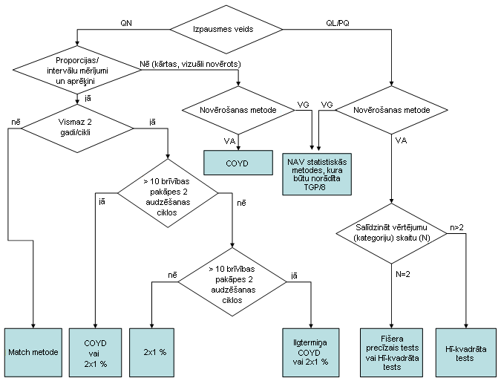

Arī citas statistiskās metodes, kuras nav iekļautas iepriekš norādītajā diagrammā, var būt piemērotas atšķirīguma novērtēšanai.
[Turpinājumā II daļa]

II DAĻA: AVS PĀRBAUDĒ IZMANTOTĀS IZVĒLĒTĀS METODES

1. GAIA METODOLOĢIJA

GAIA metode ir izstrādāta, lai pilnveidotu pārbaudes, izvairoties audzēt dažu šķirņu augus no šķirņu izlases šķirnēm. Tās princips ir izskaitļot fenotipisko attālumu starp katru šķirņu pāri; šis attālums ir visu individuāli novēroto pazīmju attālumu summa. Metodes izveidošanas pamatā ir kultūraugu ekspertam sniegtā iespēja paust viņa viedokli par novērotajām atšķirībām, piešķirot svērumu katras novērotās pazīmes atšķirībai.

GAIA metodoloģija pārsvarā tiek izmantota pēc pirmā audzēšanas cikla, lai identificētu tās šķirņu izlases šķirnes, kuras var izslēgt no secīgā(-ajiem) audzēšanas cikla(-iem), jo tās no visām kandidātšķirnēm ir “paaugstināti atšķirīgas” (skatīt TGP/8/1 II daļas 1.3.2.1. iedaļu). GAIA tāpat var identificēt līdzīgas šķirnes, kurām AVS pārbaudes veicējam būs jāpievērš uzmanība secīgajā audzēšanas ciklā.

1.1. Daži novēroto atšķirību apkopošanas un svēršanas iemesli

1.1.1. Novērtējot atšķirīgumu, AVS pārbaudes veicējs vispirms novērtē šķirnes pazīmes – citu pēc citas. Līdzīgu šķirņu gadījumā AVS pārbaudes veicējs izvērtē arī visas novērotās atšķirības kopumā. GAIA programmatūra palīdz AVS izmēģinājuma veicējam novērtēt atšķirības katrai pazīmei un visām pazīmēm kopumā.

1.1.2. Jau pēc pirmā audzēšanas cikla AVS pārbaudes veicējs var redzēt, ka divas šķirnes ir tik atšķirīgas, ka nav nepieciešamas salīdzināšanu atkārtot. Tās divas šķirnes, kuras ir “paaugstināti atšķirīgas” (skatīt TGP/8/1 II daļu 1.3.2.1. iedaļu), ir acīmredzami atšķirīgas.

1.1.3. AVS pārbaudes veicējs var nonākt situācijā, kurā divas šķirnes saņem atšķirīgus vērtējumus, bet pārbaudes veicējs šīs divas šķirnes uzskata par līdzīgām. Šī atšķirība varētu rasties tādēļ, ka šķirņu augi netika audzēti ļoti tuvu cits citam (t. i., dažādos vides apstākļos), vai novērotāja svārstīšanas dēļ vērtību/pierakstu novērtēšanas laikā utml.

1.1.4. Pazīmes atšķiras ar uzņēmību pret vides apstākļiem un precizitāti, ar kādu šīs pazīmes var novērota (t. i., vizuālais novērojums/mērījums). Ja pazīmes ir uzņēmīgas pret vides apstākļiem un nav novērtētas ļoti precīzi, pārbaudes veicējam ir nepieciešama liela atšķirība starp šķirni A un šķirni B, lai gūtu pārliecību, ka novērotā atšķirība parāda atšķirīgumu.

1.1.5. Ja pazīmes nav atkarīgas no vides apstākļiem un tās ir precīzi novērtētas, pārbaudes veicējs var pārliecināties, ka šķirnes ir atšķirīgas arī tad, ja starp šķirni A un šķirni B ir mazāka atšķirība.

1.1.6. Saskaņā ar GAIA metodi pārbaudes veicējs lemj par to, kāds būs katras novērotās atšķirības svērums katrai novērotajai pazīmei. Programmatūra aprēķina svērumu summu un norāda pārbaudes veicējam, kuri no šķirņu pāriem ir “paaugstināti atšķirīgi”. Pēc tam pārbaudes veicējs var lemt, kuras no šķirņu izlases šķirnēm var izslēgt no secīgā(-ajiem) audzēšanas cikla(-iem), jo tās ir acīmredzami atšķirīgas no visām kandidātšķirnēm.

1.2. GAIA fenotipiskā attāluma aprēķināšana

1.2.1. GAIA metodes princips ir izskaitļot fenotipisko attālumu starp divām šķirnēm, kas ir kopējais attālums starp pāra šķirnēm, kurš izriet no visu pazīmju svērumu saskaitīšanas. Tādējādi GAIA fenotipiskais attālums ir:

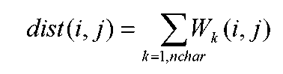

Šajā formulā:
dist(i,j) ir aprēķinātais attālums starp šķirni i un šķirni j;
k ir k^{n} pazīme, no nchar pazīmēm, kuras izvēlētas aprēķinu veikšanai;
Wk(i,j) ir pazīmju k svērums, kurš ir funkcija novērotajai atšķirībai starp šķirni i un šķirni j attiecībā uz šo pazīmi k.
,
kur OV_{ki} ir šķirnes i pazīmei k novērotā vērtība.

1.2.2. Sīkāka informācija par e ir sniegta 1.3. iedaļā.

1.3. Sīkāka informācija par GAIA metodoloģiju

1.3.1. Pazīmju svēršana

1.3.1.1.1 Veicot pazīmes svērumu, ir būtiski ņemt vērā pazīmju korelāciju. Ja divas pazīmes ir saistītas (piemēram, auga garums kopā ar skaru; auga garums bez skaras), GAIA piemērošanā ieteicams izmantot tikai vienu no šīm pazīmēm, lai izvairītos no tā, ka tiek veikts dubults svērums.

1.3.1.2. Svērums tiek definēts kā attiecīgās pazīmes ietekme uz kopējo attālumu starp šķirņu pāriem. Lai noteiktu svērumu, kuru var piešķirt katrai atšķirībai, un novērtētu katras pazīmes ticamību attiecīgajā vidē un saistīto ģenētisko mainīgumu, sistēma ir jākalibrē atbilstoši katrai sugai. Šā iemesla dēļ kultūraugu ekspertam ir būtiska loma.

1.3.1.3. Svērums ir atkarīgs no atšķirību lieluma un individuālajām pazīmēm. Kultūraugu eksperts nosaka svērumu, pamatojoties uz savu pieredzi kultūraugu novērtēšanas jomā un zināšanām, kuras iegūtas “pamēģini un pārbaudi” (skatīt 3. diagrammu šā pielikuma beigās) mācību procesā. Eksperts var piešķirt nulles svērumu mazām atšķirībām, tādējādi, pat ja divām šķirnēm ir dažādas novērotās vērtības attiecībā uz daudzām pazīmēm, kopējais attālums var būt nulle. Attiecīgās atšķirības gadījumā tādu pašu svērumu var piešķirt jebkuram šķirņu pārim attiecībā uz konkrēto pazīmi.

1.3.1.4. Svērumam jābūt vienkāršam un saskaņotam. Piemēram, kultūraugu eksperts var novērtēt pazīmju svērumu tikai ar veselām vērtībām, t. i., 0, 1, 2, 3, (vai vairāk).

Ja tā,

– 0 svērums tiek piešķirts tādām novērotām atšķirībām, kuras, kā uzskata kultūraugu eksperts, šai pazīmei, iespējams, ir izraisījusi vides ietekme vai mērījuma precizitātes trūkums;
– svērums 1 ir minimālais svērums, ko piešķir attālumam, kurš nav nulle;
– svērums 3 tiek uzskatīts par aptuveni 3 reizes lielāku svērumu uzticamības vai attāluma ziņā nekā svērums 1.

1.3.1.5. Paaugstināta atšķirīguma slieksnis tiks definēts kā vērtība, kurai atšķirību summa ar svērumu, kurš nav nulle, ir pietiekami liela, lai nodrošinātu uzticamu acīmredzamu atšķirīgumu.

1.3.1.6. 3. diagramma ir grafiks, kas raksturo, kā iteratīvo “pamēģini un mācies” procesu var izmantot, lai soli pa solim iegūtu apmierinošu svērumu kopu attiecīgajam kultūraugam.

1.3.1.7. Turpmāk sniegtais vienkāršais piemērs ar Zea mays parāda, kā tiek aprēķināts attālums starp divām šķirnēm.

Piemērs. Izvēloties pazīmi “Svērtā matrica vārpas formai”, kas novērota skalā no 1 līdz 3, kultūraugu eksperts ir piešķīris svērumu atšķirībām, kuras tiek uzskatītas par nozīmīgām:

Vārpas forma:
1 = konusveida
2 = konusveida-cilindriska
3 = cilindriska

Atšķirību salīdzinājums starp vērtējumiem un svērumiem
 | Atšķirīgs vērtējumos | Svērums
konusveida (1) pret konusveida (1) | 0 | 0
konusveida (1) pret konusveida-cilindrisko (2) | 1 | 2
konusveida (1) pret cilindrisko (3) | 2 | 6
konusveida-cilindriskais (2) pret konusveida-cilindrisko (2) | 0 | 0
konusveida-cilindriskais (2) pret cilindrisko (3) | 1 | 2
cilindriskais (3) pret cilindrisko (3) | 0 | 0

Ja kultūraugu eksperts salīdzina šķirni “i”, kurai ir konusveida vārpa (vērtējums 1) ar šķirni “j”, kurai ir cilindriska vārpa (vērtējums 3), viņš piešķir svērumu 6 utt. Svērumus apkopo svērtās matricas veidā.

Svērtā matrica
“i”
 | “i” šķirne
Šķirne “j” |  | 1 | 2 | 3
Šķirne “j” | 1 | 0 | 2 | 6
Šķirne “j” | 2 |  | 0 | 2
Šķirne “j” | 3 |  |  | 0

Ja kultūraugu eksperts salīdzina šķirni “i” ar konusveida vārpu (vērtējums 1) un šķirni “j” ar cilindrisko vārpu (vērtējums 3), viņš piešķir svērumu 6.

1.3.2. Izmantošanas piemēri

1.3.2.1. “Paaugstināta atšķirīguma” noteikšana

1.3.2.1.1. “Paaugstinātu atšķirīgumu” var definēt kā fenotipiskā attāluma slieksni, kuru izmanto, lai audzēšanas pārbaudēs neiekļautu noteiktas šķirnes, un šo slieksni kultūraugu eksperts nosaka līmenī, kas ir augstāks par to, kāds vajadzīgs atšķirīguma noteikšanai. Tas tiek darīts, lai nodrošinātu to, ka visas šķirnes, kuras atbilst vai pārsniedz “paaugstināta atšķirīguma” slieksni, audzēšanas izmēģinājumā izrādītos atšķirīgas.

1.3.2.1.2. Paaugstināta atšķirīguma sliekšņa pamatā ir jābūt pieredzei, kas iegūta, darbojoties ar šķirnēm no šķirņu izlases, un tai ir jāsamazina risks, ka no nākamās audzēšanas pārbaudes varētu izslēgt tos šķirņu pārus, kurus būtu nepieciešams salīdzināt laukā arī turpmāk.

1.3.2.2. Citi izmantošanas piemēri

Fenotipiskā attāluma izmantošana pirmajā audzēšanas ciklā

1.3.2.2.1. Kultūraugs, kuram ir plaša šķirnes izlase un kuram tiek izmantotas tikai pazīmes skalā no 1 līdz 9; GAIA metodoloģija ļauj audzēšanas pārbaudē iekļaut šķirņu izlasi. To var izmantot, lai izplānotu pirmā audzēšanas cikla pārbaudes, kā arī secīgos audzēšanas ciklus.

1.3.2.2.2. Ja kultūraugiem ir relatīvi neliels skaits kandidātaugu un maza šķirnes izlase, tas ļauj kultūraugu ekspertam izsēt visus kandidātaugus (piemēram, lauksaimniecības kultūraugus) un atbilstošo šķirņu augus no šķirņu izlases divos vai trīs secīgos audzēšanas ciklos. Tās pašas šķirnes augi tiek sēti 1., 2., un 3., audzēšanas ciklā randomizētā shēmā. Programmatūra palīdzēs noteikt pārus ar nelielu attālumu, lai eksperts varētu pievērst savu uzmanību šiem īpašajiem gadījumiem lauka apmeklēšanas laikā.

Fenotipiskā attāluma izmantošana pēc pirmās audzēšanas pārbaudes

1.3.2.2.3. Pēc viena audzēšanas cikla (piemēram, dekoratīvā kultūrauga pārbaudē) absolūtie dati un attāluma aprēķini ir objektīvs veids, kā nostiprināt eksperta lēmumu, jo novērojuma kvalitāte un novēroto atšķirību ticamība tiek ņemta vērā svēruma noteikšanas sistēmā. Ja lēmuma pieņemšanai ir nepieciešami vairāki audzēšanas cikli, programmatūra palīdz noteikt, kuriem gadījumiem ekspertam būs jāpievērš uzmanība.

1.3.2.2.4. Gadījumos, kad ir daudzas kandidātšķirnes un daudzas šķirnes šķirņu izlasē, un ir plašs sugu mainīgums (piemēram, dārzeņu kultūraugam, tādam kā Capsicum); no vienas puses, jau pēc viena cikla ir vērojamas acīmredzamas atšķirības, un, no otras puses, dažas šķirnes ir ļoti līdzīgas. Lai uzlabotu savu pārbaužu efektivitāti, kultūraugu eksperts vēlas audzēt “līdzīgas” šķirnes augus tuvu citu citam. Provizoriskie rezultāti un attālumi palīdzēs izvēlēties “līdzīgas” šķirnes un lemt par pārbaudes shēmu nākamajā audzēšanas ciklā.

1.3.2.2.5. Kultūraugiem ar daudzām līdzīgām šķirnēm, kurām parasti tiek veikti blakus augošu augu salīdzinājumi, GAIA var izmantot, lai identificētu līdzīgas šķirnes pēc pirmā audzēšanas cikla, jo īpaši, ja šķirņu skaits pārbaudē palielinās, apgrūtinot visu problēmsituāciju identificēšanu. Programmatūra var palīdzēt “nepalaist garām” gadījumus, kuri nav tik acīmredzami.

1.3.2.2.6. Veģetatīvi pavairojamām dekoratīvajām šķirnēm izmēģinājums ilgst vienu vai divus audzēšanas ciklus: pēc pirmā audzēšanas cikla dažas izlases šķirnes pārbaudē var acīmredzami atšķirties no citām kandidātšķirnēm, un to iekļaušana otrajā audzēšanas ciklā nav nepieciešama. Ja šķirņu skaits ir liels, provizoriskie dati un attālums(-i) var palīdzēt ekspertam noteikt tās šķirnes izlases šķirnes, kurām otrā audzēšanas pārbaude nav nepieciešama.

1.3.3. GAIA fenotipiskā attāluma izskaitļošana

Izskaitļošanas princips ir aprēķināt fenotipisko attālumu starp divām šķirnēm, ko veido to svērumu summa, kurus eksperti piešķīruši novērotajām atšķirībām.

GAIA fenotipiskais attālums ir:

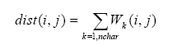

Šajā formulā:
dist(i,j) ir aprēķinātais attālums starp šķirni i un šķirni j;
k ir k^{n} pazīme, no nchar pazīmēm, kuras izvēlētas aprēķinu veikšanai;
Wk(i,j) ir pazīmju k svērumu izvērtēšana, kura ir funkcija novērotajai atšķirībai starp šķirni i un šķirni j attiecībā uz šo pazīmi k.
,
kur OV_{ki} ir šķirnes i pazīmei k novērotā vērtība.

Šī fenotipiskā atttāluma aprēķins ļauj:

– salīdzināt divas šķirnes;
– salīdzināt attiecīgo šķirni ar visām citām šķirnēm;
– salīdzināt visas kandidātšķirnes ar visām [kandidātšķirne + šķirnes no audzēšanas pārbaudē iekļauto šķirņu izlases] novērotajām šķirnēm;
– salīdzināt visas iespējamās pāru kombinācijas.
1.3.4. GAIA programmatūra

1.3.4.1. GAIA programmatūra ļauj izskaitļot fenotipisko attālumu, izmantojot UPOV pārbaudes vadlīniju pazīmes, kuras var izmantot atsevišķi vai kombinācijā. Lietotājs var lemt par datu veidu un to, kā tie tiks izmantoti. Lietotājs var izvēlēties visas pieejamās pazīmes vai dažas pazīmju apakškopas.

1.3.4.2. Pārsvarā GAIA tiek izmantota, lai noteiktu “paaugstināti atšķirīgu” slieksni, kurš atbilst ticamai un acīmredzamai atšķirībai.

1.3.4.3. Jāatceras, ka visas atšķirības, kurām piešķirts nulles svērums, nekādā veidā neietekmē fenotipiskā attāluma novērtējumu. Divām šķirnēm var būt dažādi vērtējumi par vairākām novērotajām pazīmēm, un beigās novērtētā fenotipiskā attāluma vērtība būs nulle.

1.3.4.4. Svērumi, kuri nav nulle, tiek iekļauti attāluma aprēķināšanā. Ja attālums ir mazāks nekā paaugstināti atšķirīgais slieksnis, pat ja vērtējumos vai mērījumos ir vērojamas vairākas skaidras atšķirības, šķirnes netiks uzskatītas par ticami un acīmredzami atšķirīgām. Ja attālums ir lielāks nekā eksperta noteiktais paaugstināti atšķirīgais slieksnis, tad šajā gadījumā tālākajā audzēšanas pārbaudē pāra salīdzinājums nebūs nepieciešams.

1.3.4.5. GAIA sniedz kultūraugu ekspertam iespēju izmantot sliekšņa parametru divos citos veidos citādiem praktiskiem nolūkiem nekā paaugstināta atšķirīguma noteikšanai:

– zems slieksnis palīdz atrast daudz sarežģītākus gadījumus (lai identificētu līdzīgas šķirnes vai radniecīgas šķirnes), kuriem ekspertam būs jāpievērš uzmanība nākamajā audzēšanas ciklā.
– ļoti liels slieksnis ļauj aplūkot visus pieejamos provizoriskos datus un svērumus katrai pazīmei uz ekrāniem un izdrukām.

1.3.4.6. Praksē dažādus sliekšņus var izmantot atbilstoši dažādām vajadzībām. Tos var viegli izvēlēties pirms salīdzinājuma veikšanas. Dažādus salīdzinājumus ar atbilstošu slieksni, pazīmju kopu, šķirņu kopu utt., var izskaitļot, uzglabāt un atrast datubāzē.

1.3.4.7. Programmatūra sniedz plašu ziņojumu par katra šķirņu pāra salīdzinājumu bez pastarpinājuma un visu salīdzinājumu bez pastarpinājuma klasifikāciju, sākot no atšķirīgākajiem un beidzot ar līdzīgākajiem. Programmatūra aprēķina kopējo attālumu, taču sniedz arī informāciju par visām atsevišķajām absolūtajām vērtībām un katras pazīmes ietekmi uz attālumu.

1.3.4.8. Lai samazinātu aprēķinu veikšanas laiku, tiklīdz kā slieksnis ir sasniegts attiecībā uz divu noteiktu šķirņu salīdzinājumu, programmatūra pievēršanas nākamajam šķirņu pārim. Atlikušās pazīmes un viņu aptuvenās vērtības netiks parādītas kopsavilkuma izlaidē un neietekmēs attālumu.

1.3.4.9. 1.3.5. iedaļa sniedz ieskatu tajā, kā izskatās ekrāna kopija, kurā attēlots displeja koks, kas parāda, kā eksperts var meklēt un vizualizēt aprēķinu veikšanas rezultātus.

1.3.4.10. GAIA programmatūru ir izstrādājis WINDEV. Vispārīgā informācija (par šķirnēm, pazīmēm, svērumiem utt.), iegūtie dati par šķirnēm un aprēķinu rezultātiem tiek uzglabāti integrētā datubāzē. Informācijas importa un eksporta ierīces ļauj lietot citas informācijas sistēmas kopā ar GAIA programmatūru. ODBC vienlaicīgi sniedz piekļuvi GAIA datubāzei un citām datubāzēm.

1.3.4.11. Katrai šķirnei var izmantot vienu vai divus vērtējumus/pierakstus. Vienu vērtējumu/pierakstu izmanto, ja ir pieejams viens cikls. Divi vērtējumi/pieraksti parādās, piemēram, ja divas pārbaudes tiek veiktas dažādās vietās noteiktajā gadā vai ja divas pārbaudes cikli tiek veikti tajā pašā pārbaudes veikšanas vietā. Elektroforēzes datu gadījumā par katru šķirni var ievietot tikai vienu aprakstu. Mērījumiem ir nepieciešamas vismaz 2 vērtības (dažādas pārbaudes, atkārtojumi utt.), un lietotājs var izvēlēties, kuru no tām izmatot aprēķinu veikšanai.

1.3.4.12. GAIA ir vispiemērotākā metode, lai pārbaudītu pašapputes un veģetatīvi pavairojamās šķirnes, bet to var izmantot arī citiem šķirņu veidiem.

1.3.5. Zea mays datu piemērs

1.3.5.1. Ievads

Šī programmatūra var izmantot vērtējumus/pierakstus, mērījumus un/vai elektroforēzes rezultātus. Šos datu veidus var izmantot atsevišķi vai apvienojumā, kā tas parādīts 1. diagrammā.

1. diagramma: datu analīzes shēma
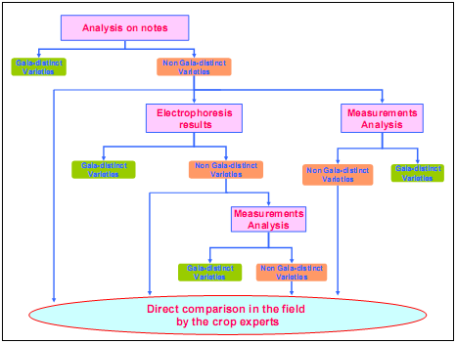

1. diagramma: datu analīzes shēma | Diagram 1: Data analysis scheme
Vērtējumu/pierakstu analīze | Analysis on notes
Šķirnes, kuras ir atšķirīgas saskaņā ar Gaia | Gaia-distinct Varieties
Šķirnes, kuras nav atšķirīgas saskaņā ar Gaia | Non Gaia-distinct Varieties
Elektroforēzes rezultāti | Electrophoresis results
Mērījumu analīze | Measurements Analysis
Tieša salīdzināšana laukā, ko veic kultūraugu eksperti | Direct comparison in the field by the crop experts

Šajā piemērā tiek pieņemts, ka kultūraugu eksperts ir nolēmis izmantot paaugstināta atšķirīguma slieksni S_{dist,} 10.

1.3.5.2. Vērtējumu/pierakstu analīze

1.3.5.2.1. Kvalitatīvajā analīzē tiek izmantoti vērtējumi (no 1 līdz 9). Vērtējumu pamatā var būt kvantitatīvās, kvalitatīvās un pseidokvalitatīvās pazīmes.

1.3.5.2.2. Katrai pazīmei noteiktie svērumi saskaņā ar izpausmes līmeņu atšķirībām tiek iepriekš definēti attālumu matricā.

1.3.5.2.3. “Vārpas formai”, novērotai skalā no 1 līdz 3, tām atšķirībām, kuras kultūraugu eksperts uzskata par būtiskām, ir piešķīris svērumus, kuri ir lielāki nekā nulle.

1 = konusveida
2 = konusveida-cilindriska
3 = cilindriska

 | Šķirne “i”
Šķirne “j” |  | 1 | 2 | 3
Šķirne “j” | 1 | 0 | 2 | 6
Šķirne “j” | 2 |  | 0 | 2
Šķirne “j” | 3 |  |  | 0

1.3.5.2.4. Ja kultūraugu eksperts salīdzina šķirni “i”, kurai ir konusveida vārpa (vērtējums 1), ar šķirni “j”, kurai ir cilindriska vārpa (vērtējums 3), viņš piešķirs svērumu 6.

1.3.5.2.5. “Sēnalu garumam”, kas novērots skalā no 1 līdz 9, kultūraugu eksperts ir izveidojis šādu svērto matricu:

1 = ļoti īss;
2 = ļoti īss līdz īss;
3 = īss;
4 = īss līdz vidējs;
5 = vidējs;
6 = vidējs līdz garš;
7 = garš;
8 = garš līdz ļoti garš;
9 = ļoti garš.

 |  | Šķirne “i”
 |  | 1 | 2 | 3 | 4 | 5 | 6 | 7 | 8 | 9
Šķirne “j” | 1 | 0 | 0 | 0 | 2 | 2 | 2 | 2 | 2 | 2
Šķirne “j” | 2 |  | 0 | 0 | 0 | 2 | 2 | 2 | 2 | 2
Šķirne “j” | 3 |  |  | 0 | 0 | 0 | 2 | 2 | 2 | 2
Šķirne “j” | 4 |  |  |  | 0 | 0 | 0 | 2 | 2 | 2
Šķirne “j” | 5 |  |  |  |  | 0 | 0 | 0 | 2 | 2
Šķirne “j” | 6 |  |  |  |  |  | 0 | 0 | 0 | 2
Šķirne “j” | 7 |  |  |  |  |  |  | 0 | 0 | 0
Šķirne “j” | 8 |  |  |  |  |  |  |  | 0 | 0
Šķirne “j” | 9 |  |  |  |  |  |  |  |  | 0

1.3.5.2.5. Svērums, salīdzinot šķirni “i” ar ļoti īsām sēnalām (vērtējums 1) un šķirni “j” ar īsām sēnalām (vērtējums 3), ir 0. Eksperts ņem vērā, ka atšķirība, kurai piešķirts vērtējums 3, ir minimālā atšķirība, lai varētu uzskatīt, ka attālums starp divām šķirnēm nav nulle. Pat ja atšķirība vērtējumos ir lielāka nekā 3, eksperts nosaka attāluma svērumu, kas nav augstāks par 2, bet ļoti uzticamu pazīmju atšķirības (1) gadījumā piešķir svērumu 6.

1.3.5.2.7. Iemesls zemāka svēruma izmantošanai vienām pazīmēm nevis citām varētu būt tāds, ka tās citas ir mazāk “ticamas” vai “saskanīgas” (piemēram, vairāk pakļautas vides ietekmei); un/vai tiek uzskatīts, ka tās norāda uz zemāku attālumu starp šķirnēm.

1.3.5.2.8. Piecu pazīmju kvalitatīvās analīzes matrica šķirnēm A un B:

 | Vārpas forma | Sēnalas garums | Graudu veids | Grauda rindu skaits | Vārpas diametrs
Vērtējumi/pieraksti šķirnei A (skalā no 1 līdz 9) | 1 | 1 | 4 | 6 | 5
Vērtējumi/pieraksti šķirnei B (skalā no 1 līdz 9) | 3 | 3 | 4 | 4 | 6
Novērotā atšķirība | 2 | 2 | 0 | 2 | 1
Kultūraugu eksperta piešķirtais svērums | 6 | 0 | 0 | 2 | 0 | D_{qual} =8

Šajā piemērā D_{qual} = 8 < 10 (S_{dist} =10 šajā piemērā) šķirnes A un B tiek uzskatītas par “tādām, kuras nav atšķirīgas saskaņā ar GAIA”, ņemot vērā šīs 5 pazīmes.

1.3.5.3. Elektroforēzes analīze

1.3.5.3. Dažās UPOV pārbaudes vadlīnijās var izmantot elektroforēzes rezultātus līdzīgi kā Zea mays gadījumā. Saskaņā ar Pārbaudes vadlīnijām programmatūra neļauj izmantot heterozigotisko lokusu, bet ļauj izmantot tikai homozigotisko lokusu. Izmantotie rezultāti ir 0 (nav) un 1 (ir), kā arī precizēts hromosomu skaits.

2. diagramma. Izocitrāta dehidrogenāzes (IDH) enzīmam ir divi gēni (Idh1 un Idh2), kuri atrodas divās dažādās hromosomās. Katram no viņiem ir divas alēles, kuras saskaņā ar novērojumu tiek vērtētas kā 1 (ir) vai 0 (nav).

1.3.5.3.2. Elektroforēzes rezultāti tiek novērtēti ar 0 vai 1 (nav vai ir). Lēmuma pieņemšanas kārtība, kas izmantota svērumu piešķiršanai divām šķirnēm, ir novēroto atšķirību svēruma skaitļa un to hromosomu svēruma skaitļa summa, kuras saistītas ar šīm atšķirībām (skatīt piemēru turpmākajā tekstā):

 | Hromosoma | 8 | Hromosoma | 6
 | Idh1 4 | Idh1 6 | Idh2 4 | Idh2 6
Šķirne A | 0 | 1 | 1 | 0
Šķirne B | 0 | 1 | 0 | 1
Atšķirība | 0 | 0 | 1 | 1

1.3.5.3.3. Šajā piemērā šķirnes A un B tiek raksturotas attiecībā uz 4 elektroforēzes rezultātiem:

Idh1 4, Idh1 6, Idh2 4 un Idh2 6. Programmatūra nosaka atšķirības un sniedz fenotipiskā attāluma novērtējumu, izmantojot šādu aprēķinu:

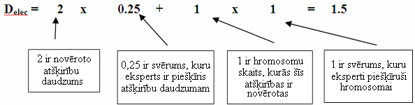

1.3.5.3.4. Šo formulu, kuru varētu būt grūti izprast, ir izveidojuši kultūraugu eksperti sadarbībā ar bioķīmijas ekspertiem. Tajā tiek izmantots gan atšķirību skaits, gan hromosomu skaits, kurās šīs atšķirības ir novērotas. Tādējādi atšķirībām, kuras rodas tajā pašā hromosomā, tiek piešķirta mazāka nozīme nekā atšķirībām, kuras rodas dažādās hromosomās.

1.3.5.3.5. Pēc kvalitatīvās un elektroforēzes analīzes veikšanas fenotipiskais attālums starp šķirnēm A un B ir vienāds ar:

D = D_{qual} + D_{elec} = 8 + 1,5 = 9,5.

1.3.5.3.6. Fenotipiskais attālums ir zemāks nekā S_{dist} (S_{dist}=10 šajā piemērām), tādēļ šķirnes A un B tiek uzskatītas par “tādām, kuras nav atšķirīgas saskaņā ar GAIA”.

1.3.5.3.7. Kultūraugu eksperts var izlemt, vai viņš nevēlas, lai atšķirīguma noteikšanas pamatā būtu tikai elektroforēzes analīze. Lai elektroforēzes rezultātus varētu ņemt vērā, kvantitatīvajā analīzē ir nepieciešams minimālais fenotipiskais attālums. Šis minimālais fenotipiskais attālums arī ir jānosaka kultūraugu ekspertam.

1.3.5.4. Mērījumu analīze

1.3.5.4.1. Mērījumu analīze izskaitļo atšķirības starp novērotajiem vai aprēķinātajiem mērījumiem, aprēķini tiek izmantoti kā mērījumi.

1.3.5.4.2. Lai salīdzinātu divas šķirnes attiecībā uz katru mērīto pazīmi, vismaz divās dažādās izmēģinājuma vienībās ir jāmeklē saskanīgas atšķirības. Izmēģinājuma vienības nosaka lietotājs atkarībā no tā, kādi dati ir pieejami datubāzē. Tie var būt, piemēram, dati no divām ģeogrāfiskajām vietām pirmajā audzēšanas ciklā vai vienas ģeogrāfiskās vietas gadījumā dati par 2 vai 3 tās pašas pārbaudes atkārtojumiem, vai dati par 2 cikliem, kuri veikti tajā pašā vietā.

1.3.5.4.3. Lai veiktu salīdzinājumu, divām šķirnēm ir jāatrodas tajās pašās izmēģinājuma vienībās. Novērotajām atšķirībām jābūt lielākām nekā vienai no divām sliekšņa vērtībām (vai minimālajiem attālumiem), kuras noteicis kultūraugu eksperts.

- D_{min-inf} ir zemākā vērtība, kurai var piešķirt svērumu,

- D_{min-sup} ir augstākais minimālais attālums. Šīs vērtības var izvēlēt patvaļīgi vai aprēķināt (15 % un 20 % no pārbaudes vidējās vērtības vai LSD 1 % un 5 % utt.).

Katram minimālajam attālumam tiek piešķirts šāds svērums:

- D_{min-inf} tiek piešķirts svērums P_{min};
- D_{min-inf} tiek piešķirts svērums P_{max};

- novērotā atšķirība ir zemāka nekā D_{min-inf} un tai tiek piešķirts nulles svērums.

1.3.5.4.4. Divās audzēšanas pārbaudēs šķirnēm A un B tiek mērītas pazīmes “Plātnes platums” un “Auga garums”.

Katrai pārbaudei un katrai pazīmei kultūraugu eksperts izlēma noteikt D_{min-inf} un D_{min-sup}, aprēķinot atbilstoši 15 % un 20 % no pārbaudes vidējās vērtības.

 | Plātnes platums |  | Auga garums
 | 1. pārbaude | 2. pārbaude | 1. pārbaude | 2. pārbaude
D_{min-inf} = 15 % no pārbaudes vidējās vērtības | 1,2 cm | 1,4 cm | 28 cm | 24 cm
D_{min-sup} = 20 % no pārbaudes vidējās vērtības | 1,6 cm | 1,9 cm | 37 cm | 32 cm

Katrai pazīmei kultūraugu eksperts ir piešķīris šādu svērumu:

Svērums P_{min} = 3 tiek piešķirts, ja atšķirība ir lielāka nekā D_{min-inf.}

Svērums P_{max} = 6 tiek piešķirts, ja atšķirība ir lielāka nekā D_{min-sup.}

 | Plātnes platums |  | Auga garums
 | 1. pārbaude | 2. pārbaude | 1. pārbaude | 2. pārbaude
Šķirne A | 9,9 cm | 9,8 cm | 176 cm | 190 cm
Šķirne B | 9,6 cm | 8,7 cm | 140 cm | 152 cm
Atšķirība | 0,3 cm | 1,1 cm | 36 cm | 38 cm
Kultūraugu eksperta piešķirtais svērums | 0 | 0 | 3 | 6 | Dquan =?

1.3.5.4.5. Šajā piemērā pazīmei “plātnes platums” novērotās atšķirības ir zemākas nekā D_{min-inf}, tāpēc tai netiek piešķirts svērums. No otras puses, pazīmei “lapas garums” viena atšķirība ir lielāka nekā D_{min-inf} vērtība, un otra ir lielāka nekā D_{min-sup} vērtība. Šīm divām atšķirībām tiek piešķirti dažādi svērumi.

1.3.5.4.6. Lietotājam ir jāizlemj, kurš svērums tiks izmantots analīzē:

– izvēlētais svērums ir tas, kurš atspoguļo zemāko atšķirību (minimālā iespēja);

– izvēlētais svērums ir tas, kurš atspoguļo augstāko atšķirību (maksimālā iespēja);

– vidējā iespēja: izvēlētais svērums ir citu atšķirību vidējā vērtība (vidējās vērtības iespēja).

1.3.5.4.7. Šajā piemērā kultūraugu eksperts izlēma izvēlēties zemāko no diviem svērumiem, tāpēc fenotipiskais attālums, kura pamatā ir mērījumi, ir D_{quan} = 3.

1.3.5.4.8. Kopumā pēc visu analīžu veikšanas fenotipiskais attālums starp šķirnēm A un B ir:

D = D_{qual} + D_{elec} + D_{quan} = 8 + 1,5 + 3 = 12,5 > S_{dist.}

1.3.4.5.9. Fenotipiskais attālums ir lielāks nekā atšķirīguma slieksnis S_{dist,} kuru eksperts ir noteicis 10, tādēļ šķirnes A un B tiek atzītas par “atšķirīgām saskaņā ar GAIA”.

1.3.5.4.10. Šajā piemērā elektroforēzes datu izmantošana “apstiprina” attālumu starp divām šķirnēm; taču, ja izmantotu tikai kvalitatīvos un kvantitatīvos datus, slieksnis tiktu pārsniegts (8 + 3 = 11 ir lielāks nekā 10).

1.3.5.4.11. Ja būtu noteikts slieksnis 6, vārpas formas pazīmes atšķirība būtu pietiekama, jo šķirne A ir konusveida un šķirne B ir cilindriska, un tā jau ir pietiekami skaidra atšķirība.

1 = konusveida
2 = konusveida-cilindriska
3 = cilindriska

Šķirne “i”
 | 1 | 2 | 3
1 | 0 | 2 | 6
2 |  | 0 | 2
3 |  |  | 0

1.3.5.5. Tās pašas pazīmes mērījumi un skala no 1 līdz 9

1.3.5.5.1. Dažiem kultūraugiem mērījumu vērtību norādīšana skalā no 1 līdz 9 ir ierasta prakse. Dažkārt pārveidošanas process ir ļoti vienkāršs, dažkārt sarežģīts.

1.3.5.5. GAIA metodē var iekļaut abus procesus kā divas atsevišķas pazīmes: oriģinālie mērījumi un skala no 1 līdz 9. Šīs pazīmes tiek saistītas pazīmju aprakstā. Zināšanas par šo saistību var izmantot, ja pārbaudē ir abas pazīmes, bet tikai viena no tām tiek saglabāta, lai izvairītos no tā, ka informācija svēruma veikšanai tiek izmantota divreiz.

1.3.6. GAIA ekrāna attēla kopijas piemērs

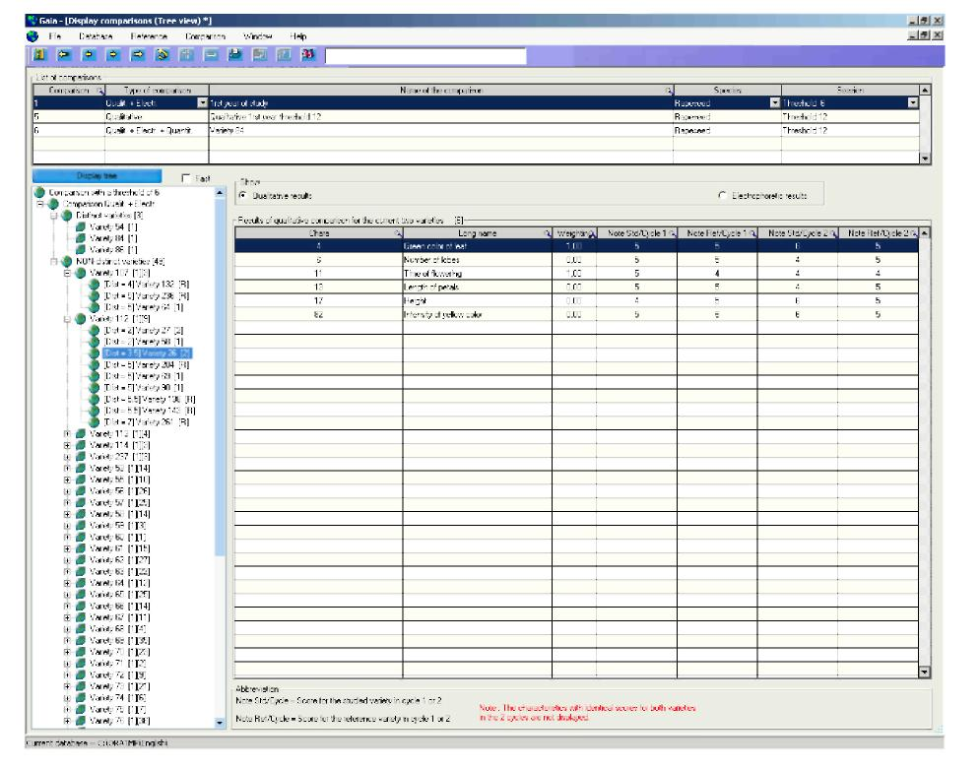

1.3.6.1. Augšējā daļa “Salīdzinājumu saraksts” parāda 3 dažādus aprēķinus, kuri ir saglabāti datubāzē. 1. salīdzinājums ir uzsvērts (izvēlēts) un tiek parādīts uz displeja koka.

1.3.6.2. “Displeja koks” kreisajā pusē parāda aprēķinu veikšanas rezultātus [kvalitatīvie + elektroforēzes rezultāti ar slieksni 6].

1.3.6.3. Atšķirīgas šķirnes [3] norāda, ka no visa šķirņu kopuma 3 šķirnes tiek uzskatītas par atšķirīgām. Kopā aprēķinā tika iekļautas 52 (49 + 3) šķirnes.

1.3.6.4. Displeja koku izmanto, lai meklējumus veiktu visos iespējamos šķirņu pāros.

1.3.6.5. Lietotājs var paplašināt vai samazināt displeja koka līmeņus atbilstoši viņa vajadzībām.

1.3.6.6. šķirnes, kuras nav atšķirīgas [49]. Četrdesmit deviņas šķirnes tika atzītas par tādām, “kuras nav atšķirīgas no visām citām”, ja piemērotais slieksnis ir 6.

1.3.6.7. Pirmajai šķirnei, Šķirnei 107, ir tikai trīs radniecīgas šķirnes, bet otrajai, Šķirnei 112, ir 9 radniecīgas šķirnes, trešajai, Šķirnei 113, ir 4 radniecīgas šķirnes utt.

1.3.6.8. Šķirnes 112 [1][9] gadījumā tiek norādīts, ka šķirne 112 ir pirmajā pārbaudes gadā [1]; un tai ir 9 radniecīgas šķirnes saskaņā ar slieksni 6 [9].

1.3.6.9. [dist=3.5] Šķirne 26 [2] norāda, ka šķirnei 26 (salīdzinājums ir uzsvērts = izvēlēts) GAIA attālums ar šķirni 112 ir 3.5, šķirne 26 ir otrajā izmēģinājuma gadā.

1.3.6.10. Pa labi no displeja koka ir redzami provizoriskie dati par Šķirni 112 un Šķirni 26 attiecībā uz 6 kvalitatīvajām pazīmēm, kuras novērotas abām šķirnēm (divos ciklos).

1.3.6.11. Trešā sleja “svērums” ir svērums, kurš norādīts iepriekš definētājās matricās. Abu šķirņu vērtējumi tiek parādīti attiecībā uz abiem pieejamajiem cikliem (Std nozīmē “pētītas”, kas attiecas uz kandidātšķirnēm).

1.3.6.12. Kā liecina piezīme sarkanajā krāsā, ja divām šķirnēm ir tāds pats attiecīgās pazīmes apraksts, šī pazīme netiek parādīta.

1.3.6.13. Šajā ekrāna attēla kopijā šķirnēm ir piešķirti numuri konfidencialitātes nolūkos, kultūraugu eksperts var dot nosaukums šķirnēm saskaņā ar viņa vajadzībām (zemes gabala vai piemērošanas numurs, vārds utt.).
3. diagramma: “Pamēģini un pārbaudi" process, lai definētu un pārskatītu kultūraugam piešķirtos svērumus

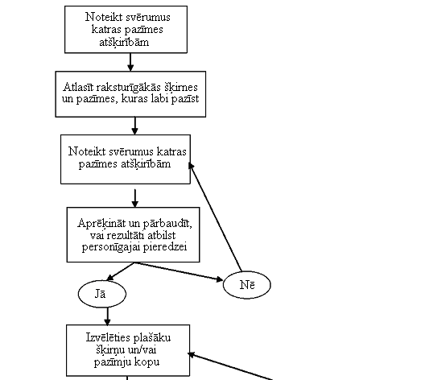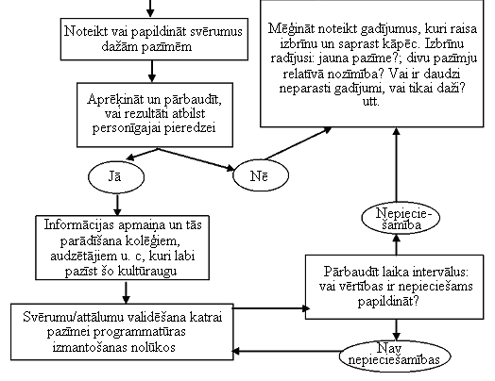

2. HIBRĪDŠĶIRŅU VECĀKAUGU FORMULA

2.1. Ievads

2.1.1. Lai novērtētu hibrīdšķirņu atšķirīgumu, iestādes, kas veic pārbaudi, var apsvērt iespēju izmantot vecākaugu formulas pieeju, kura raksturota šajā iedaļā. Gadījumos, kad tiek uzskatīts, ka vecākaugu formulas izmantošana varētu būt lietderīga, šī iespēja ir pieminēta pārbaudes vadlīnijās.

2.1.2. Vecākaugu formulas izmantošana ir nepieciešama, lai atšķirības starp vecākaugu līnijām būtu tik lielas, lai varētu nodrošināt, ka no šiem vecākaugiem iegūtais hibrīds ir atšķirīgs. Metodes pamatā ir šādi pasākumi:

i) atbilstoši “Pārbaudes vadlīnijām” veikts vecākaugu līniju apraksts;

ii) šo vecākaugu līniju oriģinalitātes pārbaudīšana, salīdzinot to ar šķirnes izlasi, kuras pamatā ir “Pārbaudes vadlīniju” pazīmju tabula, lai noteiktu līdzīgas vecākaugu līnijas;

iii) hibrīdaugu formulas oriģinalitātes pārbaudīšana attiecībā šķirņu izlases hibrīdaugiem, ņemot vērā tās vecākaugu līnijas, kuras ir vislīdzīgākās;

iv) šķirņu atšķirīguma novērtēšana hibrīdaugu līmenī, izmantojot līdzīgu formulu.

2.2. Metodes prasības

Metodes piemērošanai nepieciešams:

i) formulas izklāsts un hibrīdšķirņu vecākaugu līniju augu materiāla nodošana;

ii) to vecākauga līniju iekļaušana šķirņu izlasē (šķirnes izlases veidošanas vadlīnijas skatīt dokumenta TGP/4 1. iedaļā), kuras izmantotas kā vecākaugu līnijas šķirņu izlases hibrīdšķirnēm, un hibrīdšķirņu formulējuma saraksts;

iii) metodes piemērošana visām šķirņu izlases šķirnēm; šis nosacījums ir būtisks, lai sasniegtu pilnīgu labumu; un

iv) precīza pieeja, lai novērtētu jebkuras jaunas vecākaugu līnijas oriģinalitāti un gūtu pārliecību par tās hibrīdšķirnes atšķirīgumu, kuras pamatā ir vecākaugu līnija.

2.3. Jaunas vecākaugu līnijas oriģinalitātes noteikšana

2.3.1. Vecākaugu līnijas oriģinalitāti var novērtēt, izmantojot atbilstošajās pārbaudes vadlīnijās iekļautās pazīmes.

2.3.2. Atšķirībai starp vecākaugu līnijām ir jābūt pietiekami lielai, lai pārliecinātos, ka hibrīdi, kuri iegūti no dažādām vecākaugu līnijām, būs atšķirīgi. Piemēram:

1. pazīme: pazīme, kurai ir divi izpausmes veidi (nav/ir), kurus nosaka divas viena gēna alēles, viena dominējošā alēle (+) izpausmei “ir” un viena recesīvā alēle (-) izpausmei “nav”.
Trīs vecākaugu līnijas:

A: ar recesīvo alēli (-) ar izpausmi “nav”;
B: ar dominējošo alēli (+) ar izpausmi “ir”;
C: ar dominējošo alēli (+) ar izpausmi “ir”.

Iepriekš minēto vecākaugu līniju krustošana, lai iegūtu šādus F1 hibrīdus:

(A x C): ir izpausme “ir” 1. pazīmei;
(B x C): ir izpausme “ir” 1. pazīmei.

Turpmāk sniegtā diagrammā parāda veidus, kā divu dažādu krustošanas procesu rezultātā rodas tāda pati 1. pazīmes izpausme (t. i., “ir” abiem hibrīdaugiem), lai gan vecākaugu līnijai A(-) un vecākaugu līnijai B(+) ir dažādas izpausmes.

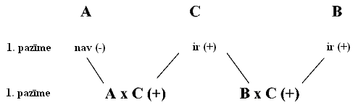

2.3.3. Lai gan vecākaugu līnijas A un B attiecībā uz 1. pazīmi ir acīmredzami atšķirīgas, divām hibrīdšķirnēm A x C un B x C ir tāda paša izpausme. Tādējādi nepietiek ar to, ka starp A un B ir atšķirība attiecībā uz 1. pazīmi.

2.3.4. Izmantojot sarežģītāku ģenētisku kontroli, kurā ietverti vairāki gēni, kuri nav precīzi raksturoti, mijiedarbība starp dažādām alēlēm katrā gēnā un mijiedarbība starp gēniem arī var radīt līdzīgu izpausmi hibrīdšķirņu līmenī. Šādos gadījumos atšķirīguma noteikšanai ir vajadzīga lielāka atšķirība starp divām vecākaugu līnijām.

2.3.5. Pieprasītās atšķirības noteikšanas pamatā galvenokārt ir labas zināšanas par sugām, par pazīmēm un, ja tas ir pieejams, arī par ģenētisko kontroli.

2.4. Formulas apstiprināšana

2.4.1. Formulas apstiprināšanas mērķis ir pārbaudīt, vai kandidāta hibrīdšķirne tika izveidota, krustojot pieteicēja noteiktās un nodotās vecākaugu šķirnes.

2.4.2. Ja katra vecākauga ģenētisko paraugu var identificēt hibrīdaugā, šīs pārbaudes veikšanā var izmantot dažādas pazīmes. Parasti var izmantotas tās pazīmes, kuru pamatā ir enzīmu vai dažu rezerves proteīnu polimorfisms.

2.4.3. Ja lietderīgas pazīmes nav pieejamas, vienīgā iespēja ir vecākaugu līniju krustošana, izmantojot pieteicēja iesniegto augu materiālu, un hibrīdšķirņu sēklu partiju salīdzināšana (salīdzināt pieteicēja iesniegto paraugu ar paraugu, kurš ievākts pēc krustošanas).

2.5. Vecākaugu līniju viendabīgums un stabilitāte

2.5.1. Vecākaugu līniju viendabīgums un stabilitāte ir jānovērtē saskaņā ar noteiktajai šķirnei atbilstošām vadlīnijām. Vecākaugu viendabīgums un stabilitāte būtiski ietekmē hibrīdauga stabilitāti. Vēl viena prasība hibrīdauga stabilitātes novērtēšanai ir tāda, ka ir jāizmanto tā pati formula katram hibrīdauga sēklas ražošanas ciklam.

2.5.2. Pat ja hibrīdauga atšķirīgums ir noteikts saskaņā ar vecākaugu līnijām, ir jāveic arī hibrīda viendabīguma noteikšanas pārbaude.

2.6. Hibrīdauga apraksts

Pat ja hibrīdauga atšķirīgums ir noteikts saskaņā ar vecākaugu formulu, ir jāizveido hibrīdauga šķirnes apraksts.

3. VAIRĀKU GADU KOMPLEKSĀ ATŠĶIRĪGUMA ANALĪZE (COYD)

3.1. Metodes piemērošanas prasību kopsavilkums

COYD ir piemērota metode šķirņu atšķirīguma novērtēšanai, ja:

– pazīme ir kvantitatīva;

– starp šķirņu augiem (vai lauciņiem) ir dažas atšķirības;

– vismaz divu gadu vai audzēšanas ciklu laikā tiek veikti auga (vai lauciņa) novērojumi, un tie ir jāveic vienā pārbaudes veikšanas vietā;

- COYD dispersiju analīzē šķirņu pa gadiem vidējās vērtības kvadrātā būtu jābūt vismaz 20 brīvības pakāpēm, vai, ja to nav, var izmantot ilgtermiņa COYD (skatīt 3.6.2. turpmākajā tekstā).

3.2. Kopsavilkums

3.2.1. Dokumenta TGP/9/1 5.2.4.5.1.1. iedaļā paskaidrots, ka “lai novērtētu šķirņu atšķirīgumu pēc kvantitatīvas pazīmes, starp šķirnēm var aprēķināt minimālo attālumu, un, ja starp divām šķirnēm aprēķinātais attālums pārsniedz šo minimālo attālumu, šķirnes var uzskatīt par atšķirīgām pēc šīs pazīmes”. Viens no iespējamiem veidiem, kā noteikt “minimālos attālumus”, ir tā dēvētā “kompleksā vairāku gadu atšķirīguma analīze (COYD)”. COYD analīze ņem vērā atšķirības gadu gaitā. Šo metodi galvenokārt piemēro svešapputes, tostarp sintētiskajām, šķirnēm, bet vajadzības gadījumā to noteiktos apstākļos var piemērot arī pašapputes un veģetatīvi pavairojamām šķirnēm. Šo metodi var piemērot tad, ja atšķirību diapazons vairāku gadu ilgā posmā ir pietiekami noturīgs, un, metodi piemērojot, tiek ņemtas vērā atšķirības starp gadiem.

3.2.2. COYD metode ietver:

– attiecībā uz katru pazīmi ir jāizvēlas šķirnes vidējās vērtības no pārbaudēm, kurās divu vai trīs gadu laikā tika pārbaudītas kandidātšķirnes un noteiktās šķirnes, un jānosaka šķirņu vidējās vērtības par gadu;

– mazākās būtiskās starpības (LSD) aprēķināšana, kuras pamatā ir šķirnes mainīgums gadu gaitā, lai salīdzinātu šķirnes vidējās vērtības;

– ja vidējā vērtības atšķirība starp divām šķirnēm vairāku gadu garumā ir lielāka vai vienāda ar LSD, tad šķirnes tiek uzskatītas par atšķirīgām attiecībā uz šo pazīmi.

3.2.3. COYD metodes galvenās priekšrocības ir šādas:

– tā apvieno informāciju par vairākām sezonām vienā kritērijā (“COYD kritērijā”) vienkāršā un saprotamā veidā;

– tā nodrošina, ka spriedumi par atšķirīgumu tiks ņemti vērā arī citās sezonās; citiem vārdiem sakot, tam pašam ģenētiskajam materiālam zināmā mērā būtu jāparāda līdzīgi rezultāti katrā sezonā;
– visām pazīmēm ir raksturīgs risks, ka spriedums par atšķirīgumu varētu izrādīties kļūdains..

3.3. Ievads

Turpmāk sniegtā iedaļa raksturo:

– COYD metodes pamatprincipus;

– UPOV izstrādātos ieteikumus COYD piemērošanai atsevišķām sugām;

– detalizētu informācija par veidiem, kā procedūru var piemērot īpašiem apstākļiem. Ja pārbaudē ir neliels skaits šķirņu, tajā tiek iekļauta:

– procedūras piemērošanai atbilstoša datorprogrammatūra.

3.4. (COYD) metode

3.4.1. COYD metodes mērķis ir katrai pazīmei noteikt minimālo atšķirību vai attālumu, kurš, ja tas iegūts no divu šķirņu salīdzinājuma, kas veikts divu vai trīs gadu ilgā laika periodā, ar noteiktu pārliecības pakāpi apliecinās, ka šīs šķirnes ir atšķirīgas.

3.4.2. Metode izmanto šķirnes pazīmes izpausmes mainīguma rādītājus gadu gaitā, lai noteiktu minimālo attālumu. Tādējādi pazīmēm, kuras gadu gaitā atspoguļo šķirnes klasifikācijas konsekvenci, būs mazāki minimālie attālumi nekā pazīmēm, kurām klasifikācijā būs norādītas izmaiņas.

3.4.3. COYD kritērija aprēķināšanā tiek iekļauts process, kurā analizē tabulu par šķirnes pa gadiem pazīmes vidējām vērtībām, lai iegūtu novērtējumu šķirņu pa gadiem mainīgumam, ko izmantos nākamajā posmā, lai aprēķinātu LSD. Parasti dati par visām tām kandidātšķirnēm un noteiktajām šķirnēm, kuras bijušas iekļautas vairāk nekā divus vai trīs gadus ilgās audzēšanas pārbaudēs, ir iekļauti tabulā, analīze tiek veikta ar dispersiju analīzes palīdzību, šķirņu pa gadiem vidējās vērtības kvadrāts tiek izmantots kā šķirņu pa gadiem mainīguma novērtējums, un iegūtais LSD ir pazīstams kā COYD LSD. Tomēr, ja pārbaudē ir neliels skaits šķirņu, ir jāizmanto cita pieeja.

3.4.4. Ja pārbaudē ir neliels skaits šķirņu, COYD kritērija aprēķināšanai izmantotā tabula tiek paplašināta, izmantojot citu šķirņu vidējās vērtības un vidējās vērtības no iepriekšējiem gadiem, un šķirņu pa gadiem vidējo vērtību kvadrāta iegūšanai tiek izmantota cita metode, lai novērtētu šķirņu pa gadiem mainīgumu, un iegūtais LSD ir pazīstams kā ilgtermiņa LSD. Tas ir aplūkots turpmākajā tekstā.

3.4.5. Vienādojums [1]
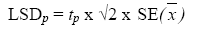,
kurā 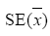 SE(x) ir šķirnes pa gadiem vidējās vērtības standartkļūda, kuru aprēķina šādi:

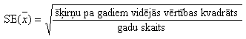

un t_{p} ir vērtība Stjūdenta [Student] t tabulā, kura piemērota divpusējai pārbaudei ar varbūtību p un brīvības pakāpēm, kuras saistītas ar šķirnes pa gadiem vidējās vērtības kvadrātu. Varbūtības līmenis p, kas piemērots atsevišķām sugām, tiek aplūkots turpmākajā tekstā UPOV VADLĪNIJĀS COYD PIEMĒROŠANĀ.

3.4.6. 1. diagramma atspoguļo paraugu, kā COYD piemēro nelielas datu kopas gadījumā. Sīkāka informācija par metodes statistisku ir pieejama II daļas 3.9. iedaļā. Papildinformāciju par COYD kritēriju var atrast Patersona [Patterson] un Vezerapa [Weatherup] grāmatā (1984).

3.5. COYD izmantošana

3.5.1. COYD ir piemērota metode šķirņu atšķirīguma novērtēšanai, ja:

– pazīme ir kvantitatīva;

– starp šķirņu augiem (vai lauciņiem) ir dažas atšķirības;

– divu vai vairāku gadu laikā tiek veikti auga (vai lauciņa) novērojumi.

– COYD dispersiju analīzē šķirņu pa gadiem vidējās vērtības kvadrātā vajadzētu būt vismaz 20 brīvības pakāpēm, vai, ja to nav, var izmantot ilgtermiņa COYD (skatīt 3.6.2. punktu turpmākajā tekstā).

3.5.2. Šķirņu pārus uzskata par atšķirīgiem, ja šķirņu vidējās vērtības gadu gaitā attiecībā uz vienu vai vairākām pazīmēm atšķiras vismaz no COYD LSD.

3.5.3. UPOV ieteikto varbūtības līmeni p vērtībai t_{p} izmanto, lai aprēķinātu, kā COYD LSD atšķiras atkarībā no kultūrauga un dažu kultūraugu gadījumā, un tas ir atkarīgs no tā, vai tests ir ilgāks par diviem vai trīs gadiem. Pārbaudes shēmas, kuras parasti kļūst aktuālas atšķirīguma pārbaudes veikšanas laikā, ir raksturotas dokumenta TGP/8/1 II daļas 3.11. iedaļā.

3.6. COYD piemērošana īpašiem apstākļiem

3.6.1. Atšķirības starp gadiem pazīmju izpausmes diapazonā

Dažreiz pazīmju izpausmes diapazonā var parādīties noteiktas atšķirības starp gadiem. Piemēram, vēlā pavasarī var sakrist zāles šķirņu vārpošanas laiki. Lai ņemtu vērā šo ietekmi, dispersiju analīzē ir iespējams noteikt papildu termiņus, vienu katru gadu. Katrs termiņš ataino novērojumu lineāro regresiju par gadu attiecībā pret šķirnes vidējām vērtībām visu gadu gaitā. Šī metode ir pazīstama kā modificētā kopīgās regresijas analīze (MJRA), un to iesaka situācijās, kurās ir statistiski nozīmīga (p ? 1 %) regresijas nosacījumu ietekme uz dispersiju analīzi. Sīkāka informācija par statistiku un datorprogrammu procedūras ieviešanai ir izklāstīta II daļas 3.9. un 3.10. iedaļā.

3.6.2. Neliels skaits šķirņu pārbaudēs: ilgtermiņa COYD

3.6.2.1. Saskaņā ar ieteikumiem COYD dispersiju analīzē šķirņu pa gadiem vidējās vērtības kvadrātā būtu jābūt vismaz 20 brīvības pakāpēm. Tas vajadzīgs, lai nodrošinātu, ka šķirņu pa gadiem vidējās vērtības kvadrāta pamatā ir dati, kuri ir pietiekami, lai sniegtu šķirņu pa gadiem mainīguma ticamu novērtējumu LSD. Divdesmit brīvības pakāpes atbilst 11 līdzīgām šķirnēm trīs gadu gaitā vai 21 līdzīgai šķirnei, ja pārbaude tiek veikta divu gadu garumā. Tiek uzskatīts, ka pārbaudēs, kurās gadu gaitā ir mazāk līdzīgu šķirņu, ir neliels skaits šķirņu pārbaudē.

3.6.2.2. Šādās pārbaudēs šķirņu pa gadiem vidējo vērtību tabulas var paplašināt, lai tajās iekļautu vidējās vērtības no iepriekšējiem gadiem un, ja nepieciešams, citas noteiktās šķirnes. Tā kā visas šķirnes netika pārbaudītas visu gadu gaitā, iegūtās šķirņu pa gadiem vidējo vērtību tabulas nav līdzsvarotas. Tādējādi katra tabula tiek analizēta, izmantojot mazāko kvadrātu pielāgoto konstanšu metodi (FITCON) vai REML, kura piedāvā alternatīvu šķirņu pa gadiem vidējās vērtības kvadrātam kā ilgtermiņa šķirņu pa gadiem mainīguma novērtējumam. Šim novērtējumam ir vairāk brīvības pakāpju, jo tā pamatā ir vairāk gadu un šķirņu.

3.6.2.3. Alternatīvs šķirņu pa gadiem vidējās vērtības kvadrāts ir izmantots iepriekš minētajā vienādojumā [1], lai aprēķinātu LSD. Šis LSD ir pazīstams kā “ilgtermiņa LSD”, lai to varētu nošķirt no COYD LSD, kura pamatā ir tikai pārbaudes veikšanas gadi un šķirnes. Ilgtermiņa LSD tiek izmantots tādā pašā veidā kā COYD LSD šķirņu atšķirīguma noteikšanai, salīdzinot šķirņu vidējās vērtības vairāku gadu (pārbaudes gadu) garumā. Šķirņu vidējo vērtību salīdzināšana, kas veikta, izmantojot “ilgtermiņa LSD”, ir pazīstama kā “ilgtermiņa COYD”.

3.6.2.4. Ilgtermiņa COYD būtu jāpiemēro tikai tādām pazīmēm, kurām trūkst ieteicamo minimālo brīvības pakāpju. Tomēr, ja pastāv pierādījumi, ka pazīmes LSD gadu gaitā svārstās noteiktā veidā, šīs pazīmes dēļ LSD varētu būt nepieciešams veidot, pamatojoties uz pašreizējiem divu vai trīs gadu pārbaudes datiem, kaut arī tiem ir tikai dažas brīvības pakāpes.

3.6.2.5. 2. zīmējums sniedz piemēru ilgtermiņa COYD piemērošanai daudzziedu airenes pazīmei “augšanas paradumi pavasarī”. Plūsmas diagramma par posmiem un DUST moduļiem, kuri izmantoti ilgtermiņa LSD izveidošanā un ilgtermiņa COYD piemērošanā, ir parādīta B2 zīmējumā II daļas 3.10. iedaļā.

3.6.3. Norādītās ikgadējās izmaiņas attiecībā uz atsevišķas šķirnes pazīmi

Dažreiz šķirņu pārus var atzīt par atšķirīgiem saskaņā ar t-testu, kurš ir nozīmīgs tikai tad, ja viena gada laikā ir vērojamas ļoti lielas atšķirības starp šķirnēm. Šādu situāciju pārraudzīšanai tiek aprēķināta pārbaudes statistika, ko dēvē par F₃ un kas ir šķirnes pa gadiem vidējās vērtības kvadrāts noteiktajam šķirnes pārim, kurš izteikts kā vispārējā šķirņu pa gadiem vidējās vērtības kvadrāta koeficients. Šī statistika ir jāsalīdzina ar F–sadales tabulām, kurās ir 1 un g vai 2 un g – brīvības pakāpes attiecībā uz pārbaudēm, kurās ir pieejami attiecīgi divu vai trīs gadu dati, kur g ir brīvības pakāpes šķirņu pa gadiem vidējās vērtības kvadrātam. Ja aprēķinātā F₃ vērtība pārsniedz F vērtību tabulā 1 % līmenī, tad, pirms tiek pieņemts lēmums par atšķirīgumu, ir jāpārdomā, kā izskaidrot šādu neparastu rezultātu.

3.7. COYD piemērošana

COYD ir piemērota metode šķirņu atšķirīguma novērtēšanai, ja:

– pazīme ir kvantitatīva;

– starp šķirņu augiem (vai lauciņiem) ir dažas atšķirības;

– divu vai vairāku gadu garumā tiek veikti auga (vai lauciņa) novērojumi.

– COYD dispersiju analīzē šķirņu pa gadiem vidējās vērtības kvadrātā vajadzētu būt vismaz 20 brīvības pakāpēm, vai, ja to nav, var izmantot ilgtermiņa COYD (skatīt 3.6.2. punktu iepriekš).

COYD metodi var piemērot, izmantojot TVRP moduli vai DUST pakotni DUS datu statistiskajai analīze, kura ir pieejama pie Dr. Sallijas Vatsones [Sally Watson] (e-pasts: info@afbini.gov.uk) vai http://www.afbini.gov.uk/dustnt.htm. Paraugu rezultāti ir sniegti II daļas 3.10. iedaļā.

3.8. Atsauču saraksts

DIGBY, P.G.N. (1979). Modified joint regression analysis for incomplete variety x environment data. (Modificētā kopīgās regresijas analīze nepilnīgās šķirnes x vides datiem) J. Agric. Sci. Camb. 93, 81-86.

PATTERSON, H.D. & WEATHERUP, S.T.C. (1984). Statistical criteria for distinctness between varieties of herbage crops. (Zālaugu atšķirīguma statistiskie kritēriji) J. Agric. Sci. Camb. 102, 59-68.

TALBOT, M. (1990). Statistical aspects of minimum distances between varieties. (Statistiskie aspekti minimālajam attālumam starp šķirnēm) UPOV TWC Dokuments TWC/VIII/9, UPOV, Ženēva.

1. zīmējums: COYD kritērija aprēķināšanas attēlojums

Pazīmei: dienas, kas atlikušas līdz ganību airenes šķirņu vārpošanas laikam

Šķirnes |  |  | Gadi |  |  |  | Vidējās vērtības pa gadiem | Atšķirība  (Šķirnes, kuras salīdzinātas ar C2)
Šķirnes | 1 |  | 2 |  |  | 3 | Vidējās vērtības pa gadiem
Atsauces | Vidējās vērtības
R1 | 38 |  | 41 |  |  | 35 | 38 | 35 | D
R2 | 63 |  | 68 |  |  | 61 | 64 | 9 | D
R3 | 69 |  | 71 |  |  | 64 | 68 | 5 | D
R4 | 71 |  | 75 |  |  | 67 | 71 | 2
R5 | 69 |  | 78 |  |  | 69 | 72 | 1
R6 | 74 |  | 77 |  |  | 71 | 74 | -1
R7 | 76 |  | 79 |  |  | 70 | 75 | -2
R8 | 75 |  | 80 |  |  | 73 | 76 | -3
R9 | 78 |  | 81 |  |  | 75 | 78 | -5 | D
R10 | 79 |  | 80 |  |  | 75 | 78 | -5 | D
R11 | 76 |  | 85 |  |  | 79 | 80 | -7 | D
Kandidāts
C1 | 52 |  | 56 |  |  | 48 | 52 | 21 | D
C2 | 72 |  | 79 |  |  | 68 | 73 | 0 | -
C3 | 85 |  | 88 |  |  | 85 | 86 | -13 | D
DISPERSIJU ANALĪZE
Avots |  | Atšķirība |  |  | Vidējās vērtības kvadrāts
Gadi |  | 2 |  |  | 174,93
Šķirne |  | 13 |  |  | 452,59
Šķirne pa gadiem |  | 26 |  |  | 2,54
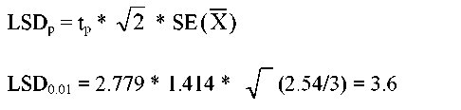
Śeit t_{p} ir izvēlēts no Stjūdenta t tabulas ar p = 0,01 (divpusēju) un 26 brīvības pakāpēm.
Kandidātšķirnes atšķirīguma novērtēšanai tiek aprēķināta atšķirība starp kandidātšķirnes un visu pārējo šķirņu vidējām vērtībām. Praksē atšķirību kolonnu aprēķina katrai kandidātšķirnei. Šajā gadījumā šķirnes ar vidējās vērtības atšķirībām, kuras lielākas vai vienādas ar 3,6, uzskata par atšķirīgām (iepriekš norādītajā tabulā atšķirīgs tiek izteikts kā D).

2. zīmējums: ilgtermiņa COYD piemērošanas attēlojums

Pazīmei: daudzziedu airenes šķirņu augšanas paradumi pavasarī

 | Gadi |  |  |  |  | Vidējās vērtības pārbaudes gadu laikā | Atšķirība  (Šķirnes salīdzinātas ar C2)
Šķirnes | 1 | 2 | 3* | 4* | 5*
Salīdzināmās šķirnes | Vidējās vērtības
R1 | 43 | 42 | 41 | 44
R2 |  | 39 | 45
R3 | 43 | 38 | 41 | 45 | 40 | 42 | 6 | D
R4 | 44 | 40 | 42 | 48 | 44 | 44,7 | 3,3 | D
R5 | 46 | 43 | 48 | 49 | 45 | 47,3 | 0,7
R6 | 51 | 48 | 52 | 53 | 51 | 52 | -4 | D
Kandidātšķirnes
C1 |  |  | 43 | 45 | 44 | 44 | 4
C2 |  |  | 49 | 50 | 45 | 48 | 0D
C3 |  |  | 48 | 53 | 47 | 49,3 | -1,3
* norāda pārbaudes veikšanas gadu

Mērķis ir novērtēt to kandidātšķirņu augu C1, C2 un C3 atšķirīgumu, kuri audzēti pārbaudes gados 3, 4 un 5.

Pārbaudē ir neliels skaits šķirņu tādēļ, ka pārbaudes gados 3, 4 un 5 ir bijušas tikai septiņas līdzīgas šķirnes (dati, kuri iezīmēti ar melnu līniju).

FITCON analīze tabulai, kas atspoguļo šķirņu pa gadiem vidējās vērtības, kuras paplašinot līdz 9 šķirnēm 5 gados tiek iegūts: šķirņu pa gadiem vidējās vērtības kvadrāts = 1,924 attiecībā uz 22 brīvības pakāpēm.

$$\text{Long}−{\text{termLSD}}_{p}=t_{p}∗\sqrt{2}∗\text{SE}(\overline{X)}$$

$$\text{Long}−{\text{termLSD}}_{0,\text{01}}=2,\text{891}∗1,\text{414}∗\sqrt{}(1,{\text{924}}/3)=3,\text{19}$$

Šeit t_{p} ir izvēlēts no Stjūdenta t tabulas ar p = 0,01 (divpusēju) un 22 brīvības pakāpēm.

Kandidāta atšķirīguma novērtēšanai tiek aprēķināta vidējo vērtību atšķirība starp kandidātšķirnēm un visām pārējām šķirnēm. Praksē atšķirību sleju aprēķina katrai kandidātšķirnei. Šķirnes C2 gadījumā šķirnes ar vidējās vērtības atšķirībām, kuras ir lielākas vai vienādas ar 3,19, uzskata par atšķirīgām (iepriekš norādītajā tabulā izteiktas ar D).

3.9. COYD statistiskās metodes

3.9.1. Dispersiju analīze

COYD kritērijā izmantoto standartkļūdu pamatā ir šķirņu pa gadiem pazīmju vidējo vērtību tabulas dispersiju analīze. M gadiem un n šķirnēm šī dispersiju analīze pieejamās brīvības pakāpes sadala šādi:

Avots | Atšķirība
Gadi | m ⁻¹
Šķirnes | n-1
Šķirnes pa gadiem | (m-1)(n-1)

3.9.2. Modificētā kopīgās regresijas analīze (MJRA)

3.9.2.1. Saskaņā ar iepriekš minēto, COYD kritērijs paredz, ka šķirnes vidējās vērtības standartkļūdas pamatā ir šķirņu pa gadiem mainīgums, kuru aprēķina, izmantojot šķirņu pa gadiem vidējās vērtības kvadrātu. Sistemātisko mainīgumu dažreiz var identificēt arī kā nesistemātisko mainīgumu. Šo sistemātiskuma efektu izraisa to regresijas līniju dažādie slīpumi, kuras saista šķirnes vidējās vērtības par atsevišķiem gadiem ar šķirnes vidējām vērtībām visu gadu gaitā. Šādu efektu var novērot gadā, kad ir vēls pavasaris, attiecībā uz pazīmi – vārpošanas laiks: šo vārpošanas laiku diapazonu, atšķirībā no normālā diapazona, var sašaurināt. No tā izriet regresijas līnijas slīpuma samazināšanās attiecībā uz šķirnes vidējām vērtībām noteiktajā gadā, ja to salīdzina ar šķirnes vidējo vērtību vidusmēru. Šo nesistemātisko līniju mainīgumu parāda regresijas līniju mainīgums. Ja šķirņu pa gadiem gadījumā ir vērojams tikai nesistemātiskais mainīgums, regresijas līniju slīpumam ir nemainīga vērtība 1,0 visu gadu gaitā. Tomēr, ja parādās sistemātiskais mainīgums, var būt vērojami regresijas līniju slīpumi, kuri atšķiras no 1,0, bet to vidējā vērtība ir 1,0. Ja tiek izmantota MJRA, šķirnes vidējās vērtības standartkļūdas pamatā ir šķirņu pa gadiem mainīguma nesistemātiskā daļa.

3.9.2.2. Atšķirība starp kopējo šķirņu pa gadiem mainīgumu un šķirņu pa gadiem mainīgumu, kas pielāgots MJRA, ir parādīta B1 zīmējumā, kur šķirnes vidējās vērtības par katru no trīs gadiem ir ieskicētas pretī šķirnes vidējām vērtībām visos gados kopumā. Mainīgums attiecībā uz trīs paralēlām līnijām, kuras pielāgotas datiem, viena par katru gadu, atspoguļo kopējo šķirņu pa gadiem mainīgumu, kāds izmantots iepriekš raksturotajā COYD kritērijā. Šo mainīgumu var samazināt, atsevišķas regresijas līnijas pielāgojot datiem, – vienu par katru gadu. No tā izriet, ka no atlikušā atsevišķu regresijas līniju mainīguma tiek veidots MJRA pielāgotais šķirņu pa gadiem vidējās vērtības kvadrāts, kuru var izmantot kā šķirnes vidējās vērtības standartkļūdas pamatu. Ir redzams, ka MJRA pielāgošana ir efektīva tikai tad, ja šķirnes regresijas līniju slīpumi gadu gaitā atšķiras, piemēram, kā tas ir gadījumā ar vārpošanas laikiem.

3.9.2.3. Šīs metodes izmantošana kā viena no atšķirīguma novērtēšanas iespējām ir iekļauta datorprogrammā, kura piemēro COYD kritēriju DUST pakotnei. Ir ieteicams to piemērot tikai tad, ja šķirnes regresijas līniju slīpumi gadu gaitā būtiski atšķiras 1 % nozīmības līmenī. Šo līmeni var precizēt ar datorprogrammas palīdzību.

3.9.2.4. Pielāgoto šķirnes vidējo vērtību un regresijas līniju slīpumu aprēķināšanai tiek piedāvāts šāds modelis:

y_{ij} = u_{j} + b_{j} v_{i} + e_{ij},

kur y_{ij} ir vērtība i^{n} šķirnei j^{n} gadā.

u_{j} ir gada vidējā vērtība j (j = 1, ..., m)

b_{j} ir regresijas slīpums j gadā

v_{i} ir šķirnes i (i = 1, ..., n) ietekme

e_{ij} ir kļūdas nosacījums.

3.9.2.5. Saskaņā ar Digbija [Digby] (1979) vienādojumiem (6) un (7) par apvērstajām gadu un šķirņu nozīmēm rodas šāds vienādojums, kurš saistīts ar šiem nosacījumiem un izriet no gadījuma, ja dati ir pilnīgi:

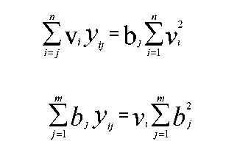

3.9.2.6. Šos vienādojumus var atrisināt iteratīvā veidā. Visām b_{j} vērtībām sākotnējo vērtību nosaka 1,0, lai izveidotu v_{i} vērtības. MJRA atlikušo kvadrātu summu pēc tam aprēķina šādi:

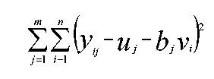

3.9.2.7. Šo kvadrātu summu izmanto, lai aprēķinātu MJRA pielāgoto šķirņu pa gadiem vidējo vērtību kvadrātu attiecībā uz (m-1)(n-1) - m + 1 brīvības pakāpēm.

3.9.3. COYD salīdzināšana ar citiem kritērijiem

Var parādīt, ka trīs gadu ilgas audzēšanas pārbaudes gadījumā COYD kritērijs, kas piemērots ar 1 % varbūtības līmeni, ir aptuveni tikpat stingrs kā 2x1 % kritērijs pazīmei, kurai šķirņu pa gadiem vidējās vērtības kvadrāta un šķirņu pa atkārtojumiem pārbaudēs vidējās vērtības kvadrāta proporcijas kvadrātsaknei (λ) ir vērtība 1,7. COYD kritērijs, kas piemērots 1 % līmenī, ir mazāk stingrs nekā 2x1 % kritērijs, ja λ < 1,7, un daudz stingrāks, ja λ > 1,7.

3.10. COYD programmatūra

3.10.1. Piemērs tam, kā DUST pakotnes datorprogrammas izlaide piemēro COYD kritēriju, ir sniegts B1–3 tabulās. Šis piemērs ir ņemts no ganību airenes (diploīds) pārbaudes, kurā no šķirņu izlases (R1–R40) tika izvēlētas 40 šķirnes un 9 kandidātšķirnes (C1 līdz C9) ar 6 atkārtojumiem, kuros mērītas 8 pazīmes 1988., 1989., un 1990. gadā.

3.10.2. Katra no 8 pazīmēm ir analizēta ar dispersiju analīzes palīdzību. Tā kā šīs analīzes pamatā ir dati par šķirņu pa gadiem atkārtojumiem, vidējās vērtības kvadrāti ir 6 (= atkārtojumu skaitu) reizes lielāki nekā vidējās vērtības kvadrāti šķirņu pa gadiem datu dispersiju analīzes gadījumā, kura atspoguļota šo vadlīniju pamatdaļā. Rezultāti ir doti B1 tabulā. Šajā tabulā papildus šķirņu vidējām vērtībām par gadu ir atspoguļots arī:

GADA MS: | vidējās vērtības kvadrāts gadiem
ŠĶIRNES MS: | vidējās vērtības kvadrāts šķirnēm
VAR.GADS MS: | vidējās vērtības kvadrāts šķirņu pa gadiem mijiedarbībai
KOEFICIENTS F1: | ŠĶIRNES MS proporcija attiecībā uz VAR.GADS MS (pazīmes izšķirtspējas mērījums – liela vērtība norāda uz augstāku izšķirtspēju)
VAR.REP MS: | šķirnes pa atkārtojumiem vidējās vērtības kvadrāta vidusmērs par katru gadu
LAMBDA VĒRTĪBA (k): | VAR.GADS MS un VAR.REP MS proporcijas kvadrātsakne
STARP SE: | šķirnes vidējo vērtību standartkļūda pārbaudēs, kuru pamatā ir lauciņš, t. i., VAR.GADS MS dalīta ar 18 (3 gadi x 6 atkārtojumi)
SE IETVAROS: | šķirnes vidējo vērtību standartkļūda pārbaudē, kuras pamatā ir lauciņš, t. i., VAR.REP MS kvadrātsakne dalīta ar 18
ATŠĶIRĪBA: | šķirņu pa gadiem brīvības pakāpes
MJRA SLĪPUMS: | viena gada šķirnes vidējo vērtību regresijas slīpums attiecībā uz vidējām vērtībām trīs gadu laikā
REGR F VĒRTĪBA: | vidējās vērtības kvadrāts saskaņā ar MJRA regresiju kā vidējās vērtības kvadrāta proporcija attiecībā uz regresiju
REGR PROB: | REGR F VĒRTĪBAS statistiskā nozīmība
TESTS: | norāda, vai MJRA pielāgojums tika piemērots (REG) vai netika piemērots (COY).

3.10.3. Katra kandidātšķirne tiek salīdzināta ar katru citu kandidātšķirni, un katra cita kandidātšķirne pārbaudē tiek atlasīta no šķirņu izlases. Šķirņu pāru vidējo vērtību atšķirības tiek salīdzinātas ar LSD attiecībā uz šo pazīmi. Šķirņu pāra R1 un C1 rezultāti ir norādīti B2 tabulā. Tajā norādītas atsevišķas t-vērtības par gadu, lai sniegtu informāciju par atsevišķiem gadiem. Šķirnes R1 un C1 tiks uzskatītas par atšķirīgām, jo – vismaz vienai pazīmei – vidējās vērtības atšķirība 1 % līmenī ir COYD-nozīmīga. Ja koeficients F₃ 8. pazīmei būtu bijis nozīmīgs 1 % nevis 5 % līmenī, 8. pazīmes dati tiktu pārbaudīti, un tādēļ, ka atšķirības trijos gados nepavisam nebija vērstas vienā virzienā, COYD nozīmība 8. pazīmei netiktu vērtēta kā tāda, kas vērsta uz atšķirīgumu.

3.10.4. Pārbaudes rezultāti, kuri parāda katras kandidātšķirnes atšķirīgumu no visām citām šķirnēm, ir sniegti B3 tabulā, kurā D nozīmē “atšķirīgs” un ND nozīmē “nav atšķirīgs”.

B1 tabula: COYD programmas izlaides piemērs, kurš parāda šķirnes vidējo vērtību un pazīmju dispersiju analīzi.

PRG (DIPLOĪDS) AGRAIS N.I. UPOV 1988.–1990. g.

 | ŠĶIRŅU VIDĒJĀS VĒRTĪBAS GADU GAITĀ
 | 5 | 60 | 8 | 10 | 11 | 14 | 15 | 24
1 R1  2 R2  3 R3  4 R4  5 R5  6 R6  7 R7  8 R8  9 R9  10 R10  11 R11  12 R12  13 R13  14 R14  15 R15  16 R16  17 R17  18 R18  19 R19  20 R20  21 R21  22 R22  23 R23  24 R24  25 R25  26 R26  27 R27  28 R28  29 R29  30 R30  31 R31  32 R32  33 R33  34 R34  35 R35  36 R36  37 R37  38 R38  39 R39  40 R40  41 C1  42 C2  43 C3  44 C4  45 C5  46 C6  47 C7  48 C8  49 C9  GADA MS:  ŠĶIRNES MS:  VAR.GADS MS:  KOEFICIENTS F1:  VAR.GADS MS:  LAMBDA VĒRTĪBA  STARP SE:  SE IETVAROS:  ATŠĶIRĪBA  MJRA SLĪPUMS 88  MJRA SLĪPUMS 89  MJRA SLĪPUMS 90  REGR F VĒRTĪBA:  REGR PROB:  TESTS | SP.HT  45,27  42,63  41,57  33,35  37,81  33,90  41,30  24,48  46,68  25,60  41,70  28,95  40,67  26,68  26,78  42,44  27,94  41,34  33,54  44,14  27,77  38,90  42,43  38,50  43,84  49,48  25,61  26,70  27,90  43,07  38,18  35,15  42,71  23,14  32,75  41,71  44,06  42,65  28,79  44,31  42,42  41,77  41,94  39,03  43,97  37,56  38,41  40,08  46,77  1279,09  909,21  23,16  39,26  8,83  1,62  1,13  0,70  96  0,90  1,05  1,05  4,66  1,17  COY | NSPHT  34,60  31,84  27,40  21,80  25,86  21,07  31,37  19,94  36,69  20,96  30,31  21,56  29,47  20,53  20,18  27,01  21,58  30,85  23,43  34,48  21,53  27,83  31,80  27,73  29,60  36,53  19,25  20,31  20,94  30,34  25,47  27,56  31,09  18,05  25,41  31,94  32,99  32,97  22,41  31,38  31,68  32,35  31,09  28,71  30,95  27,14  28,58  27,25  34,87  3398,82  476,72  18,86  25,27  8,19  1,52  1,02  0,67  94  0,86  1,08  1,06  6,17  0,30  REG | DEEE  67,87  73,85  38,47  77,78  50,14  78,73  73,19  74,83  63,99  75,64  74,60  66,12  70,63  75,84  75,54  59,03  76,13  69,80  73,65  68,74  80,52  75,68  72,40  73,19  68,82  63,45  78,78  79,41  72,66  70,53  74,23  71,49  67,58  72,09  77,22  77,98  74,38  74,76  76,83  72,24  64,03  86,11  82,04  78,63  72,99  83,29  83,90  83,50  51,89  3026,80  1376,10  14,12  97,43  4,59  1,75  0,89  0,50  96  0,99  1,01  1,00  0,06  93,82  COY | H.EE  45,20  41,96  27,14  30,77  27,24  32,84  41,35  32,10  44,84  32,31  40,17  27,96  36,81  34,14  30,39  30,39  32,53  37,28  30,35  42,60  31,59  43,25  42,07  37,12  39,79  42,01  29,81  32,75  29,85  40,51  36,88  37,26  39,14  24,29  38,90  44,33  45,77  44,42  35,91  43,83  40,22  46,03  43,17  45,97  39,14  39,16  42,53  43,33  37,68  2278,15  635,27  23,16  27,43  11,95  1,39  1,13  0,81  96  0,91  0,99  1,10  4,48  1,39  COY | WEE  70,05  74,98  57,60  78,04  62,64  79,15  71,87  62,38  68,62  57,20  76,15  59,56  74,12  63,29  66,41  72,71  68,37  69,52  75,54  64,17  69,41  75,08  74,77  75,76  74,83  70,46  56,81  66,54  67,14  73,23  80,23  63,10  70,36  59,37  67,07  73,00  71,59  74,13  64,52  74,73  67,02  75,35  74,04  70,49  77,89  81,18  76,44  80,16  61,16  8449,20  762,41  46,58  16,37  23,23  1,42  1,61  1,14  96  0,99  1,06  0,95  0,76  47,08  COY | LFL  20,39  19,68  17,12  18,25  16,41  19,44  20,98  15,22  18,11  14,68  19,45  14,83  19,97  15,21  16,34  17,29  16,72  20,68  18,97  18,63  16,81  19,63  20,99  19,28  20,63  22,14  15,81  16,92  16,85  19,49  20,40  18,18  19,85  13,98  17,16  19,72  20,88  20,29  16,85  21,53  20,73  20,40  19,06  21,27  19,88  19,47  19,28  22,77  19,25  672,15  80,21  4,76  16,84  1,52  1,77  0,51  0,29  96  1,09  0,97  0,94  1,62  20,27  COY | WFL  6,85  6,67  6,85  6,40  6,41  6,46  6,92  6,36  7,02  5,51  6,79  5,53  7,04  6,37  6,01  6,47  6,11  7,09  6,37  6,56  5,81  7,46  6,78  6,91  7,08  7,84  5,07  6,00  6,28  7,28  7,09  6,80  7,12  5,63  6,42  7,09  7,40  7,38  6,34  7,60  6,90  6,96  6,26  6,67  6,68  6,97  6,00  7,92  6,92  3,36  6,44  0,28  22,83  0,15  1,37  0,13  0,09  96  0,97  1,02  1,01  0,29  74,68  COY | LEAR  24,54  24,44  22,57  21,09  16,97  21,79  24,31  19,46  22,58  20,13  22,72  20,55  24,05  20,37  20,94  22,48  22,03  25,40  22,43  22,02  22,35  23,99  23,57  22,77  22,65  25,91  18,94  21,91  21,79  23,70  25,21  23,13  23,35  18,91  21,49  23,45  24,06  24,32  22,24  25,46  26,16  22,99  23,44  23,37  25,44  25,25  23,47  26,81  24,82  51,32  74,17  2,73  27,16  1,70  1,27  0,39  0,31  96  0,95  0,98  1,07  1,91  15,38  COY

B2 tabula: COYD programmas izlaides piemērs, kurš parāda šķirņu R1 un C1 salīdzinājumu

PRG (DIPLOĪDS) AGRAIS N.I. UPOV 1988.–1990. g.

41C1 PRET 1R1 | *** REGR IZMANTOŠANA, JA SIG ***

(T VĒRTĪBAS + VE IF 41 C1 > 1 R1)

 | SIG LĪMEŅI  GADI |  |  |  | COYD  T PROB% SIG |  |  | T VĒRTĪBAS  GADI |  |  | T REZULTĀTS | F3
 | 1988 | 1989 | 1990 |  |  |  |  | 1988 | 1989 | 1990
5 SP.HGHT | - | - | -1 | N_{D} | -1,78 | 7,88 | NS | -1,05 | -1,34 | -2,64 | -2,64 | 0,23 NS
60 NATSPHT | - | -1 | - | N_{D} | -2,02 | 4,61 | * | -1,58 | -2,61 | -1,17 | -2,61 | 0,22 NS
8 DATEEE | -1 | -1 | + | D | -3,06 | 0,29 | ** | -4,14 | -6,33 | 0,80 | -6,74 | 3,99 *
10 HGHT.EE | -1 | -1 | -5 | D | -3,11 | 0,25 | ** | -2,79 | -2,69 | -2,06 | -7,55 | 0,06 NS
11 WIDTHEE | - | - | - | N_{D} | -1,33 | 18,58 | NS | -1,47 | -1,80 | -0,21 | 0,00 | 0,32 NS
14 LGTHFL | + | + | - | N_{D} | 0,47 | 63,61 | NS | 0,17 | 1,83 | -0,67 | 0,00 | 0,56 NS
15 WIDTHFL | + | - | + | N_{D} | 0,27 | 78,83 | NS | 0,31 | -0,41 | 0,67 | 0,00 | 0,17 NS
24 EARLGTH | 5 | 1 | + | N_{D} | 2,93 | 0,42 | ** | 2,10 | 3,33 | 1,01 | 5,43 | 0,84 NS

Piezīmes

1. Trīs “COYD” slejas ar virsrakstiem T PROB % un SIG piešķir COYD t-vērtību, tās nozīmīguma varbūtību un nozīmīguma līmeni. T-vērtība ir pārbaudes statistika, kuru iegūst, dalot vidējās vērtības atšķirību starp divām šķirnēm ar šīs atšķirības standartkļūdu. T-vērtības nozīmību var pārbaudīt, salīdzinot to ar atbilstošām vērtībām no Stjūdenta t-tabulas. T-vērtības aprēķināšanas un pārbaudīšanas veids ir LSD iegūšanas veida ekvivalents, un pārbaudīšanu veic, lai pārliecinātos, vai vidējās vērtības atšķirības starp divām šķirnēm ir lielākas nekā LSD.

2. Divas “F3” slejas pa labi parāda F₃ dispersijas koeficienta statistiku un tās nozīmības līmeni. F₃ statistika ir definēta II daļā, 3.6.2. iedaļā.

3. Informācija kastītēs attiecas uz iepriekš aplūkotajiem atšķirīguma kritērijiem. Trīs “T VĒRTĪBAS GADI” slejas ar virsrakstiem 1988, 1989 un 1990 ir individuālās t-testa vērtības gada laikā (Stjūdenta divpusējais t-tests šķirnes vidējām vērtībām ar standartkļūdām, kuras aprēķinātas, izmantojot lauciņa atlikušās vidējās vērtības kvadrātu), un trīs “SIG LĪMEŅI, GADI” slejas ar virsrakstiem 1988, 1989 un 1990, kas norāda atšķirību virzienu un nozīmības līmeņus. Sleja, kas ietver D un ND, piešķir atšķirīguma statusu divām šķirnēm ar 2x1 % metodes kritērija palīdzību, kurš raksturots II daļas 4. iedaļā. Sleja “T REZULTĀTS” sniedz novecojušu T rezultātu statistiku un tādējādi netiek ņemta vērā.

B3 tabula. COYD programmas izlaides piemērs, kurš ataino kandidātšķirņu atšķirīguma statusu
PRG (DIPLOĪDS) AGRAIS N.I. UPOV 1988.–1990. g.

COYD KOPASAVILKUMS 1,0 % LĪMENĪ | *** REGR ADJ IZMANTOŠANA, JA SIG ***

KANDIDĀTŠĶIRNES |  | C1 | C2 | C3 | C4 | C5 | C6 | C7 | C8 | C9
1 | R1 | D | D | D | D | D | D | D | D | D
2 | R2 | D | D | D | D | N_{D} | D | D | D | D
3 | R3 | D | D | D | D | D | D | D | D | D
4 | R4 | D | D | D | D | D | D | D | D | D
5 | R5 | D | D | D | D | D | D | D | D | D
6 | R6 | D | D | D | D | D | D | D | D | D
7 | R7 | D | D | D | D | D | D | D | D | D
8 | R8 | D | D | D | D | D | D | D | D | D
9 | R9 | D | D | D | D | D | D | D | D | D
10 | R10 | D | D | D | D | D | D | D | D | D
11 | R11 | D | D | D | D | D | D | D | D | D
12 | R1 | D | D | D | D | D | D | D | D | D
13 | R13 | D | D | D | D | N_{D} | D | D | D | D
14 | R14 | D | D | D | D | D | D | D | D | D
15 | R15 | D | D | D | D | D | D | D | D | D
16 | R16 | D | D | D | D | D | D | D | D | D
17 | R17 | D | D | D | D | D | D | D | D | D
18 | R18 | D | D | D | D | D | D | D | D | D
19 | R19 | D | D | D | D | D | D | D | D | D
20 | R20 | D | D | D | D | D | D | D | D | D
21 | R21 | D | D | D | D | D | D | D | D | D
22 | R22 | D | D | D | D | D | D | D | D | D
23 | R23 | D | D | D | D | D | D | D | D | D
24 | R24 | D | D | D | D | D | D | D | D | D
25 | R25 | D | D | D | D | D | D | D | D | D
26 | R26 | D | D | D | D | D | D | D | D | D
27 | R27 | D | D | D | D | D | D | D | D | D
28 | R28 | D | D | D | D | D | D | D | D | D
29 | R29 | D | D | D | D | D | D | D | D | D
30 | R30 | D | D | D | D | D | D | D | D | D
31 | R31 | D | D | D | D | D | D | D | D | D
32 | R32 | D | D | D | D | D | D | D | D | D
33 | R33 | D | D | D | D | D | D | D | D | D
34 | R34 | D | D | D | D | D | D | D | D | D
35 | R35 | D | D | D | D | D | D | D | D | D
36 | R36 | D | D | D | N_{D} | D | D | D | D | D
37 | R37 | D | D | D | D | D | D | D | D | D
38 | R38 | D | D | D | D | D | D | D | D | D
39 | R39 | D | D | D | D | D | D | D | D | D
40 | R40 | D | D | D | D | D | D | D | D | D
41 | C1 | - | D | D | D | D | D | D | D | D
42 | C2 | D | - | D | D | D | D | D | D | D
43 | C3 | D | D | - | D | D | D | N_{D} | D | D
44 | C4 | D | D | D | - | D | D | D | D | D
45 | C5 | D | D | D | D | - | D | D | D | D
46 | C6 | D | D | D | D | D | - | D | D | D
47 | C7 | D | D | N_{D} | D | D | D | - | D | D
48 | C8 | D | D | D | D | D | D | D | - | D
49 | C9 | D | D | D | D | D | D | D | D | -
ND ŠĶIRŅU SKAITS |  | 0 | 0 | 1 | 1 | 2 | 0 | 1 | 0 | 0
ATŠĶIRĪGUMS |  | D | D | N_{D} | N_{D} | N_{D} | D | N_{D} | D | D
KANDIDĀTŠĶIRNE |  | C1 | C2 | C3 | C4 | C5 | C6 | C7 | C8 | C9
B1. zīmējums. Šķirnes vidējās vērtības par gadu attiecībā pret šķirnes vidējām vērtībām vairāku gadu gaitā vārpošanas laikā

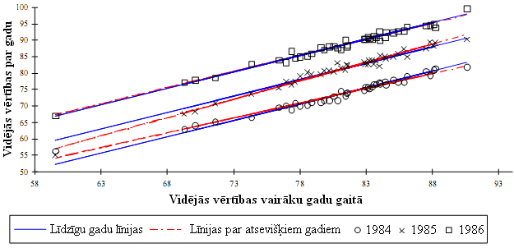

B2. zīmējums. Plūsmas diagramma par posmiem un DUST moduļiem, kuri izmantoti ilgtermiņa LSD izveidē un ilgtermiņa COYD piemērošanā

Iepriekšējie gadi |  | Pārbaudes gadi

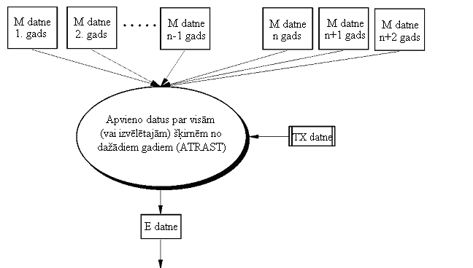
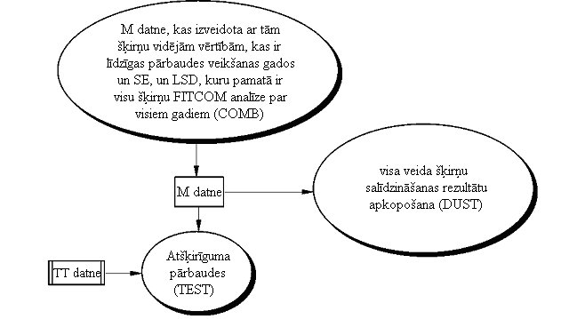

3.11. COYD piemērošanā izmantotās shēmas

3.11.1. Turpmāk minētie četri gadījumi atspoguļo dažādas situācijas, kuras var rasties, ja COYD izmanto DUS pārbaudes veikšanai:

A shēma: pārbaude ilgst 2 neatkarīgus audzēšanas ciklus, un lēmumus pieņem pēc 2 audzēšanas cikliem (audzēšanas cikls varētu būt gads, un turpmākajā tekstā tas tiks saukts par ciklu).

B shēma: pārbaude ilgst 3 neatkarīgus audzēšanas ciklus, un lēmumus pieņem pēc 3 cikliem.

C shēma: pārbaude ilgst 3 neatkarīgus audzēšanas ciklus, un lēmumus pieņem pēc 3 cikliem, bet šķirni var apstiprināt pēc 2 cikliem.

D shēma: pārbaude ilgst 3 neatkarīgus audzēšanas ciklus, un lēmumus pieņem pēc 3 cikliem, bet šķirni var apstiprināt vai noraidīt pēc 2 cikliem.

3.11.2. Posmi, kuros A un D gadījumā tiek pieņemti lēmumi, ir atspoguļoti attiecīgi 1. un 4. zīmējumā. Tie parāda arī dažādus standarta varbūtības līmeņus (p_{d2}, p_{nd2}, p_{d3}, p_{u2}, p_{nu2} un p_{u3}), kuri konkrētajā gadījumā ir nepieciešami COYD kritērija aprēķināšanai. Tos definē šādi:

Varbūtības līmenis | Izmantots, lai lemtu, vai šķirne ir:
pd2 | atšķirīga pēc 2 cikliem
pnd2 | nav atšķirīga pēc 2 cikliem attiecībā uz pazīmi
pd3 | atšķirīga pēc 3 cikliem

3.11.3. 1.–4. zīmējuma gadījumā COYD kritērijs tika aprēķināts, izmantojot, piemēram, varbūtības līmeni p_{d2,} kuru noteicis LSDp_{d2} utt. Jēdziens “atšķ.” parāda atšķirību starp kandidātšķirnes un citas šķirnes vidējām vērtībām atbilstoši pazīmei.

3.11.4. 1. tabulā apkopoti dažādi standarta varbūtības līmeņi, kuri nepieciešami, lai aprēķinātu COYD kritēriju katrā gadījumā no A līdz D. Piemēram, B gadījumā ir nepieciešams tikai viens varbūtības līmenis (p_{d3}), bet C gadījumā nepieciešami divi (p_{d2}, p_{d3}).

1. tabula | COYD
GADĪJUMS | p_{d2} | p_{nd2} | p_{d3}
A
B
C
D

1. zīmējums. COYD lēmumi un standarta varbūtības līmeņi (p_{i}) A gadījumā

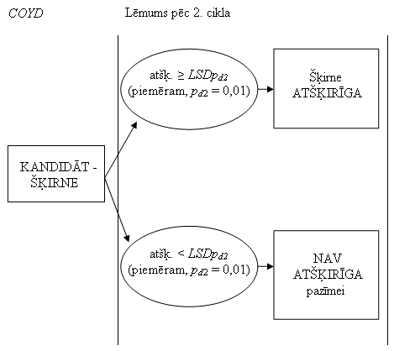

2. zīmējums. COYD lēmumi un standarta varbūtības līmeņi (p_{i}) B gadījumā

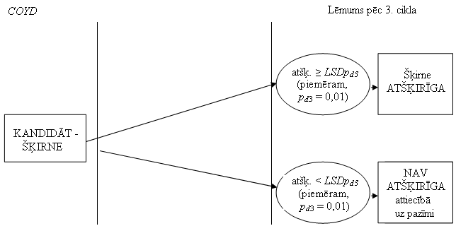

PIEZĪME:-
“atšķ.” ir atšķirība starp kandidātšķirnes un citas šķirnes vidējām vērtībām atbilstoši pazīmei.
LSDp ir COYD kritērijs, kuru aprēķina atbilstoši varbūtības līmenim p.

3. zīmējums. COYD lēmumi un standarta varbūtības līmeņi (p_{i}) C gadījumā

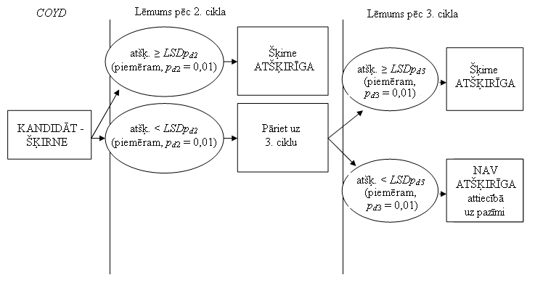

4. zīmējums. COYD lēmumi un standarta varbūtības līmeņi (p_{i}) D gadījumā

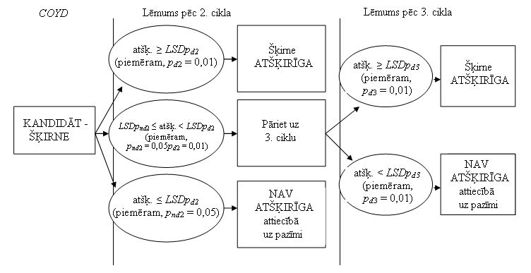

PIEZĪME: “atšķ.” ir atšķirība starp kandidātšķirnes un citas šķirnes vidējām vērtībām atbilstoši pazīmei. LSDp ir COYD kritērijs, kuru aprēķina atbilstoši varbūtības līmenim p.

4. 2X1 % METODE

4.1. Metodes piemērošanas prasības

4.1.1. 2x1 % kritērijs ir piemērota metode šķirņu atšķirīguma novērtēšanai, ja:

– pazīme ir kvantitatīva;

– starp šķirņu augiem (vai lauciņiem) ir dažas atšķirības;

– divu vai vairāku gadu garumā tiek veikti auga (vai lauciņa) novērojumi;

– ir atkārtojumu lauciņi.

4.2. 2x1 % kritērijs (metode)

4.2.1. Lai noteiktu divu šķirņu atšķirīgumu ar 2x1 % kritērija palīdzību, šķirnēm ievērojami jāatšķiras vienā un tajā pašā virzienā 1 % līmenī vismaz divos no trīs gadiem attiecībā uz vienu vai vairākām mērāmajām pazīmēm. Ikgadējo pārbaužu pamatā ir Stjūdenta divpusējais t-tests par atšķirībām starp šķirņu vidējām vērtībām ar standartkļūdām, kuru aprēķināšanai izmantots atlikušais vidējās vērtības kvadrāts, kas iegūts ar x šķirnes atkārtojuma lauciņa vidējo vērtību analīzes palīdzību.

4.2.2. Aplūkojot 2x1 % kritēriju, ja to salīdzina ar COYD, ir būtiski minēt, ka:

– informācija netiek saglabāta, jo kritērija pamatā ir uzkrātie lēmumi, kuri izriet no t-testa rezultātiem par katru pārbaudes gadu. Tādējādi atšķirība, kura nav pietiekami būtiska 1 % līmenī, nespēs palīdzēt nošķirt šķirnes pāri, tāpat kā to nespēj nulles atšķirība vai atšķirība pretējā virzienā. Piemēram, trīs atšķirības tajā pašā virzienā, no kurām viena ir būtiska 1 % līmenī un pārējās 5 % līmenī, netiktu uzskatītas par atšķirīgām;

– gadu gaitā dažas pazīmes kļūst saskanīgākas nekā citas attiecībā uz atšķirību izpausmēm starp šķirnēm. Lai gan atšķirībām jābūt vērstām tajā pašā virzienā, lai tās varētu uzskatīt par atšķirīgām, 2x1 % kritērijs nepieprasa, lai atšķirību lielums gadu gaitā būtu konsekvents.

5. PĪRSONA HĪ-KVADRĀTA TESTA PIEMĒROŠANA KONTINGENCES TABULĀM

5.1. Kontingences tabula ir tabula, kura atspoguļo objektu reakciju uz vienu faktoru kā cita faktora funkciju. DUS pārbaudē to parasti izmanto kategoriskajiem datiem, saskaņā ar kuriem šķirnes indivīdus var izvietot atbilstoši atsevišķiem pazīmes izpausmes veidiem. Lai analizētu kontingences tabulu datus, ņemot vērā noteiktus apstākļus, var izmantot dažādas statistiskās pārbaudes. Piemēram, Pīrsona Hī-kvadrāta tests, kas piemērots kontingences tabulām, ir noderīgs gadījumos, ja:

– pazīmes novērojumi tiek iedalīti divās vai vairākās kategorijās (grupās) un norādīti kontingences tabulā;
– starp šķirnes augiem (vai lauciņiem) ir dažas atšķirības;
– mainīgums drīkst rasties tikai nejaušās paraugu veidošanas rezultātā, piemēram, mainīgumu nedrīkst izraisīt augsnes apstākļi utt.;
– minimālajai prognozētajai vērtībai katrā kategorijā jābūt pieci.

5.2. Dažos gadījumos atšķirīgumu var noteikt, ja atsevišķas šķirnes klasificē plašās grupās un tiek parādīts, ka dažādām šķirnēm var būt statistiski atšķirīgi grupēšanas paraugi. Piemēram, ir aprēķini, kuru pamatā ir plašas ziedu krāsu grupas, tādas kā tumši zila vijolīte attiecībā pret vijolīti, kura nav tumši zila, un slimību/kaitīgo organismu/nematožu infekciju grupas. Ja datu pamatā ir aprēķini par parauga/populācijas indivīdiem, no kuriem katrs pieder vairākām grupām, šiem datiem ir nepieciešama tāda statistiska analīze, kas spēj tikt galā ar kategoriskiem datiem.

5.3. Lai Hī-kvadrāta analīzi varētu izmantot augu audzētāju tiesību (PBR) nolūkos, ir jāapsver, kādā veidā var izdarīt noteiktus secinājumus par atšķirīgumu, formulējot noteiktas hipotēzes ar klasifikācijas datu palīdzību.

Standarta formula Hī-kvadrāta statistikai, kas izmantota šajā analīzē, ir šāda:

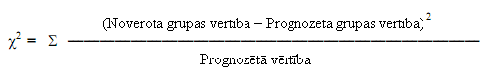

5.4. Tādējādi Hī-kvadrāta sadalījums ir nepārtraukts sadalījums, kura pamatā ir normāla sadalījuma principi.

5.5. Pirms Hī-kvadrāta testa izmantošanas ir jāņem vērā turpmāk minētie piesardzības pasākumi.

1) Pārbaudāmās hipotēzes izvēles pamatā ir jābūt iepriekš zināmiem faktiem vai principiem.

2) Saskaņā ar hipotēzi prognozētās vērtības ir jāspēj pareizi piešķirt katrai grupai. Hī-kvadrāta testu nevajadzētu izmantot, ja mazākās prognozētās grupas sastāvā ir mazāk nekā piecas vienības. Palielinot parauga lielumu var palielināties arī mazākās prognozētās grupas lielums. Ja dažu grupu sastāvā ir mazāk nekā piecas vienības, tad šīs blakus esošās grupas ir jāapvieno, lai apvienotās grupas lielums būtu piecas vai vairāk nekā piecas vienības, vai ir jāizmanto precīzais tests.
3) Brīvības pakāpes tiek definētas kā to grupu skaits, kuras ir neatkarīgas, un tāpēc tām tiks piešķirta patvaļīgi noteikta vērtība. Piemēram, ja ir divas grupas, tad brīvības pakāpju skaits ir 2–1=1. Tādējādi, izmantojot šo metodi hipotēzes pārbaudīšanai, Hī-kvadrāta testam paredzēto brīvības pakāpju skaits būs par vienu vienību mazāks nekā grupu skaits.

4) Jāvairās izmantot tādus gadījumus ar divām grupām, kuri drīzāk atgādina binomiālo sadalījumu, kur np vai nq ir mazāks nekā 5. Ja parādās šādi gadījumi, prognozētās vērtības tiek aprēķinātas ar tādas formulas palīdzību, kuras pamatā ir binomiālais sadalījums. Gadījumā, ja ir divas grupas, np ir vienas grupas lielums, kuru aprēķina, sareizinot gadījumu skaitu (n) ar varbūtību, ka šie gadījumi attieksies uz šo grupu (p). Līdzīgi otras grupas lielumu (nq) aprēķina, sareizinot n ar varbūtību (q), ka šie gadījumi sakrīt ar šo grupu. Tādēļ gadījumā, ja ir vienāda varbūtība, ka šie gadījumi nokļūs jebkurā no grupām, (p=q=0,5) un parauga lielums ir 10 (n), prognozētais katras grupas vienību skaits ir 5. Vienmēr jāizmanto Jeitsa [Yates] korekcija, lai Hī-kvadrāta testu varētu noteikt tikai ar vienas brīvības pakāpes palīdzību.

5.6. Pārbaudīsim šos datus par slimības pazīmju novērtēšanu lucernas kandidātšķirnei un četrām vispārzināmām šķirnēm. Novērtētā slimība bija Colletotrichum trifolii (19. pazīme, TG/6/5, lucerna). Pazīmju novērtēšanu veica 5 grupu skalā, kur grupa 1 (vērtējums 9) ir izturīga pret šo slimību, un grupa 5 (vērtējums 1) ir uzņēmīga pret šo slimību.

Kontingences tabula par vairākiem augiem, kuri iedalīti dažādās grupās atbilstoši katrai šķirnei, pēc 7–10 potēšanas dienām
Vērtējums (Grupa) | Kandidāts |  | 1. šķirne | 2. šķirne | 3. šķirne | 4. šķirne
9(1) | 34 |  | 12 | 6 | 1 | 7
7(2) | 4 |  | 7 | 6 | 5 | 10
5(3) | 1 |  | 9 | 5 | 5 | 5
3(4) | 1 |  | 7 | 9 | 8 | 7
1(5) | 6 |  | 9 | 19 | 9 | 15
Kopsumma | 46 |  | 44 | 45 | 28 | 44

5.7. Saskaņā ar tabulā pieejamo informāciju ir redzams, ka kandidātšķirnei ir vairāk augu noturīgo augu kategorijā nekā četrām vispārzināmajām šķirnēm. Tomēr, lai pārbaudītu atšķirības nozīmību statistiskā veidā, ir nepieciešams formulēt hipotēzi:

1) Vai četras vispārzināmās šķirnes būtiski atšķiras no kandidātšķirnes vērtējumu sadalījuma ziņā, t. i., pārbaudot nulles hipotēzi. Šajā gadījumā nulles hipotēze ir tāda, ka visām šķirnēm ir līdzīga reakcija attiecībā uz Colletotrichum antraknozi. To var noteikt pārbaudot “atšķirīgumu X²”.

5.8. Lai atbilstu minimālās prognozētās vērtības prasībai Hī-kvadrāta testa izmantošanas nolūkos, grupas ir nepieciešams apvienot, lai izveidotu jaunu apvienotu starpgrupu.

Pēc tam novērotie dati tika reducēti šādā veidā:
Grupa/Punkti | Kandidāts |  | 1. šķirne | 2. šķirne | 3. šķirne | 4. šķirne
1 | 34 |  | 12 | 6 | 1 | 7
2 | 6 |  | 23 | 20 | 18 | 22
3 | 6 |  | 9 | 19 | 9 | 15
Kopsumma | 46 |  | 44 | 45 | 28 | 44
5.9. Par katru kandidātšķirnes un vispārzināmās šķirnes salīdzinājumu izveido novēroto vērtību divu pazīmju tabulu. Prognozētās vērtības aprēķina, sareizinot rindu un sleju summu un dalot to ar kopsummu, un šādi tiek aprēķināta Hī-kvadrāta statistika. Prognozēto vērtību sadalījums attiecībā uz dažādām šķirnēm ir šāds:

1. šķirnei novērotais
Grupa/Punkti | Kandidāts | 1. šķirne | Kopsumma
1 | 34 | 12 | 46
2 | 6 | 23 | 29
3 | 6 | 9 | 15
Kopsumma | 46 | 44 | 90

1. šķirnei prognozētais
Grupa/Punkti | Kandidāts | 1. šķirne | Kopsumma
1 | 23,5=46x46/90 | 22,5=46x44/90 | 46
2 | 14,8=29x46/90 | 14,2=29x44/90 | 29
3 | 7,7=15x46/90 | 7,3=15x44/90 | 15
Kopsumma | 46 | 44 | 90

Līdzīgi, izmantojot novēroto datu tabulu no 5.3.8. iedaļas, 2., 3., un 4. šķirnei prognozētās vērtības ir šādas:
Grupa/Punkti | Kandidāts | 2. šķirne | Kopsumma
1 | 20,2 | 19,8 | 40
2 | 13,1 | 12,9 | 26
3 | 12,6 | 12,4 | 25
Kopsumma | 46 | 45 | 91

Grupa/Punkti | Kandidāts | 3. šķirne | Kopsumma
1 | 21,8 | 13,2 | 35
2 | 14,9 | 9,1 | 24
3 | 9,3 | 5,7 | 15
Kopsumma | 46 | 28 | 74

Grupa/Punkti | Kandidāts | 4. šķirne | Kopsumma
1 | 21,0 | 20,0 | 41
2 | 14,3 | 13,7 | 28
3 | 10,7 | 10,3 | 21
Kopsumma | 46 | 44 | 90

5.10. Lai aprēķinātu “atšķirīgumu” X² 1. šķirnei:

X² = (34-23,5)2/23,5 + (12-22,5)2/22,5 + (6-14,8)2/14,8 + (23-14,2)2/14,2 + (6-7,7)2/7,7 + (9-7,3)2/7,3 = 21,1
ar (Bez rindām – 1)(Bez punktiem – 1) = 2 atšķ.

5.11. Veicot meklēšanu χ² tabulā, brīvības pakāpju skaitam ir jābūt par vienu skaitli mazākam nekā rindu skaitam, kas sareizināts ar to sleju skaitu, kurš arī ir par vienu skaitli mazāks, t. i., (3-1) x (2-1) =2.

5.12. Ja P = 0,01 atbilstoši 2 atšķ., tabulārā vērtība ir 9,21. Aprēķinātais atšķirīgums X² ir lielāks nekā tabulētā χ² vērtība. Tādējādi nulles hipotēze, saskaņā ar kuru 1. šķirnei ir līdzīga reakcija uz slimību kā kandidātšķirnei, tiek noraidīta.

5.13. Līdzīgi aprēķinātais “atšķirīgums X²” 2. šķirnei, 3. šķirnei un 4. šķirnei ir attiecīgi 33,9, 35,4 un 30,8, kurš visos gadījumos ir lielāks nekā tabulētā χ² vērtība 9,21 atbilstoši 2 atšķ.

5.14. Tādējādi četras vispārzināmās šķirnes ir būtiski atšķirīgas no kandidātšķirnes atbilstoši to reakcijai uz Colletotrichum antraknozi.

6. FIŠERA PRECĪZAIS TESTS

Fišera precīzais tests ir statistiskā pārbaude, kura izmantota kategorisku (kvalitatīvu) datu analīzei, ja paraugu skaits (t. i., paraugu lielums) ir mazs. Fišera precīzā testa piemērošana 2x2 kontingences tabulām ir noderīga, ja:

– pazīmes novērojumi tiek iedalīti divās vai vairākās kategorijās (grupās);
– mainīgums drīkst rasties tikai randomizētās paraugu ņemšanas rezultātā, piemēram, mainīgumu nedrīkst izraisīt augsnes apstākļi utt.;
– katrā kategorijā prognozēto vērtību skaits ir mazāks par 10.

6.1. Atšķirīguma novērtējums

6.1.1. Fišera precīzais tests tiek izmantots, lai noskaidrotu, vai starp diviem kategoriskajiem mainīgajiem 2x2 kontingences tabulā ir saistības, kuras nav nejaušas, un vai šos mainīgos var izmantot, ja paraugu skaits katrai šķirnei attiecībā uz vienu vai vairākām kategorijām ir mazāks par 10 (skatīt treknrakstā iezīmētās ailes 1. tabulā) vai ja tabula ir ļoti nelīdzsvarota. Ja paraugu skaits ir lielāks (t. i., 10 vai vairāk), biežāk izvēlas veikt Hī-kvadrāta testu.

6.1.2. Šo testu piemēro tikai kategorisko datu analīzei. Šīs metodes izmantošanu parāda šādi hipotētiskie piemēri:

1. piemērs

6.1.3. Turpmākajā piemērā tumši zilu ziedu izplatība tiek izmantota kā raksturīgā pazīme AVS pārbaudei. Šajā piemērā AVS pārbaudē ir divas šķirnes, kuru augi tiek novērtēti atbilstoši tam, vai tiem ir tumši zili ziedi.

6.1.4. Tiek pieņemts, ka divām šķirnēm (1. šķirnei un 2. šķirnei) ir novērotas dažas atšķirības tumši zilu ziedu proporcijas ziņā. Pārbaudes veicējiem ir jāspēj ticami noteikt, vai šīs atšķirības var uzskatīt par acīmredzami atšķirīgām, un Fišera precīzā testa metode ir piemērota metode, lai pārbaudītu hipotēzi, ka novērotās atšķirības ir statistiski nozīmīgas. Hipotētiskie dati par kopumā 24 augiem ir parādīti 1. tabulā.

1. tabula. 2x2 kontingences tabula – 1. šķirnei un 2. šķirnei novēroto augu skaits, kuriem nav tumši zili ziedi, un to augu skaits, kuriem ir tumši zili ziedi

 | 1. šķirne | 2. šķirne | Kopsumma
Nav tumši zili | 4 | 9 | 13
Tumši zili | 8 | 3 | 11
Kopsumma | 12 | 12 | 24

2x2 kontingences tabulā brīvības pakāpju skaits vienmēr ir 1.

6.1.5. Kāda ir varbūtība, ka 1. šķirne un 2. šķirne šīs pazīmes ziņā ir atšķirīgas, ja ir zināms, ka 11 no šiem 24 ziediem ir tumši zili un ka 8 no šiem ziediem ir novēroti 1. šķirnes augiem, bet 3 ziedi 2. šķirnes augiem? Vai, citiem vārdiem sakot, novērotā ziedu krāsas atšķirība ir saistīta ar šķirņu atšķirībām, vai, visticamāk, tā radusies randomizētas paraugu ņemšanas rezultātā? Izmantojot hiperģeometrisko sadalījumu, Fišera metode ar 2x2 kontingences tabulas palīdzību aprēķina precīzu varbūtību, ka saistība nav radusies nejaušības rezultātā. Šajā gadījumā varbūtība tiek aprēķināta kā katra iespējamā notikuma varbūtību summa, kas ir tikpat liela vai lielāka nekā novērotā. Tādējādi papildus tam, kas ir novērots, tumši zilu ziedu skaits, kas nodrošinātu veiksmīgu rezultātu, atbilstu 9, 10 vai 11 ziediem 1. un 2. šķirnes gadījumā vai 0 ziediem 2. šķirnes gadījumā.

6.1.6. Ja iepriekš minētās ailes tiek atainotas algebriskā pieraksta veidā, novēroto skaitļu varbūtības aprēķināšanai izmantojama šāda vispārīga formula (2. tabula).

2. tabula. Fišera precīzais tests algebriska pieraksta veidā
 | 1. šķirne | 2. šķirne | Kopsumma
Nav tumši zili | a | 5 | a+b
Tumši zili | c | d | c+d
Kopsumma | a+c | b+d | =n

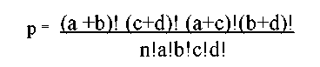

6.1.7. Šeit p ir Fišera precīzā varbūtība, ka starp šķirnēm un pazīmēm tiks atklāts sadalījums, kas nav nejaušs (! ir faktoriāla apzīmējums).

6.1.8. Ja algebriskais pieraksts 2. tabulā tiek aizvietotas ar novērotajiem skaitļiem no 1. tabulas:

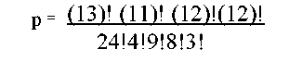

pēc faktoriāla aprēķināšanas:

p = 0,05.

6.1.9. Ar Fišera precīzā testa palīdzību aprēķinātās p vērtības interpretēšana ir vienkārša. Iepriekšējā piemērā p = 0,005 nozīmē to, ka pastāv 5 % varbūtība, ka, ņemot vērā parauga lielumu un sadalījumu no 1. tabulas, novēroto atšķirību pamatā ir tikai paraugu ņemšanas atšķirības. Ņemot vērā mazo parauga lielumu un to, ka šķirnes ir nepieciešams skaidri savstarpēji nošķirt, iestādes, kuras veic pārbaudi, var izvēlēties p = 0,01 kā iepriekš minētās nulles hipotēzes nozīmības pieņemšanas augstāko robežu. Ja tā tas notiek, saskaņā ar šo piemēru iestādes, kuras veic pārbaudi, var secināt, ka novērotā atšķirība attiecībā uz pazīmi – tumši zili ziedi attiecībā pret tiem, kas nav tumši zili, – nav būtiski atšķirīga, un divas šķirnes (1. šķirne un 2. šķirne) nav atšķirīgas šīs pazīmes ziņā.

2. piemērs

6.1.10. 3. šķirnes un 4. šķirnes novērojumi attiecībā uz to pašu pazīmi un citi novērojumi ir atspoguļoti 3. tabulā.

3. tabula. To 3. un 4. šķirnei novēroto augu skaits, kuriem nav tumši zili ziedi, un to augu skaits, kuriem ir tumši zili ziedi

 | 3. šķirne | 4. šķirne | Kopsumma
Nav tumši zili | 1 | 9 | 10
Tumši zili | 11 | 3 | 14
Kopsumma | 12 | 12 | 24

Iepriekš minēto vērtību izmantošana Fišera hiperģeometriskajā sadalījumā:

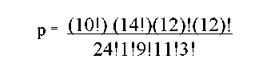

Pēc faktoriālu aprēķināšanas Fišera varbūtības vērtību aprēķina šādi:

p = 0,001.

6.1.11. Šajā konkrētajā gadījumā nulles hipotēze (šķirnes ir līdzīgas, pamatojoties uz pazīmi – tumši ziliem ziedi attiecībā pret tādiem ziediem, kuri nav tumši zili) ir noraidīta tādēļ, ka aprēķinātais Fišera varbūtības līmenis ir daudz zemāks nekā pieļaujamais nozīmības līmenis (p = 0,01). Tādējādi divas šķirnes (3. šķirne un 4. šķirne) ir jāuzskata par atšķirīgām.

7. MATCH PIEEJA

7.1. Metodes piemērošanas prasības

7.1.1. Match metode ir piemērota šķirņu atšķirīguma novērtēšanai, ja:

– tiek analizēti dati par vairāk nekā vienu audzēšanas pārbaudes gadu;

– novērojumi, kurus par augu (vai lauciņu) veic otrajā gadā, tiek salīdzināti ar novērojumiem, kurus audzētājs ir veicis pirmajā gadā;

– informāciju no pirmā pārbaudes gada izmanto par pamatu izvirzītajām atšķirībām starp šķirnes augiem (vai lauciņiem);

– metodes prasības ir atkarīgas no konkrētās izmantotās statistiskās pārbaudes (piemēram, LSD, multiplās salīdzināšanas testa (MRT), Hī-kvadrāta vai Fišera precīzā testa).

7.2. Match metode

7.2.1. Match metode atšķirīguma novērtēšanai tika izstrādāta, lai to piemērotu audzēšanas pārbaudēm, kuras pirmajā gadā veic audzētājs un otrajā gadā novērtē pārbaudes veikšanas iestāde (skatīt dokumenta TGP/6 2.1. iedaļu). To, vai atšķirības ir pietiekami saskanīgas, novērtē ar statistiskās pārbaudes palīdzību (piemēram, LSD, multiplās salīdzināšanas testu (MRT), Hī-kvadrāta vai Fišera precīzo testu), lai izmērītu, vai atšķirības otrajā audzēšanas ciklā ir būtiskas, un piekristu audzētāja paziņotajam “atšķirību virzienam” no pirmā audzēšanas cikla. Statistiskā testa izvēle ir atkarīga no saistīto pazīmju izpausmes veida. Lai divas šķirnes uzskatītu par atšķirīgām saskaņā ar Match metodi, šķirnēm ir būtiski jāatšķiras tādā pašā veidā, kādu audzētājs ir norādījis pirmajā pārbaudes veikšanas gadā.

7.2.2. Metodes prasības ir atkarīgas no konkrētās izmantotās statistiskās pārbaudes (piemēram, LSD, multiplās salīdzināšanas testa (MRT), Hī-kvadrāta vai Fišera precīzā testa). Kvantitatīvu pazīmju gadījumā statistiskā testa pamatā var būt, piemēram, vienpusējs LSD, ja ir viena kandidātšķirne, vai vienpusējs MRT, ja audzēšanas izmēģinājumā ir iekļauta vairāk nekā viena kandidātšķirne. Hī-kvadrāta testu vai Fišera precīzo testu var izmantot pseidokvalitatīvo vai kvalitatīvo pazīmju gadījumā, ja tās atbilst šo testu prasībām. Lai gan šie testi visnoderīgākie būs svešapputes šķirņu pārbaužu gadījumā, līdzīgā veidā tos var izmantot arī pašapputes un veģetatīvi pavairojamu šķirņu pārbaudēs, ja šīs šķirnes atbilst noteiktām prasībām.

7.2.3. Match metode parasti ir saistīta ar relatīvi maza apjoma pārbaudēm, kurās šķirņu skaits ir neliels, un pārbaudē tiek iekļautas tikai kandidātšķirnes un vislīdzīgākās vispārzināmās šķirnes.

8. METODE VIENDABĪGUMA NOVĒRTĒŠANAI PĒC NETIPISKAJIEM AUGIEM

8.1. Noteikts populācijas standarts

8.1.1. Ievads

Dokumenta TGP/10 4. iedaļa sniedz ieteikumus par to, kad viendabīguma novērtēšanas nolūkos varētu būt noderīgi izmantot pieeju, kuras pamatā ir netipiskie augi, izmantojot noteikto populācijas standartu. Tāpat tā sniedz ieteikumus, kā noskaidrot sīkāku informāciju, kas ir atkarīga no konkrētā kultūrauga, piemēram, paraugu izmēru vai piemērotu netipisko augu skaitu. Šī iedaļa raksturo netipisko augu pieeju, ņemot vērā šādus aspektus:

– netipisko augu pieejas izmantošana kultūrauga viendabīguma novērtēšanā;
– vērā ņemamie jautājumi, lemjot par detaļām, kuras ir atkarīgas no konkrētā kultūrauga, ja šī kultūrauga viendabīgums tiek novērtēts ar netipisko augu metodes palīdzību. Šī detalizētā informācija attiecas uz parauga lielumu, pieņemamo skaitu netipisko augu, to, vai pārbaudi veikt vairāk nekā viena gada garumā, un to, vai izmantot secīgas pārbaudes.

8.1.2. Pieejas izmantošana kultūrauga viendabīguma novērtēšanas nolūkos

8.1.2.1. Lai izmantotu pieeju kultūrauga viendabīguma novērtēšanai, turpmāk norādītā detalizētā informācija, kas ir atkarīga no konkrētā kultūrauga, ir jāprecizē UPOV Pārbaudes vadlīnijās vai jāizraugās, pamatojoties uz pieredzi, jo īpaši ņemot vērā tās UPOV pārbaudes vadlīnijas, kas izstrādātas salīdzināmiem šķirņu veidiem:

– parauga izmērs, piemēram, 100 augi;
– maksimālais pieļaujamais netipisko augu skaits paraugā, piemēram, 3;
– noteiktais populācijas standarts, piemēram, 1 %;
– un pieņemšanas varbūtība, piemēram, vismaz 95 %.

8.1.2.2. Pēc tam tiek izvēlēts pareizais kandidātšķirnes augu parauga lielums un tiek saskaitīts netipisko augu skaits. Ja šis skaitlis ir mazāks vai vienāds ar maksimāli pieļaujamo skaitli, šķirne tiek pieņemta kā viendabīga, bet pretējā gadījumā to noraida kā neviendabīgu. Šādu lēmumu pieņemšanā var pieļaut divas statistiskas kļūdas: šādu kļūdu pieļaušanas riskus var kontrolēt ar parauga lieluma un maksimāli pieļaujamā netipisko augu skaita izvēles palīdzību.

8.1.2.3. Noteiktais populācijas standarts vai “populācijas standarts” ir maksimālais netipisko augu daudzums izteikts procentos, ko varētu pieņemt tajā gadījumā, ja visus šķirnes augus būtu iespējams pārbaudīt. Iepriekš minētajā piemērā populācijas standarts ir 1 %. Šķirnes, kurās ir mazāk netipisko augu nekā populācijas standartā, ir viendabīgas, un tās šķirnes, kurās netipisko augu ir vairāk nekā populācijas standartā, nav viendabīgas. Tomēr visus šķirnes indivīdus nevar pārbaudīt, tāpēc ir jāpārbauda paraugs.

8.1.2.4. Piemēram, ir šķirne, kurā netipisko augu skaits nebūtu lielāks par populācijas standartā noteikto, ja tiktu pārbaudīti visi šīs šķirnes indivīdi. Paraugu ņemšanai var būt divi iespējamie rezultāti: vai nu paraugā nav vairāk netipisko augu kā maksimāli atļautais skaits, un tādā gadījumā šķirne tiek uzskatīta par viendabīgu, vai arī paraugā ir vairāk netipisko augu nekā maksimāli atļautais skaits, un šķirne tiek noraidīta. Pēdējā gadījumā būtu pieļauta statistiskā kļūda, kas ir pazīstama kā “I tipa kļūda”. Šīs šķirnes pieņemšanas varbūtība un I tipa kļūdas pieļaušanas varbūtība ir saistītas šādā veidā:

“pieņemšanas varbūtība” + “I tipa kļūdas pieļaušanas varbūtība” = 100 %.

8.1.2.5. Šķirnes pieņemšanas vai noraidīšanas varbūtība, kuras pamatā ir parauga novērtēšana, ir atkarīga no parauga izmēra, maksimāli pieļauto netipisko augu skaita un netipisko augu daudzuma procentos, kas tiktu atklāts, ja būtu pārbaudīti visi šķirnes indivīdi. Parauga izmērs un maksimāli atļautais skaits netipisko augu tiek izvēlēts tādā veidā, lai tas atbilstu “pieņemšanas varbūtībai”, kura ir minimālā varbūtība, lai akceptētu šķirni ar netipisko augu populācijas standartu. Tādējādi iepriekš minētajā piemērā parauga izmērs un maksimālais skaits netipisko augu ir izvēlēts, lai nodrošinātu vismaz 95 % varbūtību, ka tiks pieņemta šķirne, kurā būtu 1 % netipisko augu, gadījumā, ja pārbaudītu visus šķirnes indivīdus.

8.1.2.6. Lai verificētu iepriekšējā piemērā minēto paraugu lielumu un maksimālo skaitu netipisko augu, ir jāņem vērā A tabula, kur ir norādīts, ka 5. tabulas un 5. zīmējumā minētā informācija ir būtiska, ja populācijas standarts ir 1 % un pieņemšanas varbūtība ir > 95 %. Pievēršot uzmanību 5. tabulai, būs redzams, ka parauga lielums ir 100 (starp 83 un 137) un maksimālais skaits netipisko augu ir 3, un tiks iegūta pieņemšanas varbūtība, kura ir > 95 % atbilstoši populācijas standartam 1 % līmenī. 5. zīmējums sniedz sīkāku informāciju: zemākā no četrām līknēm parāda I tipa kļūdas varbūtību 5. tabulā norādītajiem dažādiem paraugu lielumiem un maksimālajiem netipisko augu daudzumiem. Tādējādi, ja populācijas standarts ir 1 %, parauga lielums ir 100 vienības un pieļaujamais netipisko augu skaits ir līdz pat 3 augiem, I tipa varbūtības kļūda ir 2 %, tādējādi saskaņā ar šādu paraugu varbūtība, ka tiks pieņemta šķirne ar šādu populācijas standartu, t. i., 1 % netipisko augu, ir 100 % – 2 % = 98 %, kas ir lielāka nekā “pieņemšanas varbūtība” (95 %), kā tas ir nepieciešams.

8.1.2.7. 5. zīmējumā var redzēt, ka līdz ar parauga lieluma palielināšanos palielinās arī I tipa kļūdas varbūtība un samazinās varbūtība, ka tiks pieņemta šķirne ar populācijas standartu, t. i., 1 % netipisko augu, līdz šī varbūtība kļūst pārāk maza, lai spētu atbilst “pieņemšanas varbūtībai”, un saskaņā ar 5. tabulu kļūst nepieciešams palielināt maksimālo skaitu netipisko augu.

8.1.2.8. Līdzīgi kā šķirni, kura atbilst populācijas standartam vai kurā ir mazāk netipisko augu, nekā ir noteikts populācijas standartā, var pieņemt vai noraidīt (I tipa kļūda), pamatojoties uz paraugu, tā arī šķirni, kurā ir vairāk netipisko augu, nekā populācijas standartā ir paredzēts, var pieņemt vai noraidīt. Ja šķirne tiek pieņemta, ņemot vērā paraugu, bet šajā šķirnē ir vairāk netipisko augu nekā populācijas standartā noteikts, tā ir pazīstama kā “II tipa kļūda”. II tipa kļūdas varbūtība ir atkarīga no šķirnes neviendabīguma pakāpes. Trīs augšējās līknes 5. zīmējumā parāda II tipa kļūdas varbūtības trīs neviendabīguma pakāpēm atbilstoši 5. tabulā minētajiem dažādiem parauga lielumiem un maksimālo netipisko augu daudzumiem. Trīs neviendabīguma pakāpes ir 2, 5 un 10 reizes lielākas nekā populācijas standarts. Šīs pakāpes parāda trīs augšējās līknes, kuras ir izvietotas attiecīgi augšā, pa vidu un apakšā. Tādējādi, ja parauga lielums ir 100 un atļauto netipisko augu skaits ir līdz pat 3 netipiskajiem augiem, tās šķirnes pieņemšanas varbūtība, kurā ir 2 % netipisko augu, ir 86 %, tās šķirnes pieņemšanas varbūtība, kurā ir 5 % netipisko augu, ir 26 %, un ja ir 10 % netipisko augu, šķirnes pieņemšanas varbūtība ir 1 %. Tātad vispārīgi:

– jo lielāks neviendabīgums, jo mazāka II tipa kļūdas varbūtība;
– noteiktajam maksimālajam netipisko augu skaitam II tipa kļūdas varbūtība samazinās, palielinoties parauga lielumam;
– II tipa kļūdas varbūtība palielinās līdz ar maksimālā netipisko augu skaita palielināšanos.

8.1.3. Apstākļi, kuri jāņem vērā, lemjot par metodes izmantošanu

8.1.3.1. Iepriekšējā iedaļā bija parādīts, ka šķirnes pieņemšanas vai noraidīšanas varbūtība gadījumā, ja šķirnes netipisko augu skaits ir vienāds ar populācijas standartu vai mazāks par to (I tipa kļūda), un šķirnes pieņemšanas vai noraidīšanas varbūtība gadījumā, ja šķirnes netipisko augu skaits ir lielāks nekā populācijas standarts (II tipa kļūda), ir atkarīgs no parauga lieluma un maksimālā atļauto netipisko augu skaita. Turpmāk šajā iedaļā izklāstīts, kā šīs izvēles iespējas var izmantot, lai līdzsvarotu I un II tipa kļūdu risku. Tas tiks parādīts ar vairāku piemēru palīdzību. Apraksts ir paplašināts, lai tajā iekļautu gadījumu, kad pārbaudes veikšana ilgst vairāk nekā vienu gadu, tostarp secīgās pārbaudes veikšanas iespēja, lai līdz minimumam samazinātu paraugu ņemšanā veicamās darbības. Tiek parādītas tabulas un zīmējumi, kuri sniedz priekšstatu par I tipa un II tipa kļūdu varbūtībām dažādās populācijas standarta un pieņemšanas varbūtības kombinācijās. Tāpat tiek sniegta sīkāka informācija par to, kā tiešā veidā aprēķināt varbūtības viengadīgām pārbaudēm, kā arī pārbaudēm, kuras veic divu vai vairāku gadu garumā, tostarp divposmu pārbaudes veikšanas gadījumā.

8.1.3.2. Iepriekš raksturotās divu tipu kļūdas var apkopot šādā tabulā:

Lēmums, kura pamatā ir netipisko augu skaits paraugā
Lēmums, kas būtu pieņemts, ja visi šķirnes augi tiktu pārbaudīti | Šķirne ir pieņemta kā viendabīga | Šķirne ir noraidīta kā neviendabīga
Šķirne ir viendabīga | Tāds pats lēmums | Cits lēmums, I tipa kļūda
Šķirne nav viendabīga | Cits lēmums, II tipa kļūda | Tāds pats lēmums

8.1.3.3. II tipa kļūdas varbūtība ir atkarīga no tā, “cik neviendabīga” ir kandidātšķirne. Ja tā ir daudz neviendabīgāka nekā populācijas standarts, tad II tipa kļūdas varbūtība būs neliela un būs ļoti maza varbūtība, ka šāda šķirne tiks pieņemta. No otras puses, ja kandidātšķirne ir tikai mazliet neviendabīgāka nekā standarts, II tipa kļūdas pieļaušanas varbūtība būs liela. Pieņemšanas varbūtība pietuvosies šķirnes pieņemšanas varbūtībai, ja šķirnes viendabīguma līmenis savukārt pietuvosies populācijas standartam.

8.1.3.4. Tādēļ, ka II tipa kļūdas varbūtība nav noteikta, bet ir atkarīga no tā, “cik neviendabīga” ir kandidātšķirne, šo varbūtību var aprēķināt dažādām neviendabīguma pakāpēm. Kā norādīts iepriekš, šis dokuments parāda II tipa kļūdas varbūtību trīs neviendabīguma pakāpēm: 2, 5 un 10 reizes lielākām nekā populācijas standarts.

8.1.3.5. Kopumā kļūdas pieļaušanas varbūtība tiks samazināta, palielinot paraugu lielumu, un palielināta, samazinot paraugu lielumu.

8.1.3.6. Attiecīgā parauga lieluma gadījumā līdzsvars starp I un II tipa kļūdas pieļaušanas varbūtībām var mainīties, ja tiek mainīts atļauto netipisko augu skaits.

8.1.3.7. Ja atļauto netipisko augu skaits tiek palielināts, tiek samazināta I tipa kļūdas varbūtība, bet palielināta II tipa kļūdas varbūtība. No otras puses, ja atļauto netipisko augu skaits tiek samazināts, tiek palielināta I tipa kļūdas varbūtība, bet vienlaikus tiek samazināta II tipa kļūdas varbūtība.

8.1.3.8. Ja atļautais netipisko augu skaits ir liels, būs iespējams ievērojami samazināt I tipa kļūdas varbūtību (vai samazināt to gandrīz līdz nullei). Tomēr II tipa kļūdas varbūtība būs ļoti (nepieņemami) augsta. Ja tiks atļauts ļoti neliels skaits netipisko augu, tas radīs ļoti zemu II tipa kļūdas varbūtību un (nepieņemami) augstu I tipa kļūdas varbūtību. I tipa un II tipa kļūdu līdzsvarošanas process, izmantojot parauga lieluma un atļauto netipisko augu skaita izvēli, turpmākajā tekstā tiks parādīts ar piemēru palīdzību.

8.1.4. Piemēri

1. piemērs

8.1.4.1. Pamatojoties uz pieredzi, tiek uzskatīts, ka kultūraugam piemērotais standarts parasti ir 1 %. Tādējādi populācijas standarts ir 1 %. Tiek pieņemts, ka izmanto vienu pārbaudi, kurā maksimālais augu skaits ir 60. Saskaņā ar attiecīgajām tabulām (kuras izvēlētas ar nolūku parādīt plānoto pieņemšanas varbūtību diapazonu) var piemērotas šādas shēmas:

Shēma | Parauga lielums | Plānotā pieņemšanas varbūtība* | Maksimālais netipisko augu skaits
a | 60 | 90 % | 2
b | 53 | 90 % | 1
c | 60 | 95 % | 2
d | 60 | 99 % | 3

8.1.4.2. Atbilstoši dažādam netipisko augu procentuālajam skaitam (norādīts kā P₂, P₅ un P₁₀ atbilstoši 2, 5 un 10 reizes lielākam skaitam nekā populācijas standarts) tika iegūtas šādas I tipa un II tipa kļūdu varbūtības).

Shēma | Parauga lielums | Maksimālais netipisko augu skaits | Kļūdas varbūtības (%)
 |  |  | I tips |  | II tips
 |  |  |  | P₂ = 2 % | P₅ = 5 % | P₁₀ = 10 %
a | 60 | 2 | 2 | 88 | 42 | 5
b | 53 | 1 | 10 | 71 | 25 | 3
c | 60 | 2 | 2 | 88 | 42 | 5
d | 60 | 3 | 0,3 | 97 | 65 | 14

8.1.4.3. Tabulā ir norādītas četras dažādas shēmas, un tās ir jāpārbauda, lai pārliecinātos, vai kāda no tām ir piemērota izmantošanai. (Shēmas a un c ir identiskas, jo nav shēmas, kurā parauga lielums būtu 60 ar I tipa kļūdas varbūtību robežās no 5 līdz 10 %). Ja saskaņā ar lēmumu ir jānodrošina, ka I tipa kļūdas varbūtībai jābūt ļoti zemai (d shēma), tad II tipa kļūdas varbūtība būs ļoti augsta (97, 65 un 14 %) tādas šķirnes gadījumā, kurā ir attiecīgi 2, 5 un 10 % netipisko augu. Labākais līdzsvars starp divu tipu kļūdu pieļaušanas varbūtībām šķiet sasniegts, ja paraugā, kurā ir 53 augi, ir atļauts viens netipiskais augs (shēma b).

2. piemērs

8.1.4.4. Šajā piemērā tiek pārbaudīts kultūraugs, kuram populācijas standarts ir noteikts 2 % līmenī un izmēģinājumam pieejamais augu skaits ir tikai 6 augi.

8.1.4.5. Izmantojot saistītās tabulas, var piemērot šādas a–d shēmas.

Shēma | Parauga lielums | Pieņemšanas varbūtība | Maksimālais netipisko augu skaits | Kļūdas varbūtība (%)
 |  |  |  | I tips |  | II tips
 |  |  |  |  | P₂ = 4 % | P₅ = 10 % | P₁₀ = 20 %
a | 6 | 90 | 1 | 0,6 | 98 | 89 | 66
b | 5 | 90 | 0 | 10 | 82 | 59 | 33
c | 6 | 95 | 1 | 0,6 | 98 | 89 | 66
d | 6 | 99 | 1 | 0,6 | 98 | 89 | 66
e | 6 |  | 0 | 11 | 78 | 53 | 26

8.1.4.6. E shēma tabulā tiek iegūta, piemērojot formulas 1) un 2), kuras ir parādītas šajā dokumentā turpmāk.

8.1.4.7. Šis piemērs parāda sarežģījumus, kuri rodas, ja parauga lielums ir ļoti mazs. Varbūtība, ka kļūdas rezultātā tiks pieņemta neviendabīga šķirne (II tipa kļūda), ir liela visos iespējamajos gadījumus. Pat ja visiem pieciem augiem jābūt viendabīgiem, lai šķirni pieņemtu (b shēma), ja šķirnei ir 20 % netipisko augu, tās pieņemšanas varbūtība joprojām ir 33 %.

8.1.4.8. Jāņem vērā, ka shēma, kurā visiem sešiem augiem ir jābūt viendabīgiem (e shēma), nodrošina mazāku II tipa kļūdas varbūtību, bet tajā pašā laikā I tipa kļūdas varbūtība ir palielinājusies līdz 11 %.

8.1.4.9. Tomēr e shēmu var uzskatīt par labāko variantu, ja vienai kultūrauga pārbaudei ir pieejami tikai seši augi un populācijas standarts ir noteikts 2 % līmenī.

3. piemērs

8.1.4.10. Šajā piemērā vēlreiz tiek pārskatīta 1. piemērā minētā situācija, bet ir jāpieņem, ka ir pieejami dati par diviem gadiem. Tādējādi populācijas standarts ir 1 % un parauga lielums ir 120 augi (60 augi katrā no diviem gadiem).

8.1.4.11. Šādas shēmas un varbūtības tiek iegūtas no saistītajām tabulām.

Shēma | Parauga lielums | Pieņemšanas varbūtība | Maksimālais netipisko augu skaits | Kļūdas varbūtība (%)
 |  |  |  | I tips |  | II tips
 |  |  |  |  | P₂ = 2 % | P₅ = 5 % | P₁₀ = 10 %
a | 120 | 90 | 3 | 3 | 78 | 15 | <0,1
b | 110 | 90 | 2 | 10 | 62 | 8 | <0,1
c | 120 | 95 | 3 | 3 | 78 | 15 | <0,1
d | 120 | 99 | 4 | 0,7 | 91 | 28 | 1

8.1.4.12. Šajā gadījumā labākais līdzsvars starp divu tipu kļūdu pieļaušanas varbūtībām ir iegūts ar c shēmas palīdzību, t. i., pieņemt šķirni pēc diviem pārbaudes gadiem, ja kopumā no 120 pārbaudītajiem šķirnes augiem 3 ir netipiskie augi.

8.1.4.13. Pārmaiņus var izveidot divposmu secīgo pārbaudes veikšanas procedūru. Šādu procedūru šim gadījumam var veikt, izmantojot formulas 3) un 4), kuras raksturotas šajā dokumentā turpmāk.

8.1.4.14. Var iegūt šādas shēmas:

Shēma | Parauga lielums | Piekrišanas varbūtība | Lielākais šķirņu skaits pieņemšanai pēc 1 gada | Lielākais šķirņu skaits pirms noraidīšanas 1. gadā | Lielākais pieņemto šķirņu skaits pēc 2 gadiem
e | 60 | 90 | nevar pieņemt | 2 | 3
f | 60 | 95 | nevar pieņemt | 2 | 3
g | 60 | 99 | nevar pieņemt | 3 | 4
h | 58 | 90 | 1 | 2 | 2

8.1.4.15. Izmantojot formulas 3), 4) un 5), tika iegūtas šādas kļūdu varbūtības:

Shēma | Kļūdas varbūtība (%) |  |  |  | Pārbaudes veikšanas varbūtība otrajā gadā
 | I tips |  | II tips |  | Pārbaudes veikšanas varbūtība otrajā gadā
 |  | P₂ = 2 % | P₅ = 5 % | P₁₀ = 10 %
e | 4 | 75 | 13 | 0,1 | 100
f | 4 | 75 | 13 | 0,1 | 100
g | 1 | 90 | 27 | 0,5 | 100
h | 10 | 62 | 9 | 0,3 | 36

8.1.4.16. Abu – e un f – shēmu rezultātā tiek iegūta 4 % varbūtība, ka tiks noraidīta viendabīga šķirne (I tipa kļūda), un 13 % varbūtība, ka tiks pieņemta šķirne, kurā ir 5 % netipisko augu (II tipa kļūda). Lēmums ir šāds:

– nekad nedrīkst pieņemt šķirni pēc pirmā gada;
– ja ir vairāk nekā 2 netipiski augi pirmajā gadā: šķirne ir jānoraida un jāpārtrauc pārbaudes veikšana;
– ja pirmajā gadā netipisko augu skaits ir robežās no 0 līdz 2, ir jāveic pārbaude otrajā gadā;
– ja pēc 2 gadiem ir lielākais 3 netipiski augi, šķirne ir jāpieņem;
– ja pēc 2 gadiem ir vairāk nekā 3 netipiski augi, šķirne ir jānoraida.

8.1.4.17. Pārmaiņus var izvēlēties vienu no shēmām – a un h. Tomēr šķiet, ka g shēmai ir pārāk liela II tipa kļūdas varbūtība, ja to salīdzina ar I tipa kļūdas varbūtību. Piemēram, ir 1 % varbūtība, ka tiks noraidīta viendabīga šķirne (I tipa kļūda), un 27 % varbūtība, ka tiks pieņemta šķirne, kurā ir 5 % netipisko augu (II tipa kļūda).

8.1.4.18. Shēmai h ir tāda priekšrocība, ka bieži vien tā ļauj pieņemt galīgo lēmumu pēc pirmās pārbaudes (gada), bet tā rezultātā I tipa kļūdas pieļaušanas varbūtība ir augstāka. Šajā gadījumā ir 10 % varbūtība, ka tiks noraidīta viendabīga šķirne (I tipa kļūda), un 9 % varbūtība, ka tiks pieņemta šķirne, kurā ir 5 % netipisko augu (II tipa kļūda).

4. piemērs

8.1.4.19. Šajā piemērā tiek pieņemts, ka populācijas standarts ir 3 % un katrā no diviem gadiem ir pieejami 8 augi.
8.1.4.20. No saistītajām tabulām izriet, ka:

Shēma | Parauga lielums | Pieņemšanas varbūtība | Maksimālais netipisko augu skaits | Kļūdas varbūtība (%)
 |  |  |  | I tips |  | II tips
 |  |  |  |  | P₂ = 6 % | P₅ = 15 % | P₁₀ = 30 %
a | 16 | 90 | 1 | 8 | 78 | 28 | 3
b | 16 | 95 | 2 | 1 | 93 | 56 | 10
c | 16 | 99 | 3 | 0,1 | 99 | 79 | 25

8.1.4.21. Šeit labākais līdzsvars starp divu tipu kļūdu pieļaušanas varbūtībām ir iegūts a shēmas gadījumā.

8.1.4.22. Starptautiskās sēklu kontroles asociācijas (ISTA) “seedcalc” metodi var izmantot I tipa un II tipa kļūdu aprēķināšanas nolūkos. “Seedcalc” metode ir pieejama šādā tīmekļa adresē: http://www.seedtest.org/en/stats tool_box content---1-1143.html.

8.1.5. Ievads informācijā par tabulām un zīmējumiem

8.1.5.1. TABULU UN ZĪMĒJUMU iedaļā (II daļas 8.1.10 iedaļā), ir 7 tabulu un zīmējumu pāri, kuri atbilst dažādām populācijas standarta un pieņemšanas varbūtību kombinācijām. Šīs shēmas ir paredzētas, lai tās piemērotu atsevišķas netipisko augu pārbaudes gadījumā. Pārskats par tabulām un zīmējumiem ir sniegts A tabulā.

8.1.5.2. Katrā tabulā ir parādīts maksimālais netipisko augu skaits (k) ar atbilstošiem parauga lieluma (n) diapazoniem attiecībā pret konkrēto populācijas standartu un pieņemšanas varbūtību. Piemēram, 1. tabulā (populācijas standarts 10 %, pieņemšanas varbūtība > 95 %) maksimālais netipisko augu skaits ir 3, atbilstošais parauga lielums (n) ir diapazonā no 11 līdz 22. Līdzīgi, ja maksimālais netipisko augu skaits (k) ir 10, izmantošanai paredzētajam atbilstošajam parauga lielumam (n) ir jābūt diapazonā no 126 līdz 141.

8.1.5.3. Ja parauga lielums ir mazs, tā pati informācija tiek parādīta grafiski, atbilstošu zīmējumu veidā (zīmējumi (1–7)). Zīmējumi parāda viendabīgas šķirnes noraidīšanas faktisko risku un varbūtību, ka tiks pieņemta šķirne, kurā netipisko augu pareizā proporcija ir 2 reizes (2P), 5 reizes (5P) un 10 reizes (10P) lielāka nekā populācijas standarts. (Lai zīmējumu padarītu saprotamāku, līnijas savieno riskus, kuri saistīti ar individuālo paraugu lielumiem, lai arī varbūtību var aprēķināt tikai katram atsevišķajam parauga lielumam).

A tabula. 1.–7. tabulas un zīmējumu pārskats.

Populācijas standarts  % | Pieņemšanas varbūtība  % | Sk. tabulu un zīmējumu nr.
10 | >95 | 1
5 | >95 | 2
3 | >95 | 3
2 | >95 | 4
1 | >95 | 5
0,5 | >95 | 6
0,1 | >95 | 7

8.1.5.4. Tabulu izmantošanas gadījumā tiek ieteikta šāda procedūra:

a) jāizvēlas attiecīgais populācijas standarts;

b) jāizvēlas lēmumu shēma, kura parāda labāko līdzsvaru starp kļūdu varbūtībām.

8.1.5.5. Tabulu un zīmējumu izmantošana ir parādīta iedaļā par piemēriem.

8.1.6. Metode vienai atsevišķai pārbaudei

Matemātisko aprēķinu pamatā ir binomiālais sadalījums, un parasti izmanto šādus terminus:

a) netipisko augu procentuālais skaits, kāds pieļaujams noteiktajā gadījumā, tiek saukts par “populācijas standartu” un to simbolizē burts P;

b) “pieņemšanas varbūtība” ir varbūtība, ka šķirne tiks pieņemta, ja tajā ir P % netipisko augu. Tomēr, tā kā netipisko augu skaits ir abstrakts, faktiskā varbūtība, ka tiks pieņemta viendabīga šķirne, var mainīties atbilstoši parauga lielumam, taču šī varbūtība vienmēr būs lielāka vai vienāda ar “pieņemšanas varbūtību”. Pieņemšanas varbūtību parasti norāda kā 100 – α, kur α ir procentuāla varbūtība, ka šķirne ar P % netipisku augu tiks noraidīta (t. i., I tipa kļūdas varbūtība). Praksē daudzām šķirnēm būs daudz mazāk netipisko augu nekā P %, un tādējādi I tipa kļūda šādām šķirnēm faktiski būs mazāka nekā α.

c) Randomizētajā paraugā pārbaudīto augu skaits tiek saukts par parauga lielumu, un to norāda kā n.

d) Maksimālais netipisko augu skaits, kas ir pieļaujams randomizētajā paraugā atbilstoši tā lielumam n, tiek norādīts kā k.

e) Šķirnes pieņemšanas varbūtība, ja tajā ir vairāk nekā P % netipisko augumu, piemēram, P_{q} % netipisko augu, tiek norādīta kā burts β vai kā β_{q}.

f) Matemātiskā formula varbūtību aprēķināšanai ir šāda:

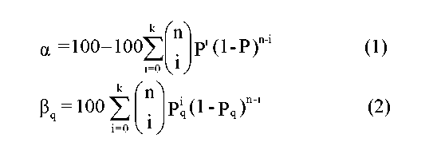

P un P_{q} šeit tiek izteikti kā proporcijas, t. i., procenti dalīti ar 100.

8.1.7. Metode vairāk kā vienai atsevišķai pārbaudei (gadam)

8.1.7.1. Ievads

8.1.7.1.1. Bieži vien kandidātšķirnes augi tiek audzēti divu (vai trīs gadu) garumā. Tādēļ rodas jautājums, kā apvienot informāciju par viendabīgumu no atsevišķiem gadiem. Tiks raksturotas divas metodes:

a) lēmuma pieņemšana pēc diviem (vai trīs) gadiem, kura pamatā ir kopējais pārbaudīto augu skaits un kopējais reģistrēto netipisko augu skaits. (Apvienotā pārbaude);

b) pirmajā gadā iegūto rezultātu izmantošana, lai pārbaudītu, vai dati vedina pieņemt skaidru lēmumu (noraidīt vai pieņemt). Ja lēmums nav skaidrs, tad pārbaude ir jāturpina otrajā gadā un jālemj pēc otrā gada. (Divposmu pārbaude).

8.1.7.1.2. Tomēr ir dažas alternatīvas (piemēram, lēmumu var pieņemt katru gadu, un galējo lēmumu var pieņemt pēc kandidātšķirnes noraidīšanas, ja tajā ir pārāk daudz netipisko augu abos pārbaudes veikšanas gados (vai divos no trīs gadiem)). Tomēr sarežģījumi rodas arī tad, ja tiek veikta vairāk nekā viena atsevišķa gadu ilga pārbaude. Tādēļ, ja pārbaude ilgt divus (vai vairākus) gadus, tiek ieteikts konsultēties ar statistiķi.

8.1.7.2. Apvienotā pārbaude

Parauga lielums pārbaudē i ir ni. Tādējādi pēc pēdējās pārbaudes kopējais parauga lielums būs n = Σn_{i}. Lēmuma shēmas uzbūve ir tāda pati kā gadījumā, ja šis kopējais parauga lielums būtu iegūts vienā atsevišķā pārbaudē. Tādējādi kopējais pārbaužu laikā noteiktais netipisko augu skaits tiek salīdzināts ar maksimālo netipisko augu skaitu, kurš ir atļauts izvēlētās lēmuma shēmas gadījumā.

8.1.7.3. Divposmu pārbaude

8.1.7.3.1. Metodi, kura izmantota divu gadu pārbaudei, var raksturot šādi: Pirmajā gadā tiek izvēlēts paraugs, kura lielums ir n. Kandidātšķirne ir jānoraida, ja tiek noteikti vairāk nekā r₁ netipiski augi, un kandidātšķirne ir jāpieņem, ja tiek noteikti mazāk nekā a₁ netipiski augi. Pretējā gadījumā pārbaude ir jāturpina otrajā gadā un jāizvēlas tāds pats parauga lielums n (kā pirmajā gadā), un, ja kopējais norādītais netipisko augu skaits divu gadu pārbaudē ir lielāks nekā r, kandidātšķirne ir jānoraida. Pretējā gadījumā kandidātšķirne ir jāpieņem. Šādā procedūrā galējos riskus un prognozēto parauga lielumu var aprēķināts šādi:

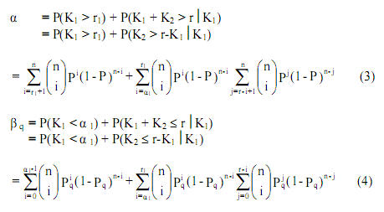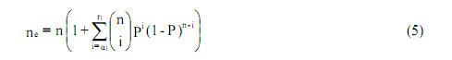

kur

P = populācijas standarts;
α = faktiska I tipa kļūdas varbūtība atbilstoši P;
β_{q} = faktiska II tipa kļūdas varbūtība atbilstoši q P;
n_{e} = prognozētais parauga lielums;
r₁, a₁ un r ir lēmuma parametri;
P_{q} = q reizes, kad populācijas standarts = q P;
K₁ un K₂ ir netipisko augu skaits, kas ir noteikts attiecīgi 1. un 2. gadā.

Lēmuma parametrus, a₁, r₁, un r, var izvēlēt atbilstoši šādiem kritērijiem:

a) α ir jābūt mazākam nekā α₀, ja a₀ ir maksimālā I tipa kļūda, t. i., α₀ ir 100 mīnus nepieciešamā pieņemšanas varbūtība;
b) β_{q} (attiecībā uz q=5) jābūt tik mazam, cik vien iespējams, bet ne mazākam kā α₀;
c) ja β_{q} (attiecībā uz q=5) < α₀ n_{e} jābūt tik mazam, cik vien iespējams.

8.1.7.3.2. Tomēr ir pieejamas arī citas stratēģijas. Šeit netiek veidotas tabulas/zīmējumi, jo var būt vairākas dažādas lēmumu shēmas, kuras novērš noteikta veida riskus. Ja ir nepieciešama divposmu pārbaude (vai jebkādas citas secīgas pārbaudes), tiek ieteikts konsultēties ar statistiķi.

8.1.7.4. Secīgās pārbaudes

Iepriekš minētā divposmu pārbaude ir secīgās pārbaudes veids, kuras pirmā posma rezultāts nosaka to, vai pārbaudi ir nepieciešams turpināt otrajā posmā. Arī citi secīgo pārbaužu veidi var būt noderīgi. Varētu būt svarīgi ņemt vērā tādas pārbaudes, kurās prakse ļauj veikt netipisko augu analizēšanu noteiktos izmēģinājuma posmos. Šādu metožu lēmumu shēmas var būt izveidotas dažādos veidos, un gadījumā, ja tiks izmantotas secīgās metodes, tiek ieteikts konsultēties ar statistiķi.

8.1.8. Piezīme par I tipa un II tipa kļūdu līdzsvarošanu

8.1.8.1. Kopumā nav iespējams iegūt I tipa kļūdas, kuras ir rūpīgi iepriekš izvēlētas vērtības, jo netipisko augu skaits ir abstrakts. 2. piemērā iepriekš atainotā a shēma ar 6 augiem parādīja, ka nebija iespējams iegūt 10 % α – faktiskais α kļuva par 0,6 % α. Parauga lieluma maiņas rezultātā α un β vērtības kļūs mainīgas. Piemēram, 3. zīmējumā ir parādīts, ka α pietuvinās tā nominālajām vērtībām atbilstoši noteiktiem parauga lielumiem, un, ka tas ir arī tāds parauga lielums, atbilstoši kuram β ir relatīvi mazs.

8.1.8.2. Parasti lielāki paraugu lielumi ir noderīgāki. Ja pieņemšanas varbūtība ir tāda pati, lielāka parauga lieluma gadījumā II tipa kļūdas varbūtība būs proporcionāli mazāka. Mazu parauga lielumu gadījumā neviendabīgu šķirņu pieņemšanas varbūtība būs augsta. Tādēļ parauga lielums ir jāizvēlas tādā veidā, lai tas nodrošinātu pieļaujami zemu II tipa kļūdu līmeni. Tomēr ne vienmēr būs izdevīgi nedaudz palielināt parauga lielumu. Piemēram, ja parauga lielums ir 5 tad α = 10 % un β₂ = 82 %, bet gadījumā, ja parauga lielums ir 6, tad α = 0,6 % un β₂ = 98 %. Tātad tie paraugi lielumi, kuri, aprēķinot a vērtības, tās būtiski saskaņo ar pieņemšanas varbūtību, ir lielākie lielumi no paraugu lielumu diapazona ar precizētu maksimālo skaitu netipisko augu. Tādējādi no paraugu lielumu diapazona ir jāizmanto lielākie lielumi, kuriem ir noteikts maksimālais skaits netipisko augu.

8.1.9. Statistisko terminu un simbolu definīcijas

Izmantotajiem statistikas terminiem un simboliem ir šādas definīcijas:

Populācijas standarts. Pieļaujamais procentos izteiktais netipisko augu daudzums, ko varētu pieņemt tajā gadījumā, ja visus šķirnes augus būtu iespējams pārbaudīt. Populācijas standarts ir noteikts atbilstoši attiecīgajam kultūraugam, un tā noteikšanas pamatā ir pieredze.

Pieņemšanas varbūtība. Viendabīgas šķirnes pieņemšanas varbūtība, ja tajā ir P % netipisko augu. Šeit P ir populācijas standarts. Tomēr jāņem vērā, ka faktiskā viendabīgas šķirnes pieņemšanas varbūtība vienmēr būs lielāka vai vienāda ar to pieņemšanas varbūtību, kura norādīta tabulu un zīmējumu virsrakstā. Viendabīgas šķirnes pieņemšanas varbūtības un I tipa kļūdas varbūtības kopsumma ir 100 %. Piemēram, ja I tipa kļūdas varbūtība ir 4 %, tad viendabīgas šķirnes pieņemšanas varbūtība ir 100 – 4 = 96 %, sk., piemēram, 1. zīmējumu, kurā n=50). I tipa kļūda grafiskā veidā ir parādīta zīmējumos, kuros grafikā attēlotā zāģveida smaile atrodas robežās starp 0 un I tipa kļūdas augšējo robežu (piemēram, 1. zīmējumā 10). Lēmumu pieņemšanas shēmas tiek precizētas tādā veidā, lai faktiskā viendabīgas šķirnes pieņemšanas varbūtība vienmēr būtu lielāka vai vienāda ar pieņemšanas varbūtību, kura norādīta tabulas virsrakstā.

I tipa kļūda: viendabīgas šķirnes noraidīšanas kļūda.

II tipa kļūda: kļūda, pieņemot šķirni, kura ir pārāk neviendabīga.

P Populācijas standarts

P_{q} Pieņemtais patiesais netipisko augu procentuālais daudzums neviendabīgā šķirnē. P_{q} = q P.

Šajā dokumentā q ir vienāds ar 2, 5 vai 10. Šie ir tikai 3 piemēri, kuri palīdz vizualizēt II tipa kļūdas. Faktiskais šķirnes netipisko augu procentuālais daudzums var būt jebkāda vērtība. Piemēram, var pārbaudīt dažādas šķirnes, kurās faktiskais netipisko augu skaits procentos var būt attiecīgi 6 %, 3,8 %, 0,2 % utt.

n Parauga lielums
k Maksimālais atļautais netipisko augu skaits
α I tipa kļūdas varbūtība
β II tipa kļūdas varbūtība
8.1.10. Tabulas un zīmējumi

1. tabula un zīmējums: | Populācijas standarts = 10 %  Pieņemšanas varbūtība > 95 %  n = parauga lielums, k = maksimālais skaits netipisko augu

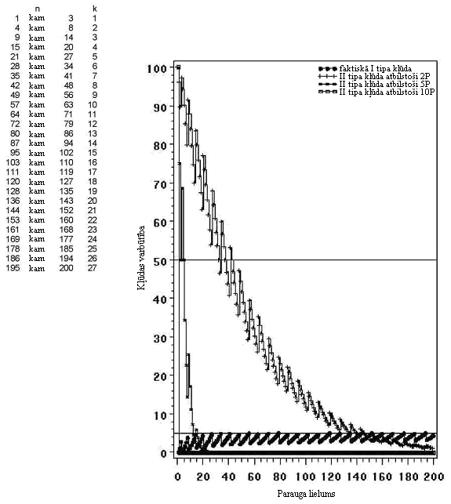

2. tabula un zīmējums: | Populācijas standarts = 5 %  Pieņemšanas varbūtība > 95 %  n = parauga lielums, k = maksimālais skaits netipisko augu

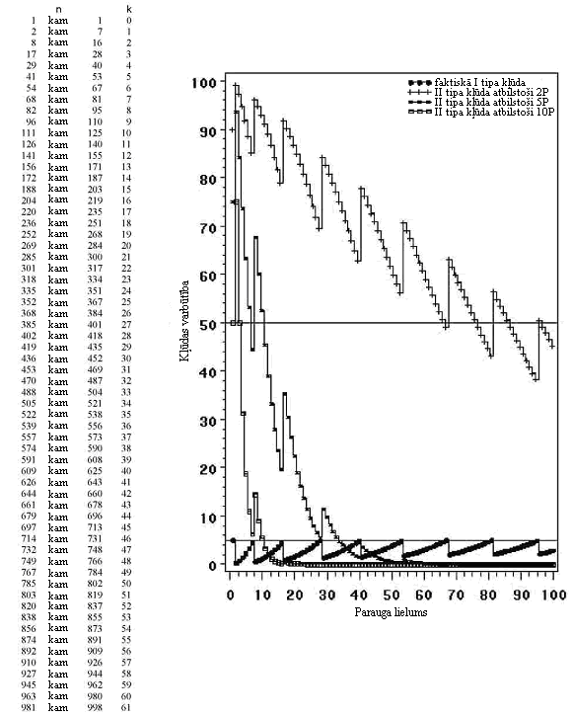

3. tabula un zīmējums: | Populācijas standarts = 3 %  Pieņemšanas varbūtība > 95 %  n = parauga lielums, k = maksimālais skaits netipisko augu

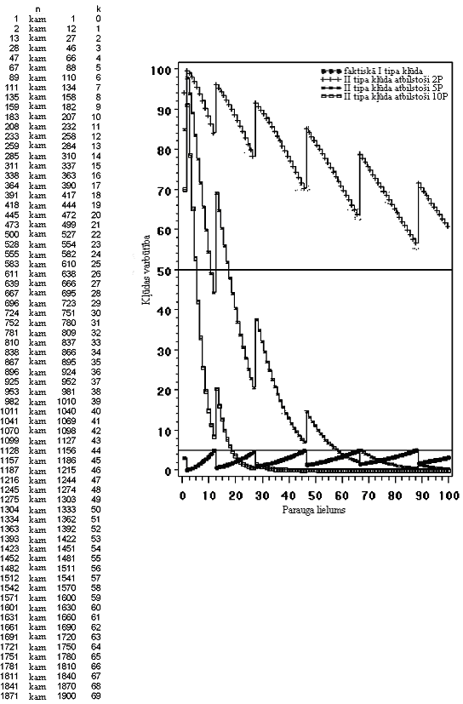

4. tabula un zīmējums: | Populācijas standarts = 2 %  Pieņemšanas varbūtība > 95 %  n = parauga lielums, k = maksimālais skaits netipisko augu

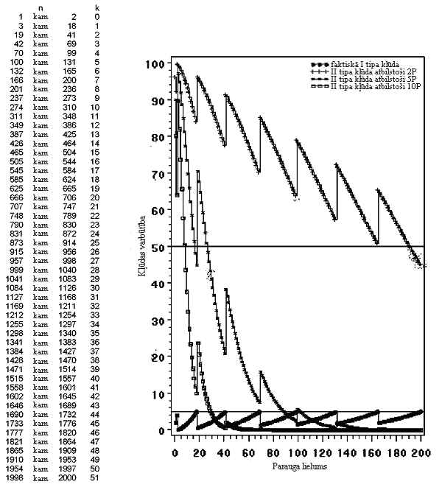

5. tabula un zīmējums: | Populācijas standarts = 1 %  Pieņemšanas varbūtība > 95 %  n = parauga lielums, k = maksimālais skaits netipisko augu

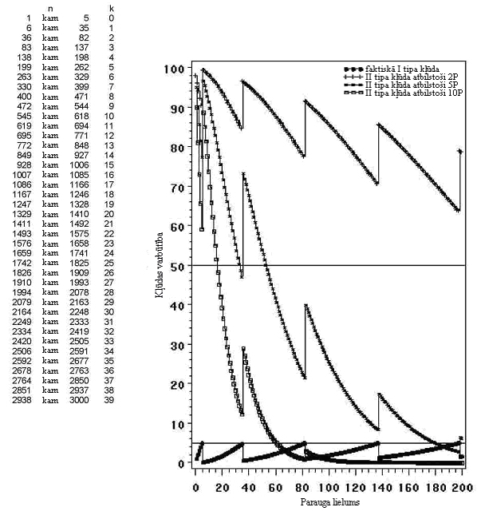

6. tabula un zīmējums: | Populācijas standarts = 5 %  Pieņemšanas varbūtība > 95 %  n = parauga lielums, k = maksimālais skaits netipisko augu

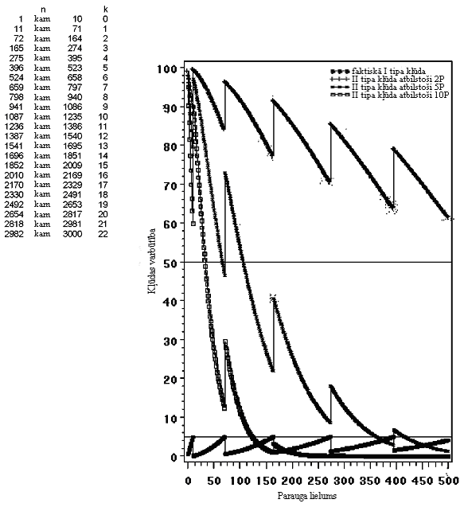

7. tabula un zīmējums: | Populācijas standarts = 1 %  Pieņemšanas varbūtība > 95 %  n = parauga lielums, k = maksimālais skaits netipisko augu

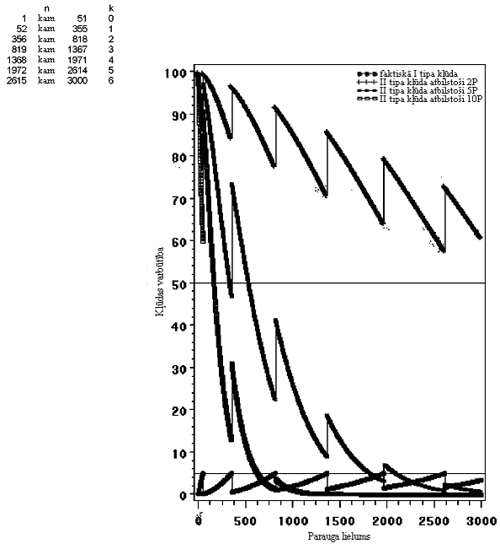

9. VAIRĀKU GADU KOMPLEKSĀ VIENDABĪGUMA ANALĪZE (COYU)

9.1. Metodes piemērošanas prasību kopsavilkums

- Kvantitatīvajām pazīmēm.

- Ja auga novērojumi tiek veikti divu vai vairāku gadu garumā.

- Ja starp šķirnes augiem ir dažas atšķirības, kuras vairāk liecina par kvantitatīvo mainīgumu nekā par netipisko augu esamību.

- Saskaņā ar ieteikumiem COYU analīzes procesā salīdzināto šķirņu mainīguma aprēķināšanā būtu jābūt vismaz 20 brīvības pakāpēm.

Salīdzināmas šķirnes ir tā paša tipa šķirnes, kas piederīgas tai pašai sugai vai cieši saistītai sugai un kas ir iepriekš izpētītas un atzītas par pietiekami viendabīgām (skatīt dokumenta TGP/10, 5.2. iedaļu “Pieļaujamā mainīguma līmeņa noteikšana”).

9.2. Kopsavilkums

Dokuments TGP/10 paskaidro, ka gadījumā, ja netipisko augu pieeja viendabīguma novērtēšanai nav derīga viendabīguma novērtēšanai, var izmantot standartnovirzes pieeju. Šajā dokumentā turpmāk norādītā informācija ir saistīta ar pieļaujamā mainīguma līmeņa noteikšanu.

“5.2. Pieļaujamā mainīguma līmeņa noteikšana

5.2.1. Salīdzinājumu starp kandidātšķirni un salīdzināmām šķirnēm veic pēc standartnovirzēm, kuras aprēķina, pamatojoties uz individuālu augu novērojumiem. UPOV piedāvā vairākas statistiskas metodes viendabīguma noteikšanai pēc izmērītām kvantitatīvām pazīmēm. Viena no metodēm, kuru izmantojot tiek ņemts vērā mainīgums dažādos gados, ir vairāku gadu kompleksā viendabīguma analīze (COYU). Salīdzinājumu starp kandidātšķirni un salīdzināmām šķirnēm veic pēc standartnovirzēm, kuras aprēķina, pamatojoties uz novērojumiem par individuāliem augiem. Šī COYU procedūra aprēķina katras pazīmes pielaides robežu, pamatojoties uz tām salīdzināmajām šķirnēm, kuras jau ir zināmas, t. i., viendabīgums tiek novērtēts, izmantojot relatīvo pielaides robežu, kuras pamatā ir tā paša izmēģinājuma šķirnes ar salīdzināmajām pazīmju izpausmēm.”

9.2.2. Bieži vien viendabīgums ir saistīts ar pazīmes izpausmi. Piemēram, dažu sugu gadījumā tās šķirnes, kuru augi ir lielāki, mēdz būt mazāk viendabīgas izmēra ziņā nekā tās šķirnes, kuru augi ir mazāki. Ja tāds pats standarts tiek piemērots visām šķirnēm, tad pastāv iespēja, ka dažām šķirnēm būs jāatbilst ļoti stingriem kritērijiem, bet citu šķirņu gadījumā standarti būs daudz vieglāk izpildāmi. COYU risina šo problēmu, jo pirms standarta noteikšanas COYU tiek pielāgota visām saistībām starp viendabīgumu, kurš tiek mērīts, savstarpēji salīdzinot augu SD, un pazīmes izpausmi, kura tiek mērīta ar šķirnes vidējās vērtības palīdzību.

9.2.3. Metode ietver salīdzināmo šķirņu un kandidātšķirņu klasificēšanu atbilstoši pazīmes vidējai vērtībai. Tiek ņemta katras šķirnes SD, un no tās tiek atņemta vislīdzīgāko šķirņu vidējā SD. Šīs procedūras rezultātā tiek iegūts katras šķirnes viendabīguma mērījums, kurš izteikts relatīvi attiecībā pret citu līdzīgu šķirņu viendabīgumu. Termins salīdzināmās šķirnes šajā gadījumā attiecas uz noteiktām šķirnēm, kuras ir iekļautas audzēšanas izmēģinājumā un kuru pazīmju izpausmes šajā izmēģinājumā tiek pārbaudītas.

9.2.4. Katra gada rezultātus apvieno pielāgoto SD šķirņu pa gadiem tabulā, un tos pārbauda ar dispersiju analīzes palīdzību. Kandidātšķirnes vidējā pielāgotā SD tiek salīdzināta ar salīdzināmo šķirņu vidējo vērtību, izmantojot standarta t testu.

9.2.5. Būtībā COYU salīdzina kandidātšķirnes viendabīgumu ar to salīdzināmo šķirņu viendabīgumu, kuras ir vislīdzīgākās vērtētās pazīmes ziņā. Galvenā COYU priekšrocība ir tāda, ka visas šķirnes var salīdzināt uz tāda paša pamata, un informāciju par vairākiem pārbaudes veikšanas gadiem var apvienot vienā kritērijā.

9.3. Ievads

9.3.1. Dažkārt viendabīgums tiek novērtēts, veicot atsevišķu pazīmju mērījumus un aprēķinot atsevišķu augu mērījumu standartnovirzi (SD) lauciņā. SD ataino visu atkārtojumu lauciņu vidējo vērtību, lai katrai šķirnei pārbaudē būtu viens viendabīguma mērījums.

9.3.2. Šī iedaļa raksturo procedūru, kas ir pazīstama kā vairāku gadu kompleksā viendabīguma (COYU) analīze. COYU novērtē šķirnes relatīvo viendabīgumu attiecībā pret salīdzināmajām šķirnēm, pamatojoties uz SD no vairāku gadu pārbaudēm. Šīs metodes īpatnība ir tāda, ka tā ņem vērā iespējamo saistību starp pazīmes izpausmi un viendabīgumu.

9.3.3. Šī iedaļa raksturo:

- COYD metodes pamatprincipus;

- UPOV izstrādātos ieteikumus COYD piemērošanai atsevišķām sugām;

- sīkāku matemātisku informāciju par metodi un tās piemērošanas piemēru;

- datorprogrammatūru, kas ir piemērota procedūras piemērošanai.

9.4. COYU kritērijs

9.4.1. COYU kritērija piemērošana ietver vairākus posmus, kuri norādīti turpmākajā tekstā. Tos piemēro katrai pazīmei pēc kārtas. Sīkāka informācija ir sniegta II daļā, 9.6. iedaļā turpmākajā tekstā.

- Lauciņa SD aprēķināšana katrai šķirnei par katru gadu.

- SD pārveidošana, pieskaitot 1 un pārvēršot šīs standartnovirzes naturālajos logaritmos.

- Saistības noteikšana starp SD un vidējo vērtību par katru gadu. Izmantotās metodes pamatā ir salīdzināmo šķirņu log SD mainīgās vidējās vērtības, kuras sarindotas atbilstoši šo šķirņu vidējām vērtībām.

- Kandidātšķirnes un salīdzināmo šķirņu Log SD pielāgošana, pamatojoties uz novērtēto saistību starp SD un vidējo vērtību katrā gadā.
- Pielāgoto Log SD vidējās vērtības aprēķināšana vairāku gadu gaitā.

- Maksimālās pieļaujamās SD aprēķināšana (viendabīguma kritērijs). Šis kritērijs izmanto salīdzināmo šķirņu mainīguma novērtējumu, kuru iegūst ar dispersiju analīzes palīdzību analizējot pielāgoto log SD šķirnes pa gadiem tabulu.

- Kandidātšķirņu pielāgoto log SD un maksimāli pieļaujamo SD salīdzināšana.

9.4.2. COYU kritērija priekšrocības ir šādas:

- tā ir viendabīguma novērtēšanas metode, kura lielā mērā nav atkarīga no pārbaudītajām šķirnēm;

- metode apvieno informāciju no dažādām pārbaudēm ar nolūku izveidot vienu viendabīguma kritēriju;

- lēmumi, kuru pamatā ir šī metode, visticamāk, laika gaitā būs nemainīgi;

- statistiskais modelis, kas ir šīs metodes pamatā, atspoguļo galvenos viendabīgumu ietekmējošos mainīguma avotus;

- standartu pamatā ir salīdzināmo šķirņu viendabīgums.

9.5. COYU izmantošana

9.5.1. COYU ieteicams izmantot šķirņu viendabīguma novērtēšanai:

- kvantitatīvajām pazīmēm;

- ja auga novērojumi tiek veikti divu un vairāku gadu garumā;

- ja starp šķirnes augiem ir dažas atšķirības, kuras vairāk liecina par kvantitatīvo mainīgumu nekā par netipisko augu klātbūtni.

9.5.2. Šķirne tiek uzskatīta par viendabīgu noteiktās pazīmes ziņā, ja tās vidējā pielāgotā log SD nav lielāka kā viendabīguma kritērijs.

9.5.3. Varbūtības līmenis “p” tiek lietots, lai noteiktu viendabīguma kritēriju, kas ir atkarīgs no kultūrauga. Ieteicamie varbūtības līmeņi ir raksturoti 9.11. iedaļā.

9.5.4. Viendabīguma izmēģinājumu var veikt divu vai trīs gadu garumā. Ja pārbaudi parasti veic vairāk nekā trīs gadu garumā, ir iespējams izvēlēties veikt agrīnu šķirnes pieņemšanu vai noraidīšanu, izmantojot atbilstošu varbūtības vērtību izlasi.

9.5.5. Saskaņā ar ieteikumiem COYU analīzē salīdzināto šķirņu mainīguma novērtēšanā ir jābūt vismaz 20 brīvības pakāpēm. COYU pārbaudē tas atbilst 11 salīdzināmām šķirnēm, kuras tiek pārbaudītas divu gadu garumā, un 8 salīdzinām šķirnēm, kuras tiek pārbaudītas trīs gadu garumā. Dažos gadījumos varētu nebūt pietiekami daudz salīdzināmu šķirņu, kuras nodrošinātu ieteicamās minimālās brīvības pakāpes. Ieteikums, kā rīkoties šādos gadījumos, tiks izstrādāts laika gaitā.
9.6. Sīkāka matemātiska informācija

1. posms: lauciņa standartnovirzes aprēķināšana.

9.6.1. Lauciņa standartnovirzi katrai šķirnei par katru gadu aprēķina, noskaidrojot lauciņa augu savstarpējās standartnovirzes vidējo vērtību, SD_{j}, attiecībā uz atkārtojumu lauciņiem:

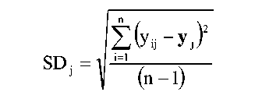

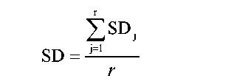

kur y_{ij} ir novērojums par i^{th} augiem j^{th} lauciņā, y_{j} ir novērojuma vidējā vērtība par j^{th} lauciņu, n ir novērtēto augu skaits katrā lauciņā un r ir atkārtojumu lauciņu skaits.

2. posms: SD pārveidošana

9.6.2. SD pārveidošanu veic, pieskaitot 1 un pārvēršot šīs standartnovirzes naturālajos logaritmos. Šīs pārveidošanas nolūks ir padarīt SD daudz piemērotāku statistiskajai analīzei.

3. posms: saistības noteikšana starp SD un vidējo vērtību katrā gadā

9.6.3. Par katru atsevišķo gadu salīdzināmajām šķirnēm nosaka vidējo saistību veidu, kas vieno SD un pazīmes vidējo vērtību. Izmantotā novērtēšanas metode ir 9 punktu mainīgais vidējais. Katras šķirnes Log SD (Y mainīgais) un vidējie lielumi (X mainīgais) vispirms tiek klasificēti atbilstoši vidējām vērtībām. Par katru punktu (X_{i,} Y_{i}) tiek izvēlēta tendences vērtība T_{i}, lai tā būtu par vidējo lielumu šādām vērtībām Y_{i-4}, Y_{i-3}, .... , Y_{i+4}, kur i atspoguļo X vērtības vietu klasifikācijā un Y_{i} ir atbilstošā Y vērtība. X vērtībām, kuras klasifikācijā atrodas 1. un 2. vietā, tendences vērtību izvēlas tādā veidā, lai tā būtu kā pirmo trīs vērtību vidējais lielums. Gadījumā, ja X vērtība klasifikācijā ir ierindota 3. vietā, tiek izvēlēti pirmo piecu vērtību vidējie lielumi, un, ja X vērtība ierindota 4. vietā, tiek izmantoti pirmo septiņu vērtību vidējie lielumi. Līdzīgu procedūru īsteno četru klasifikācijā visaugstāk ierindoto X vērtību gadījumā.

9.6.4. Vienkāršs piemērs 1. zīmējumā parāda, kā šo procedūru veic 16 šķirņu gadījumā. Punkti, kuri norādīti kā “0” 1a. zīmējumā, atspoguļo log SD un atbilstošās vidējās vērtības 16 šķirnēm. Punkti, kuri norādīti kā “X”, ir 9 punktu mainīgās vidējās vērtības, kuras aprēķina katrai šķirnei, izmantojot noteiktās šķirnes un to četru šķirņu log SD vidējo vērtību, kuras atrodas jebkurā attiecīgās šķirnes pusē. Zīmējumā attēlotā grafika galos mainīgais vidējais ir balstīts uz 3, 5 vai 7 vērtību vidējo lielumu.

1. zīmējums: saistība starp SD un vidējo lielumu – dienas līdz kamolzāles šķirņu vārpošanas laikam (simbols O atbilst novērotajai SD, simbols X atbilst mainīgai vidējai SD)

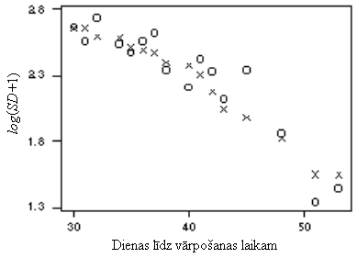

4. posms: to pārveidoto SD vērtību pielāgošana, kuru pamatā ir aprēķinātā saistība starp SD un vidējo vērtību.

9.6.5. Tiklīdz ir noteiktas salīdzināmo šķirņu tendences vērtības, lai noteiktu kandidātšķirņu tendences vērtības, izmanto lineāru interpolāciju starp tādu divu salīdzināmo šķirņu tendences vērtībām, kuras ir vislīdzīgākās atbilstoši to vidējām vērtībām attiecībā uz pazīmi. Tādējādi, ja tendences vērtības divām salīdzināmajām šķirnēm, kuras atrodas jebkurā kandidātšķirnes pusē, ir Ti un Ti+1, un kandidātšķirnei novērotā vērtība ir X_{c}, kur X_{i} <= X_{c} <= X_{i+1}, tad kandidātšķirnes tendences vērtība T_{c} tiek iegūta šādi:

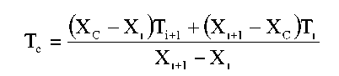

9.6.6. Lai pielāgotu SD to saistībai ar pazīmes vidējo vērtību, aprēķinātās tendences vērtības tiek atņemtas no pārveidotajām SD un rezultātam atkal tiek pieskaitīta kopējā vidējā vērtība.

9.6.7. 2. zīmējumā ir attēloti rezultāti, kuri izriet no vienkārša piemēra ar 16 šķirnēm.

2. zīmējums: SD un vidējās vērtības saistības pielāgošana – dienas līdz kamolzāles šķirņu vārpošanas laikam (simbols A atbilst pielāgotajai SD)

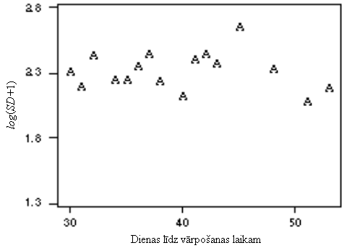

5.posms: viendabīguma kritērija aprēķināšana.

9.6.8. Salīdzināmo šķirņu viendabīguma mainīgumu aprēķina, piemērojot vienpusējo dispersiju analīzi pielāgotajam log SD, t. i., gadi tiek izmantoti kā klasifikācijas faktors. Dispersiju analīzē mainīgumu (V) aprēķina no atlikumvērtības.

9.6.9. Maksimālā pieļaujamā standartnovirze (viendabīguma kritērijs), kuras pamatā ir k audzēšanas pārbaudes gadi, ir

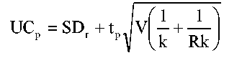

kur SD_{r} ir pielāgoto log SD vidējā vērtība attiecībā uz salīdzināmajām šķirnēm, V ir pielāgoto log SD mainīgums pēc tam, kad likvidēta gadu ietekme, t_{p} ir vienpusēja t vērtība varbūtībai p atbilstoši tādām brīvības pakāpēm kā V gadījumā, k ir gadu skaits un R ir salīdzināmo šķirņu skaits.

9.7. Agrīni pieņemti lēmumi trīs gadu pārbaudes gadījumā

9.7.1. Lēmumus par viendabīgumu var pieņemt pēc diviem vai trīs pārbaudes gadiem atkarībā no kultūrauga. Ja COYU parasti ilgst vairāk nekā trīs gadus, ir iespējams izvēlēties veikt agrīnu šķirnes pieņemšanu vai noraidīšanu, izmantojot atbilstošu varbūtības vērtību izlasi.

9.7.2. Varbūtības līmenim, ka kandidātšķirne agrīni tiks noraidīta pēc diviem gadiem, ir jābūt tādam pašam, kāds tas ir trīs pilnu pārbaudes gadu gadījumā. Piemēram, ja trīs gadu ilga COYU pārbaude tiks īstenota, izmantojot varbūtību 0,2 % līmenī, kandidātšķirni var noraidīt pēc diviem gadiem, ja tās viendabīgums pārsniedz COYU kritēriju atbilstoši varbūtībai 0,2 % līmenī.

9.7.3. Varbūtības līmenim, ka kandidātšķirne agrīni tiks pieņemta pēc diviem gadiem, ir jābūt lielākam nekā trīs pilnu pārbaudes veikšanas gadu gadījumā. Piemēram, ja trīs gadu COYU pārbaude tiks piemērota, izmantojot varbūtību 0,2 % līmenī, kandidātšķirni var pieņemt pēc diviem gadiem, ja tās viendabīgums nepārsniedz COYU kritēriju atbilstoši varbūtībai 0,2 % līmenī.

9.7.4. Dažas šķirnes var netikt noraidītas vai pieņemtas pēc diviem gadiem. Piemērā, kas parādīts 9.8. iedaļā, šķirnes viendabīgums varētu pārsniegt COYU kritēriju ar 2 % varbūtības līmeni, taču tas nedrīkst būt lielāks nekā kritērijs ar 0,2 % varbūtības līmeni. Šajā gadījumā šādas šķirnes ir atkārtoti jānovērtē pēc trīs gadiem.

9.8. COYU aprēķinu piemērs

9.8.1. COYU piemērošanas piemēra nolūks ir parādīt saistītos aprēķinos. Piemērā ir parādīti rezultāti par dienām, kuras atlikušas līdz ganību aireņu vārpošanas laikam, attiecībā uz trīs gadiem 11 salīdzināmām šķirnēm (no R1 līdz R11) un vienai kandidātšķirnei (C1). Šie dati ir parādīti 1. tabulā.

1.tabula. Datu kopas piemērs – dienas līdz ganību airenes vārpošanas laikam

 | Pazīmes vidējās vērtības |  |  | SD lauciņa ietvaros |  |  | Log (SD+1)
Šķirne | 1. gads | 2. gads | 3. gads | 1. gads | 2. gads | 3. gads | 1. gads | 2. gads | 3. gads
R1 | 38 | 41 | 35 | 8,5 | 8,8 | 9,4 | 2,25 | 2,28 | 2,34
R2 | 63 | 68 | 61 | 8,1 | 7,6 | 6,7 | 2,21 | 2,15 | 2,04
R3 | 69 | 71 | 64 | 9,9 | 7,6 | 5,9 | 2,39 | 2,15 | 1,93
R4 | 71 | 75 | 67 | 10,2 | 6,6 | 6,5 | 2,42 | 2,03 | 2,01
R5 | 69 | 78 | 69 | 11,2 | 7,5 | 5,9 | 2,50 | 2,14 | 1,93
R6 | 74 | 77 | 71 | 9,8 | 5,4 | 7,4 | 2,38 | 1,86 | 2,13
R7 | 76 | 79 | 70 | 10,7 | 7,6 | 4,8 | 2,46 | 2,15 | 1,76
R8 | 75 | 80 | 73 | 10,9 | 4,1 | 5,7 | 2,48 | 1,63 | 1,90
R9 | 78 | 81 | 75 | 11,6 | 7,4 | 9,1 | 2,53 | 2,13 | 2,31
R10 | 79 | 80 | 75 | 9,4 | 7,6 | 8,5 | 2,34 | 2,15 | 2,25
R11 | 76 | 85 | 79 | 9,2 | 4,8 | 7,4 | 2,32 | 1,76 | 2,13
C1 | 52 | 56 | 48 | 8,2 | 8,4 | 8,1 | 2,22 | 2,24 | 2,21

9.8.2. 2. tabulā ir parādīti SD pielāgošanas aprēķini pirmajā gadā. Kandidātšķirnes C1 tendences vērtība tiek iegūta, veicot interpolāciju starp šķirņu R1 un R2 vērtībām, jo pazīmes vidējā vērtība C1 (t. i., 52) atrodas pa vidu starp R1 un R2 vidējām vērtībām (t. i., 38 un 63). Tas ir:

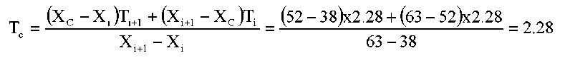

2. tabula. Datu kopas piemērs – pielāgotā log (SD+1) aprēķināšana par 1. gadu.

Šķirne | Klasificētā vidējā vērtība  (X) | Log (SD+1)  (Y) | Tendences vērtība  T | Pielāg. Log (SD+1)
R1 | 38 | 2,25 | (2,25 + 2,21 + 2,39)/3 = 2,28 | 2,25 - 2,28 + 2,39 = 2,36
R2 | 63 | 2,21 | (2,25 + 2,21 + 2,39)/3 = 2,28 | 2,21 - 2,28 + 2,39 = 2,32
R3 | 69 | 2,39 | (2,25 + . . . + 2,42)/5 = 2,35 | 2,39 - 2,35 + 2,39 = 2,42
R5 | 69 | 2,50 | (2,25 + . . . + 2,48)/7 = 2,38 | 2,50 - 2,38 + 2,39 = 2,52
R4 | 71 | 2,42 | (2,25 + . . . + 2,32)/9 = 2,38 | 2,42 - 2,38 + 2,39 = 2,43
R6 | 74 | 2,38 | (2,21 + . . . + 2,53)/9 = 2,41 | 2,38 - 2,41 + 2,39 = 2,36
R8 | 75 | 2,48 | (2,39 + . . . + 2,34)/9 = 2,42 | 2,48 - 2,42 + 2,39 = 2,44
R7 | 76 | 2,46 | (2,42 + . . . + 2,34)/7 = 2,42 | 2,46 - 2,42 + 2,39 = 2,43
R11 | 76 | 2,32 | (2,48 + . . . + 2,34)/5 = 2,43 | 2,32 - 2,43 + 2,39 = 2,28
R9 | 78 | 2,53 | (2,32 + 2,53 + 2,34)/3 = 2,40 | 2,53 - 2,40 + 2,39 = 2,52
R10 | 79 | 2,34 | (2,32 + 2,53 + 2,34)/3 = 2,40 | 2,34 - 2,40 + 2,39 = 2,33
Vidējā | 70 | 2,39
C1 | 52 | 2,22 | 2,28 | 2,22 – 2,28 + 2,39 = 2,32

9.8.3. Rezultāti, kuri tika iegūti, veicot pielāgošanu attiecībā uz visiem trīs gadiem, ir parādīti 3. tabulā.

3. tabula. Datu kopas piemērs – pielāgotais log (SD+1) par visiem trīs gadiem ar norādītām katra gada vidējām vērtībām

 | Vidējās vērtības pa gadiem |  | Pielāg. Log (SD+1)
Šķirne | Paz. vidējā vērtība | Pielāg. Log (SD+1) | 1. gads | 2. gads | 3. gads
R1 | 38 | 2,26 | 2,36 | 2,13 | 2,30
R2 | 64 | 2,10 | 2,32 | 2,00 | 2,00
R3 | 68 | 2,16 | 2,42 | 2,10 | 1,95
R4 | 71 | 2,15 | 2,43 | 1,96 | 2,06
R5 | 72 | 2,20 | 2,52 | 2,14 | 1,96
R6 | 74 | 2,12 | 2,36 | 1,84 | 2,16
R7 | 75 | 2,14 | 2,43 | 2,19 | 1,80
R8 | 76 | 2,02 | 2,44 | 1,70 | 1,91
R9 | 78 | 2,30 | 2,52 | 2,16 | 2,24
R10 | 78 | 2,22 | 2,33 | 2,23 | 2,09
R11 | 80 | 2,01 | 2,28 | 1,78 | 1,96
Vidējā vērtība | 70 | 2,15 | 2,40 | 2,02 | 2,04
C1 | 52 | 2,19 | 2,32 | 2,08 | 2,17

9.8.4. Pielāgotā log SD dispersiju tabulas analīze ir parādīta 4. tabulā (tās pamatā ir tikai salīdzināmās šķirnes). Salīdzināmo šķirņu viendabīguma mainīgumu aprēķina, ņemot vērā šādu formulu (V = 0,0202).

4. tabula. Datu kopas piemērs – pielāgotā log (SD+1) dispersiju tabulas analīze

Avots | Brīvības pakāpes | Kvadrātu summas | Vidējās vērtības kvadrāti
Gads | 2 | 1,0196 | 0,5098
Šķirnes atbilstoši gadiem (=atlikums) | 30 | 0,6060 | 0,0202
Kopsumma | 32 | 1,6256

9.8.5. Viendabīguma kritēriju atbilstoši varbūtības līmenim 0,2 % aprēķina šādā veidā:

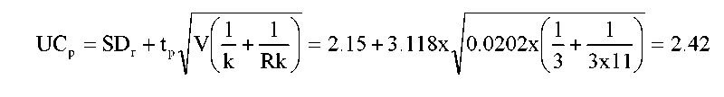

kur t_{p} ir izvēlēts no Stjūdenta t tabulas ar p = 0,002 (vienpusējs) un 30 brīvības pakāpēm.

9.8.6. Šķirnes, kuru vidējais pielāgotais log (SD +1), ir mazāks vai vienāds ar 2,42, var uzskatīt par viendabīgām attiecībā uz šo pazīmi. Kandidātšķirne C1 atbilst šim kritērijam.

9.9. COYU piemērošana

COYU kritēriju var piemērot, izmantojot COYU moduli no DUST programmatūras pakotnes AVS datu statistiskās analīzes nolūkos. Tā ir pieejama pie Dr. Sallijas Vatsones [Sally Watson], (e-pasts: info@afbini.gov.uk) vai http://www.afbini.gov.uk/dustnt.htm.

9.10. COYU programmatūra

9.10.1. DUST datorprogramma

9.10.1.1. Galvenais DUST COYU programmas piemērošanas rezultāts ir parādīts A1. tabulā. Šī tabula apkopo lauciņa SD analīzes rezultātus, saskaņā ar kuriem 49 ganību airenes šķirnes tika novērtētas trīs gadu ilgā periodā. Papildu rezultāts ir parādīts A2. tabulā, kur pieejama sīkāka informācija par atsevišķas pazīmes analīzi, vārpošanas laiku. Jāņem vērā, ka attiecīgajai dispersijas tabulas analīzei ir papildu mainīguma avots; dispersija, pielāgoto log SD dispersija (V) tiek aprēķināta, apvienojot šķirnes mainīgumu un atlikušos mainīguma avotus.

9.10.1.2. A1. tabulā katras šķirnes pielāgotā SD tiek izteikta kā visu salīdzināmo šķirņu vidējā SD procentos. Skaitlis 100 norāda, ka šķirne ir vidēji viendabīga; šķirne, kuras vērtība ir mazāka nekā 100, liecina par labu viendabīgumu; šķirne, kuras vērtība ir daudz lielāka nekā 100, liecina par zemu viendabīgumu attiecībā uz šo pazīmi. Viendabīguma trūkums vienas pazīmes gadījumā bieži vien ir saistīts ar pierādījumiem, ka viendabīgums ir zems saistīto pazīmju gadījumā.

9.10.1.3. Simboli “*” un “+” pa labi no procentiem precizē šķirnes, kuru SD pārsniedz COYU kritēriju attiecīgi pēc 3 un 2 pārbaudes veikšanas gadiem. Simbols “:” norāda, ka pēc 2 gadiem viendabīgums vēl nav pieņemts un ir jāapsver iespēja šķirni pārbaudīt nākamajā gadā. Jāņem vērā, ka šajā piemērā trīs gadu ilgai pārbaudei tiek izmantots varbūtības līmenis 0,2 %. Ja lēmums tiek pieņemts agrīni, 2 gadu laikā, tiek izmantoti varbūtības līmeņi 2 % un 0,2 % attiecīgi šķirnes pieņemšanas vai noraidīšanas nolūkos. Izmantojot COYU kritēriju, visām kandidātšķirnēm bija pieņemams viendabīgums 8 pazīmju ziņā.

9.10.1.4. Skaitļi pa labi no procentiem attiecas uz to gadu skaitu, kuros gada laikā tika pārsniegts viendabīguma kritērijs. Šis kritērijs tagad aizstāts ar COYU.

9.10.1.5. Programma darbosies ar pilnīgu datu kopu vai pieļaus dažu vērtību zudumu, t. i., ja šķirne tajā gadā nav pārbaudīta.

A1. tabula: COYU programmas izlaides apkopojuma piemērs.

****VAIRĀKGADU VIENDABĪGUMA ANALĪZES APKOPOJUMS ****
LAUCIŅA STANDARTNOVIRZES KĀ ATSAUCES ŠĶIRNES SD VIDĒJAIS %

PAZĪMES NUMURS
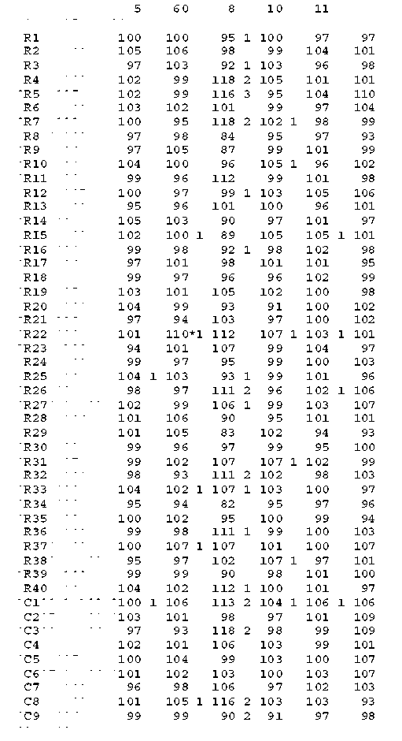
[N.B. TULKOJUMĀ IR IESPĒJAMAS KĻŪDAS, JO TEKSTS NAV PILNĪBĀ SALASĀMS!]

PAZĪME

5 PAVASARIS  8 VĀRPOŠANAS DATUMS  11 PLATUMS PIE VĀRPAS  15 KAROGLAPAS PLATUMS | 60 ASTRONOMISKAIS PAVASARIS  10 AUGSTUMS PIE VĀRPAS  14 KAROGLAPAS GARUMS  24 VĀRPAS GARUMS

SIMBOLI
*  +  :  1,2,3 | - SD PĀRSNIEDZ VAIRĀKU GADU KRITĒRIJU PĒC  - SD PĀRSNIEDZ VAIRĀKU GADU KRITĒRIJU PĒC  - SD NEPĀRSNIEDZ PIEĻAUJAMO PĒC 2 GADIEM  - GADĪJUMU SKAITS, KAD GADA LAIKĀ PĀRSNIEGTS VIENDABĪGUMA KRITĒRIJS
A2. tabula: Papildu DUST izlaides piemērs attiecībā uz vārpošanas laiku (8. paz.).

**** VIENDABĪGUMA ANALĪZE PAR SAISTĪBU STARP AUGU STANDARTNOVIRZĒM (SD) ****
 | PĒC VAIRĀKIEM GADIEM |  |  | ATSEVIŠĶI GADI
 |  |  |  | PAZ. VIDĒJAIS |  |  | LOG (SD+1) |  |  | PIELĀG. LOG (SD+1)
ŠĶIRNE | PAZ. VIDĒJĀ VĒRTĪBA | PIELĀG. LOG SD | NEPIELĀG. LOG. SD | 1988 | 1989 | 1990 | 1988 | 1989 | 1990 | 1988 | 1989 | 1990
ATSAUCE
R3  R5  R16  R26  R9  R12  R33  R1  R20  R25  R18  R30  R13  R32  R34  R40  R23  R29  R7  R24  R19  R2  R31  R37  R11  R38  R8  R15  R10  R22  R14  R17  R39  R35  R4  R36  R6  R27  R28  R21 | 38,47  50,14  59,03  63,44  63,99  66,12  67,58  67,87  68,74  68,82  69,80  70,53  70,63  71,49  72,09  72,24  72,40  72,66  73,19  73,19  73,65  73,85  74,23  74,38  74,60  74,76  74,83  75,54  75,64  75,68  75,84  76,13  76,83  77,22  77,78  77,98  78,73  78,78  79,41  80,52 | 1,823  2,315  1,833  2,206  1,739  1,964  2,124  1,880  1,853  1,853  1,899  1,919  2,005  2,197  1,630  2,222  2,122  1,657  2,341  1,888  2,083  1,946  2,119  2,132  2,224  2,029  1,677  1,760  1,915  2,228  1,797  1,942  1,781  1,886  2,349  2,209  2,009  2,116  1,785  2,045 | 2,179  2,671  2,179  2,460  1,994  2,086  2,254  1,989  1,893  1,905  1,853  1,864  2,000  2,238  1,545  2,178  2,058  1,580  2,342  1,796  2,049  1,897  2,012  2,020  2,150  1,916  1,593  1,682  1,847  2,133  1,688  1,832  1,676  1,773  2,268  2,173  1,935  2,098  1,722  1,950 | 39,07  48,19  57,25  61,00  62,92  67,89  66,66  69,07  67,17  68,28  68,61  70,36  70,23  70,03  71,32  72,71  69,72  73,13  72,23  74,00  73,32  72,98  73,73  74,87  73,87  76,11  74,27  75,72  73,47  74,57  74,53  75,34  75,49  76,67  76,80  78,97  77,53  77,61  78,28  77,43 | 41,21  53,69  63,33  66,53  68,32  65,35  71,54  70,64  74,31  72,38  75,22  75,08  75,00  74,98  77,35  75,07  78,39  75,80  75,80  76,37  76,06  78,16  78,23  76,95  78,07  78,24  78,77  78,68  79,24  79,17  79,56  79,09  80,50  80,85  81,22  79,85  82,88  80,03  81,99  85,02 | 35,12  48,54  56,50  62,81  60,72  65,12  64,53  63,90  64,74  65,81  65,58  66,15  66,66  69,44  67,59  68,95  69,10  69,04  71,52  69,20  71,57  70,42  70,71  71,32  71,87  69,93  71,45  72,22  74,23  73,32  73,43  73,96  74,50  74,15  75,33  75,11  75,78  78,69  77,97  79,11 | 2,02  2,52X  2,28X  2,50X  2,21  2,07  2,55X  1,60  2,05  1,83  1,88  2,04  1,97  2,32X  1,57  2,25X  2,11  1,46  2,62X  1,62  1,96  1,76  2,05  1,97  2,21  1,84  1,62  1,53  1,87  2,18  1,54  1,65  1,56  1,73  2,36X  2,13  2,00  1,80  1,68  1,98 | 2,18  2,74X  2,24  2,75X  2,03  2,58X  2,26  2,45X  1,95  2,39X  1,84  1,84  2,03  2,45X  1,49  2,26  2,14  1,63  2,30X  1,84  2,05  1,96  1,86  2,04  2,08  2,15  1,55  1,79  1,66  2,21  1,63  2,04  1,51  1,67  2,13  2,15  1,75  2,25  1,43  1,75 | 2,34X  2,76X  2,01  2,13  1,74  1,60  1,95  1,93  1,68  1,49  1,84  1,71  2,01  1,94  1,58  2,03  1,93  1,65  2,10  1,93  2,14  1,97  2,13  2,04  2,16  1,75  1,61  1,73  2,00  2,01  1,90  1,81  1,96  1,92  2,31X  2,25X  2,06  2,24X  2,05  2,13 | 1,73  2,23  1,96  2,18  1,96  1,97  2,32  1,60  1,92  1,75  1,82  2,00  1,91  2,31  1,54  2,29  2,16  1,47  2,61  1,71  1,96  1,79  2,25  2,23  2,36  1,98  1,75  1,64  1,99  2,40  1,70  1,90  1,72  1,88  2,52  2,24  2,03  1,87  1,79  2,07 | 1,78  2,33  1,73  2,33  1,64  2,14  1,92  2,08  1,75  2,09  1,80  1,78  1,86  2,27  1,58  2,16  2,14  1,69  2,30  1,91  2,13  2,02  1,94  2,11  2,10  2,24  1,64  1,84  1,78  2,26  1,76  2,10  1,70  1,85  2,33  2,21  2,09  2,39  1,67  2,09 | 1,96  2,39  1,81  2,11  1,62  1,78  2,12  1,96  1,89  1,72  2,08  1,98  2,24  2,01  1,78  2,22  2,06  1,81  2,11  2,04  2,16  2,03  2,17  2,06  2,21  1,87  1,64  1,80  1,98  2,03  1,93  1,83  1,92  1,93  2,20  2,18  1,91  2,09  1,89  1,98
KANDIDĀTŠĶIRNE
C1  C2  C3  C4  C5  C6  C7  C8  C9 | 64,03  86,11  82,04  78,63  72,99  83,29  83,90  83,50  51,89 | 2,252  1,940  2,349  2,104  1,973  2,050  2,100  2,304  1,788 | 2,438  1,837  2,248  2,033  1,869  1,947  1,997  2,201  2,157 | 63,85  84,83  82,26  78,01  71,98  84,10  84,12  82,43  52,35 | 63,33  88,63  87,45  82,17  79,40  85,57  87,99  85,98  55,77 | 64,92  84,85  76,40  75,72  67,59  80,21  79,60  82,08  47,56 | 2,49X  1,79  2,37X  2,05  1,95  2,05  1,93  2,27X  1,83 | 2,81X  1,71  2,03  2,01  1,78  1,69  1,95  2,00  2,34X | 2,02  2,01  2,35X  2,04  1,88  2,10  2,11  2,34X  2,31X | 2,25  1,90  2,48  2,15  1,93  2,16  2,04  2,38  1,52 | 2,29  2,05  2,37  2,27  1,90  2,03  2,29  2,33  1,91 | 2,21  1,87  2,20 1,90  2,08  1,96  1,97  2,20  1,93

ATSAUCES VIDĒJĀ VĒRTĪBA | 71,47 | 1,988 |  | 70,78 | 74,97 | 68,65 | 1,97 | 2,03 | 1,96 | 1,99 | 1,99 | 1,99

VIENDABĪGUMA KRITĒRIJS

 | VARB. LĪMENIS
NORAIDĪJUMS 3. GADĀ 2,383  NORAIDĪJUMS 2. GADĀ 2,471  PIEŅEMŠANA 2. GADĀ 2,329 | 0,002  0,002  0,020

**** PIELĀGOTO LOG (SD +1) DISPERSIJU ANALĪZE****

 | ATŠĶIRĪBA | DV | F KOEFICIENTS
GADI | 2 | 0,06239
ŠĶIRNES | 39 | 0,11440 | 5,1
ATLIKUMS | 78 | 0,0222 | 6
KOPĀ: | 119 | 0,0531 | 3

SIMBOLI
* - SD PĀRSNIEDZ VAIRĀKU GADU VIENDABĪGUMA KRITĒRIJU PĒC 3 GADIEM.
+- SD PĀRSNIEDZ VAIRĀKU GADU VIENDABĪGUMA KRITĒRIJU PĒC 2 GADIEM.
: - PĒC 2 GADIEM SD VĒL NAV PIEŅEMTA SASKAŅĀ AR VAIRĀKU GADU KRITĒRIJU.
X – SD 1,265 REIZES PĀRSNIEDZ ATSAUCES ŠĶIRŅU VIDĒJO VĒRTĪBU.

9.11. COYU piemērošanā izmantotās shēmas

Turpmāk minētie četri gadījumi kopumā atspoguļo dažādas situācijas, kuras var rasties, ja COYD izmanto AVS pārbaudes veikšanā:

A shēma: pārbaudi veic 2 neatkarīgu audzēšanas ciklu garumā, un lēmumus pieņem pēc
2 audzēšanas cikliem (audzēšanas cikls varētu būt gads, un turpmākajā tekstā tas tiks saukts par ciklu);

B shēma: pārbaudi veic 3 neatkarīgu audzēšanas ciklu laikā, un lēmumus pieņem pēc 3 cikliem;

C shēma: pārbaudi veic 3 neatkarīgu audzēšanas ciklu laikā, un lēmumus pieņem pēc 3 cikliem, bet šķirni var pieņemt pēc 2 cikliem;

D shēma: pārbaudi veic 3 neatkarīgu audzēšanas ciklu laikā, un lēmumus pieņem pēc 3 cikliem, bet šķirni var pieņemt vai noraidīt pēc 2 cikliem.

Posmi, kuros A un D gadījumā pieņem lēmumus, ir parādīti attiecīgi 1. un 4. zīmējumā. Šīs shēmas parāda arī dažādus standarta varbūtības līmeņus (p_{u2}, p_{nu2}, un p_{u3}), kuri atkarībā no gadījumā ir nepieciešami COYU kritērija aprēķināšanā. Tos raksturo šādi:

Varbūtības līmenis | Izmantots, lai lemtu, vai šķirne:-
p_{u2} | ir viendabīga pēc 2 cikliem attiecībā uz pazīmi
p_{nu2} | nav viendabīga pēc 2 cikliem
p_{u3} | viendabīga pēc 3 cikliem attiecībā uz pazīmi

1.–4. zīmējumā COYU kritērijs, kura aprēķināšanai izmantots, piemēram, varbūtības līmenis p_{u2}, tiek norādīts kā UCp_{u2} utt. Termins “U” atspoguļo šķirnes vidējo pielāgoto log (SD+1) attiecībā uz pazīmi.

1. tabulā apkopoti dažādi standarta varbūtības līmeņi, kuri nepieciešami, lai aprēķinātu COYD un COYU kritēriju katrā gadījumā no A līdz D. Piemēram, B gadījumā ir nepieciešams tikai viens varbūtības līmenis (p_{d3}), bet C gadījumā nepieciešami divi (p_{d2}, p_{d3}).

1. tabula | COYU
GADĪJUMS | p_{u2} | p_{nu2} | p_{u3}
A
B
C
D

1. zīmējums. COYU lēmumi un standarta varbūtības līmeņi (p_{i}) A gadījumā

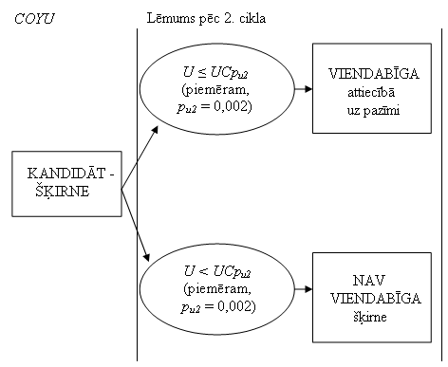

2. zīmējums. COYD un COYU lēmumi un standarta varbūtības līmeņi (p_{i}) B gadījumā

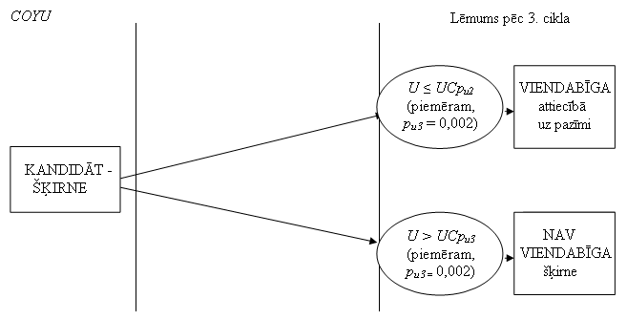

PIEZĪME
“U” | ir vidējais pielāgotais kandidātšķirnes log (SD+1) attiecībā uz pazīmi
UCp | ir COYU kritērijs, kuru aprēķina atbilstoši varbūtības līmenim p

3. zīmējums. COYU lēmumi un standarta varbūtības līmeņi (p_{i}) C gadījumā

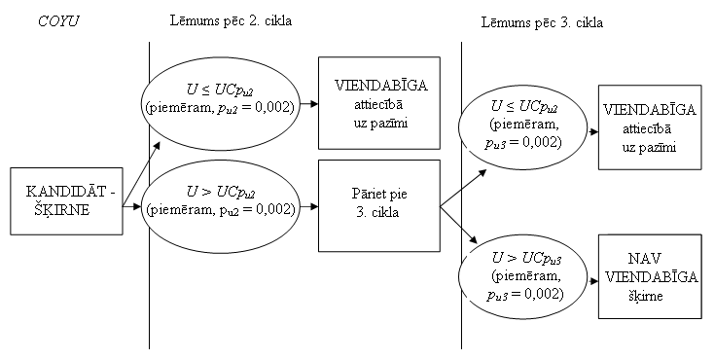

4. zīmējums. COYD un COYU lēmumi un standarta varbūtības līmeņi (p_{i}) D gadījumā

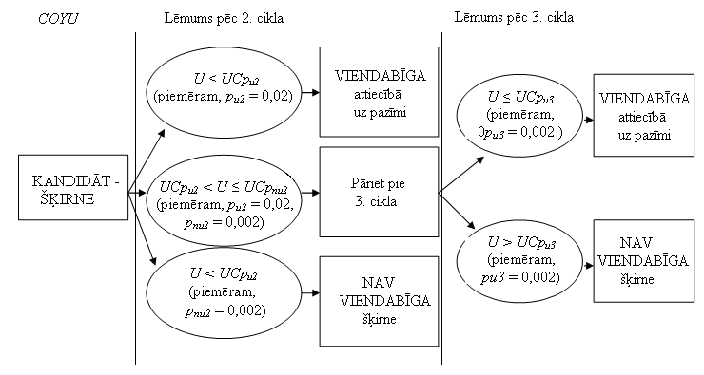

PIEZĪME
“U” | ir vidējais pielāgotais kandidātšķirnes log (SD+1) attiecībā uz pazīmi
UCp | ir COYU kritērijs, kuru aprēķina atbilstoši varbūtības līmenim p

10. VIENDABĪGUMA NOVĒRTĒJUMS SASKAŅĀ AR RELATĪVĀS DISPERSIJAS METODI

10.1. Relatīvās dispersijas metodes izmantošana

Noteiktās pazīmes relatīvā dispersija attiecas uz kandidātšķirnes dispersiju, kura tiek dalīta ar salīdzināmo šķirņu dispersijas vidējo vērtību (t. i., relatīvā dispersija = kandidātšķirnes dispersija/salīdzināmo šķirņu vidējā dispersija). Datiem jābūt sadalītiem normālā veidā. Relatīvās dispersijas metodi var piemērot jebkurai mērāmajai pazīmei, kura ir pastāvīgs mainīgais, neatkarīgi no šķirnes pavairošanas metodes. Salīdzināmas šķirnes ir tā paša tipa šķirnes, kas piederīgas tai pašai sugai vai cieši saistītai sugai un kas ir iepriekš izpētītas un atzītas par pietiekami viendabīgām (skatīt dokumenta TGP/10 5.2. iedaļu “Pieļaujamā mainīguma līmeņa noteikšana”).

Saskaņā ar UPOV Pārbaudes vadlīniju vispārīgajiem ieteikumiem svešapputes šķirņu gadījumā būtu jāizmanto 60 mērījumi par katru pazīmi katrai šķirnei. Būtībā dispersijas koeficients ir vienāds ar F statistisku, un F tabulētā vērtība, ja P = 0,01 atbilstoši df1 = 60 (kandidātšķirnes brīvības pakāpes) un df2 = ? (salīdzināmās(-o) šķirnes(-ņu) brīvības pakāpēm) ir 1,60. df2 = ? tiek izvēlēta kā piesardzīga aptuvenā vērtība, jo pieņem, ka salīdzināmās šķirnes precīzi parāda iespējamo salīdzināmo šķirņu bezgalīgo skaitli attiecībā uz sugām kā veselu skaitli. Tādējādi 1,6 ir sliekšņa robežvērtība svešapputes šķirnēm atbilstoši 60 mērījumiem par katru pazīmi katrai šķirnei. Dažādiem parauga lielumiem ir jāizmanto dažāda F statistika attiecībā uz df1, lai gan df2 jābūt nemainīgam atbilstoši ?.

10.2. Sliekšņa robežvērtības dažādiem parauga lielumiem

10.2.1. Dažādas F sliekšņa robežvērtības (ja P = 0,01) ir jāpiemēro dažādiem kandidātšķirnes parauga lielumiem. df1 būs atkarīgs no dažādiem kandidātšķirnes parauga lielumiem. Tomēr visos gadījumos tiks uzskatīts, ka df2 būs ∞, lai ietvertu visu iespējamo salīdzināmo šķirņu diapazonu sugu ietvaros un tādējādi noteiktu sliekšņa vērtības aptuveno vērtību. Ņemot vērā šos apstākļus un izmantojot attiecīgās vērtības no F tabulas, 1. tabulā ir parādīta sliekšņa robežvērtība, kuru piemērotu dažādiem kandidātšķirņu parauga lielumiem. Citu to parauga lielumu gadījumā, kuri nav iekļauti 1. tabulā, ir jāizmanto pareiza sliekšņa robežvērtība precīzam parauga lielumam.

1. tabula: sliekšņa robežvērtība relatīvajai dispersijai attiecībā uz dažiem dažādiem paraugu lielumiem
Kandidātšķirnes parauga lielums | Sliekšņa robežvērtība relatīvajai dispersijai
30 | 2,03
40 | 1,81
50 | 1,68
60 | 1,60
80 | 1,49
100 | 1,43
150 | 1,33
200 | 1,28
Avots: F tabula publicēta avotā “Tabulas statistiķiem” Barnes &Noble, Inc., Ņujorka.

10.2.2. Attiecīgā parauga lieluma gadījumā, ja relatīvā dispersija pārsniedz sliekšņa robežvērtību, kandidātšķirne būs neviendabīga attiecībā uz šo pazīmi.

10.3. Relatīvās dispersijas pārbaude praksē

10.3.1. Ja aprēķinātā relatīvā dispersija ir zemāka nekā F statistikas tabulētā vērtība, kura parādīta 1. tabulā atbilstoši noteiktam parauga lielumu, tad ir pamatoti pieņemt, ka dispersijas ir vienādas un kandidātšķirne ir viendabīga attiecībā uz šo konkrēto pazīmi. Ja aprēķinātā relatīvā dispersija ir lielāka nekā tabulētā F vērtība, tad tiek noraidīta nulles hipotēze, kas paredz, ka šķirnēm ir vienādas dispersijas. Tad kandidātšķirnes dispersija būs lielāka nekā salīdzināmo šķirņu dispersijai attiecībā uz to pašu konkrēto pazīmi, un tādējādi kandidātšķirne neatbildīs viendabīguma kritērijam.

10.4. Relatīvās dispersijas metodes piemērs

Piemērs

10.4.1. AVS pārbaudē svešapputes kandidātšķirnes augi tiek audzēti kopā ar vairākiem citu šķirņu augiem, kuriem bija nepieciešamais viendabīguma līmenis attiecībā uz visām noteiktajām pazīmēm. Lai parādītu relatīvās dispersijas aprēķinu, šeit tiek sniegts piemērs ar 4 salīdzinām šķirnēm. Dispersijas dati par piecu šķirņu augu garuma mērījumiem ir parādīti 2. tabulā. Katras šķirnes 60 augiem tika mērīts auga garums:

2. tabula: kandidātšķirnes un salīdzināmo šķirņu dispersijas attiecībā uz datiem par auga garumu
Kandidāts | Salīdzināmā šķirne 1 | Salīdzināmā šķirne 2 | Salīdzināmā šķirne 3 | Salīdzināmā šķirne 4
5,6 | 7,8 | 4,5 | 3,2 | 5,8

10.4.2. Katrai šķirnei novērojumu daudzums ir tāds pats (n=60); tādējādi salīdzināmo šķirņu vidējo dispersiju var izmantot kā šo šķirņu apvienoto dispersiju.

10.4.3. Salīdzināmo šķirņu vidējā dispersija ir (7,8 + 4,5 + 3,2 + 5,8)/4 = 5,32.

10.4.4. Noteikto pazīmju relatīvā dispersija attiecas uz kandidātšķirnes dispersiju, kura ir dalīta ar salīdzināmo šķirņu vidējo dispersiju.

Relatīvā dispersija = kandidātšķirnes dispersija/salīdzināmo šķirņu vidējā dispersija

= 5,6/5,32 = 1,05

10.4.5. Tagad 1. tabulā ir norādīts, ka gadījumā, ja parauga lielums ir 60, tad sliekšņa robežvērtība ir 1,60; tādējādi var secināt, ka kandidātšķirne ir pietiekami viendabīga attiecībā uz šo pazīmi.

10.5. Saistība starp relatīvo dispersiju un relatīvo standartnovirzi

10.5.1. Dažkārt AVS pārbaudēs dati par viendabīgumu tiek parādīti standartnoviržu, nevis dispersiju veidā. Vienkāršu saistību starp dispersiju un standartnovirzi matemātiski var parādīt šādi:

standartnovirze = dispersijas kvadrātsakne.

10.5.2. Tādējādi, ja tiek izmantota relatīvā standartnovirze, ir nepieciešams pārveidot 1. tabulu, lai tajā tiktu iekļautas sliekšņa robežvērtību kvadrātsaknes, tas ir parādītas 4. tabulā.

4. tabula. Relatīvās dispersijas sliekšņa robežvērtība dažiem atšķirīgiem parauga lielumiem
Kandidātšķirnes parauga lielums | Sliekšņa robežvērtība relatīvajām standartnovirzēm
30 | 1,42
40 | 1,35
50 | 1,30
60 | 1,26
80 | 1,22
100 | 1,20
150 | 1,15
200 | 1,13

10.5.3. Pieņemot lēmumu par viendabīgumu, kura pamatā ir relatīvās standartnovirzes, lai iegūtu atbilstošas sliekšņa robežvērtības, pārbaudes veicējam ir jāizmanto 4., nevis 1. tabula. Tāds pats pieņemšanas vai noraidīšanas princips attiecas uz relatīvo standartnovirzi; tikai sliekšņa robežvērtības ir zemākas piemērotu vērtību kvadrātsaknes dēļ. Piemēram, 60 paraugiem relatīvās dispersijas slieksnis ir 1,60; tomēr relatīvajai standartnovirzei šis slieksnis ir 1,26, kas ir kvadrātsakne no 1,60.

[Dokumenta beigas]

Skatīt Pārbaudes vadlīniju (dokumenta TGP/7) 3.1. nodaļas 1. papildinājuma TG standartformu)
Skatīt Pārbaudes vadlīniju (dokumenta TGP/7 3.3. nodaļas 1. pielikuma TG standartformu)
Skatīt Pārbaudes vadlīniju (dokumenta TGP/7 3.3. nodaļas 1. pielikuma TG standartformu).
Skatīt Pārbaudes vadlīniju (dokumenta TGP/7 3.4. nodaļas 1. pielikuma TG standartformu)
Kontingences tabulu neizmanto, lai noteiktu un analizētu saistības starp diviem vai vairākiem mainīgajiem, parasti kategoriskajiem mainīgajiem.
Hiperģeometriskais sadalījums ir abstrakts varbūtības sadalījums, kas raksturo veiksmīgi izvēlētu gadījumu n skaitu pēc kārtas no ierobežotas populācijas bez aizstājējiem.
* *Sk. 8.1.9. iedaļu.

